成都东软学院
本科毕业设计报告

题目：基于.net与Blazor Server的智能仓库管理系统的设计与实现

学 院： | 计算机与软件学院
专 业： | 计算机科学与技术
班 级： | 22204
学生姓名： | 戢友10.3
学生学号： | 22016020806
指导教师：

2026年5月

摘 要
仓库库存管理是企业生产和物流运作中的重要环节，传统的人工管理方式存在数据滞后、查询效率低、易出错等问题，难以满足现代仓储需求。为提高库存管理的准确性和便捷性，本项目基于.NET框架设计并实现了一款仓库库存管理系统。系统采用前后端分离的B/S架构，前端基于Blazor Server搭建，后端使用ASP.NET Core Web API提供接口，数据存储采用SQL Server数据库。系统设有仓库管理员和系统管理员两类角色，仓库管理员可执行入库、出库、物料、仓库、供应商等日常库存管理任务，系统管理员负责人员管理和日志管理功能，并配合人脸识别完成登录，以提升系统的管理能力和安全性。
该系统基于.NET技术栈开发，前端采用Blazor Server结合BootstrapBlazor组件库构建界面，后端采用.NET 7的Web API实现核心业务逻辑，通过EF Core 7访问SQL Server数据库实现数据持久化存储。仓库管理员可以执行物料的入库、出库、查询等操作，系统管理员可以管理用户信息并查看操作日志。身份认证统一采用JWT完成，密码使用PBKDF2加盐哈希保存，人脸识别借助OpenCvSharp和pHash实现。系统还内置AI智能助手，支持用自然语言查询数据、办理业务，进一步提高系统的智能化水平。数据库方面，系统通过事务和行级锁保证数据一致性，入库记正数、出库记负数，完整记录每一次库存增减。
本系统经过测试，能够稳定运行，操作便捷，能有效降低库存管理的人力成本，提高数据的实时性和准确性。与传统人工管理方式相比，该系统提升了仓库管理的智能化水平，适用于中小企业、商贸公司及电商仓储等场景。
关键词：.NET，Blazor，SQL Server，智能化

Abstract
Warehouse inventory management is an important part of enterprise production and logistics operations. The traditional manual management method has problems such as data lag, low query efficiency and being error-prone, which makes it difficult to meet the needs of modern warehousing. In order to improve the accuracy and convenience of inventory management, this project designs and implements a warehouse inventory management system based on the .NET framework. The system adopts a front-end and back-end separated B/S architecture, with the front end built on Blazor Server, the back end providing interfaces through ASP.NET Core Web API, and SQL Server for data storage. The system has two types of roles: warehouse administrators and system administrators. Warehouse administrators can perform daily inventory management tasks such as inbound, outbound, parts, warehouse and manufacturer management, while system administrators are responsible for personnel management and log management functions, and complete login with face recognition, thereby improving the management ability and security of the system.
The system is developed based on the .NET technology stack. The front end uses Blazor Server combined with the BootstrapBlazor component library to build the interface, and the back end uses the .NET 7 Web API to implement the core business logic, accessing the SQL Server database through EF Core 7 for persistent data storage. With the separated front-end and back-end architecture, warehouse administrators can perform operations such as inbound, outbound and query of parts, while system administrators can manage user information and view operation logs. Identity authentication is uniformly completed through JWT, passwords are stored using PBKDF2 salted hashing, and face recognition is implemented with OpenCvSharp and pHash. The system also has a built-in AI assistant, which supports querying data and handling business in natural language, further improving the intelligent level of the system. In terms of the database, the system ensures data consistency through transactions and row-level locks, records inbound as positive numbers and outbound as negative numbers, and completely records every increase and decrease of inventory.
After testing, the system can run stably and is easy to operate. It can effectively reduce the labor cost of inventory management and improve the real-time performance and accuracy of data. Compared with the traditional manual management method, this system has enhanced the intelligent level of warehouse management and is suitable for scenarios such as small and medium-sized enterprises, trading companies and e-commerce warehousing.
Key Words: .NET, Blazor, SQL Server, Intelligent

目 录
摘 要 I
Abstract II
第1章 绪论 1
1.1 课题研究主要内容 1
1.2 国内外研究现状 1
1.3 系统开发意义与作用 2
1.4 论文组织结构 3
第2章 关键技术介绍 4
2.1 .NET平台与C#语言 4
2.2 Blazor Server与BootstrapBlazor前端框架 4
2.3 ASP.NET Core Web API与前后端分离架构 4
2.4 EF Core与SQL Server数据库 5
2.5 JWT身份认证与密码安全 5
2.6 人脸识别技术 5
2.7 AI智能助手 6
2.8 本章小结 6
第3章 系统分析 7
3.1 总体分析 7
3.2 系统功能需求分析 7
3.3 系统性能需求分析 9
3.4 系统可行性分析 10
3.4.1 技术可行性 10
3.4.2 经济可行性 10
3.5 本章小结 10
第4章 系统设计 12
4.1 总体架构设计 12
4.2 系统功能模块设计 13
4.2.1 仓库管理员功能区 14
4.2.2 系统管理员功能区 14
4.3 系统各功能模块设计 15
4.3.1 登录模块 15
4.3.2 人员管理模块 16
4.3.3 订单查询模块 17
4.3.4 物料管理模块 18
4.3.5 商品入库模块 19
4.3.6 商品出库模块 20
4.3.7 仓库管理模块 21
4.3.8 供应商管理模块 22
4.3.9 日志管理模块 23
4.3.10 AI 智能助手模块 24
4.4 系统数据库设计 25
4.4.1 人员管理表 29
4.4.2 物料管理表 30
4.4.3 出入库记录表 31
4.4.4 仓库管理表 32
4.4.5 供应商管理表 33
4.4.6 系统日志表 34
4.5 本章小结 34
第5章 系统实现 36
5.1 登录模块实现 36
5.2 人员管理模块实现 40
5.3 入库管理模块实现 41
5.4 出库管理模块实现 46
5.5 物料管理模块实现 50
5.6 仓库管理模块实现 53
5.7 供应商管理模块实现 57
5.8 日志管理模块实现 57
5.9 AI 智能助手模块实现 61
5.10 本章小结 62
第6章 系统测试 63
6.1 系统测试 63
6.2 模块测试 63
6.2.1 用户登录功能测试 63
6.2.2 人员管理功能测试 64
6.2.3 出入库商品功能测试 65
6.3 其他测试 65
6.4 系统测试工作小结 66
第7章 结论 68
7.1 系统开发工作总结 68
7.2 后续工作的展望 68
致 谢 70

第1章 绪论

1.1 课题研究主要内容
数字化技术高速发展的今天，传统仓库库存管理系统的缺点越来越明显。这类系统普遍存在处理效率低、数据存储混乱、管理效能不足的问题，给工作人员带来不少麻烦。人工管理模式流程繁琐，又容易出错，库存信息更新往往滞后，直接影响了管理的准确性和时效性。如何借助现代技术提升仓储管理的效率和数据准确性，成了企业面前一个亟待解决的问题。
.NET平台是微软推出的开源开发框架，凭借跨平台能力、成熟的生态和高效的开发体验，在企业级应用领域得到广泛应用。本论文基于.NET技术栈开发了一套仓库库存管理系统，把库存管理、物料信息维护、用户权限控制等功能整合成一个整体。系统采用前后端分离的B/S（Browser/Server，浏览器/服务器）架构，通过信息化手段优化传统管理流程，在提升业务处理效率和数据可靠性的同时，也让操作人员能轻松完成信息录入、快速查询数据和实时更新库存状态，仓储管理工作因此变得更便捷高效。
本课题研究的内容是基于.NET技术栈设计的仓库库存管理系统，用数字化的方式解决传统仓库管理中的诸多问题，提升仓库管理的智能化、自动化水平。系统开发的最终目标，是提供一个功能完整、性能稳定、便于部署的仓库管理系统，帮助企业降低人力成本、减少管理失误、确保库存数据的准确性和实时性。
系统设置的核心功能包含入库管理、出库管理、物料管理、仓库管理、供应商管理、人员管理和日志管理等模块。其中入库管理负责把新到货的物料登记进仓库、使库存相应增加，出库管理负责物料离开仓库、使库存相应减少，这是仓库管理系统最基本的两个操作；物料管理提供物料的录入、更新和查询；仓库管理维护仓库的基本信息；供应商管理维护供应商与合作供应商的资料；人员管理和日志管理则交由系统管理员负责。此外，系统还提供人脸识别登录和AI智能助手，前者保障身份安全，后者支持用自然语言完成查询和业务操作。

1.2 国内外研究现状
随着社会数字化进程不断推进，传统人工管理方式已越来越难以满足现代企业对仓库管理的需求，越来越多的企业开始引入数字化管理系统来提升仓库管理效率。从查阅的资料看，国内外的仓库库存管理系统都取得了不同程度的应用与发展，具备一定的市场基础。
在国内，电商、制造业和物流行业的迅速发展，让仓库库存管理系统被越来越多的企业接触到。尤其是近几年，随着信息化建设和智能化发展的推进，不少企业开始引入现代化的仓库管理系统。不过国内仓库管理系统的应用整体仍处于发展中的初级阶段，问题和挑战不少。大量中小型企业在仓库管理上仍依赖人工操作，管理效率低，也容易出错。部分大型企业已经采用了较为先进的WMS（Warehouse Management System，仓库管理系统）系统，比如用友的WMS，支持多仓库、多货主的集中化管控，能实时监控各仓库的库存状态，实现跨仓调拨与协同作业。这类系统功能强大，但成本较高，对中小企业来说经济可行性不足。不少中小企业仍靠基础的Excel表格管理库存，效率低不说，还难以及时发现缺货商品，容易造成缺货。
在国外，仓库库存管理系统的研究和应用起步较早，发达国家在仓储的数字化、智能化方面已取得显著成效。沃尔玛、亚马逊、IBM等大型企业都采用了先进的仓库管理系统，并结合条形码、无线射频识别（RFID）以及自动化设备，大幅提升了仓储管理的效率和精确度。借助物联网技术，这些系统实现了对仓库物品的实时监控、自动化管理和库存信息的动态更新。以亚马逊为例，其自动化仓储体系能够实时监控库存变化，自动调整商品的存储和分发，显著提高了库存管理的效率与准确性。
整体来看，国外仓库管理系统的技术相对成熟，已广泛应用于各个行业，并朝着智能化、云端化、自动化方向发展；国内在信息化建设上虽然取得了一定进展，但在智能化和数据分析方面与国外仍有差距。因此，开发一套适应国内需求、高效简便且低成本的仓库管理系统，是当前一个很重要的方向。

1.3 系统开发意义与作用
传统人工管理方式存在信息滞后、数据冗余、差错率高的缺点，严重影响了仓库管理的效率。本研究设计的系统通过信息化手段，优化了仓储管理的精确性和执行效率。系统采用自动化处理机制，减少了人工干预，实现了库存数据的实时更新，保障了信息传输的时效性和数据完整性。这样一来，不仅提升了作业效率，也降低了操作失误率，为企业库存状态的精准监控提供了可靠的技术支撑。
本系统把多种仓库管理环节整合在一起，覆盖了仓库管理的基本操作，也就是货物的入库、出库和仓库信息的维护。在此之外，系统还引入了人脸识别登录和AI智能助手：人脸识别让身份认证更安全便捷，AI助手则让用户用自然语言就能查询库存数据、办理出入库业务，还能生成报表、对库存积压和临期物料发出预警。这种智能化管理模式缓解了传统库存管理中库存积压与缺货并存的现象，既优化了库存周转效率，又降低了仓储成本，从而提升了企业的资源配置效益，增强了市场竞争力。

1.4 论文组织结构
第一章：绪论。介绍仓库库存管理系统的研究背景、国内外研究现状以及系统开发的意义与作用，阐述传统仓库管理模式存在的问题，并对基于.NET框架的仓库库存管理系统的必要性进行分析。
第二章：关键技术介绍。介绍系统开发过程中用到的技术，包括.NET平台与C#语言、Blazor Server与BootstrapBlazor前端框架、ASP.NET Core Web API、EF Core与SQL Server数据库、JWT身份认证与密码安全、人脸识别技术以及AI智能助手等，为系统的设计与实现提供技术支撑。
第三章：系统分析。分析系统的功能需求和非功能需求，包括用户角色定义、核心功能模块和操作流程等，通过需求分析明确系统的设计目标和开发方向。
第四章：系统设计。描述系统的总体架构以及各功能模块的设计，包括系统架构、功能模块划分和数据库设计等内容，为后续系统功能的实现提供指导。
第五章：系统实现。描述系统的具体实现过程，涵盖各模块的功能实现与代码设计，包括身份认证、物料信息管理、入库管理、出库管理等功能。
第六章：系统测试。对系统进行功能测试与性能测试，验证系统在实际应用中的稳定性和可行性。
第七章：结论。总结本文所做的工作，回顾系统设计与实现过程中的关键问题与解决方案，并对系统的进一步发展和改进提出展望。

第2章 关键技术介绍

2.1 .NET平台与C#语言
.NET是微软推出的开源、跨平台开发平台，支持Windows、Linux和macOS等多种操作系统。C#是.NET平台的主要编程语言，具有面向对象、类型安全的特点，配合垃圾回收机制和丰富的类库，能有效提升开发效率与代码质量。
本系统前后端都基于 .NET 技术栈构建。前端采用运行在 .NET 10之上的Blazor Server，后端采用 .NET 7的Web API，两者都用C# 编写。C#的面向对象特性让系统各功能模块得以清晰封装，强类型与异步编程模型（async/await）保证了系统在高并发场景下的响应速度和稳定性。同一门语言贯通前后端，也降低了开发和维护的复杂度。

2.2 Blazor Server与BootstrapBlazor前端框架
Blazor是.NET平台上的Web前端框架，其中的Blazor Server模式通过SignalR在服务器和浏览器之间维持实时连接，界面交互事件回传到服务器处理，再把渲染结果推送回浏览器，让开发者无需编写JavaScript就能构建交互式Web界面。BootstrapBlazor 则是基于Bootstrap风格的Blazor组件库，提供表格、表单、弹窗、菜单、权限控制等开箱即用的组件。
本系统前端采用Blazor Server结合BootstrapBlazor组件库，快速搭建起各个功能页面。表格、表单、分页等常见交互直接调用现成组件，减少了重复开发；SignalR实时通信让界面响应流畅。服务端渲染模式下业务逻辑集中在服务器，前端再通过HttpClient 调用后端接口，形成了清晰的前后端分工。

2.3 ASP.NET Core Web API与前后端分离架构
ASP.NET Core是.NET平台下构建Web 应用的高性能框架，其Web API 用于对外提供RESTful风格的HTTP接口。它内置了中间件管道、依赖注入和模型绑定等机制，能方便地组织路由、处理请求和统一返回格式。
本系统后端采用.NET 7的ASP.NET Core Web API，把业务逻辑封装成一组RESTful 接口，前端通过HttpClient调用。所有接口统一返回ApiResponse格式，异常通过全局中间件统一处理，把友好的错误信息返回给前端。依赖注入贯穿各个服务，降低了模块间的耦合。整体上系统采用前后端分离的B/S（Browser/Server）架构，业务处理和数据存储集中在服务器端，浏览器只负责展示和交互，便于集中维护和扩展。

2.4 EF Core与SQL Server数据库
EF Core（Entity Framework Core）是.NET平台的对象关系映射框架，让开发者用 C#对象来操作数据库，通过Code First迁移管理表结构。SQL Server是微软的关系型数据库管理系统，支持事务、索引和强大的查询优化能力。
本系统用EF Core 7访问SQL Server，表结构通过Code First 迁移生成，并与实体保持一致。针对高频数据操作，查询统一采用投影方式，也就是AsNoTracking加Select，避免加载无关的导航属性；库存汇总这类聚合计算下推到SQL端，用GROUP BY 一次完成。数据库严格遵循ACID事务原则，配合行级锁和索引优化，在多用户并发操作下保证数据的一致性和查询效率。

2.5 JWT身份认证与密码安全
JWT（JSON Web Token）是一种无状态的令牌认证机制，服务器签发令牌、客户端携带令牌访问受保护资源，无需在服务端保存会话状态。密码安全方面，PBKDF2是一种基于口令的密钥派生算法，通过多次迭代加盐哈希，显著提高暴力破解的难度。
本系统采用JWT完成身份认证，令牌使用HS256算法签名，有效期30分钟并采用滑动过期策略，用户持续操作即自动续期，30分钟无操作才退出。除登录、刷脸和状态接口外，其余接口全局强制认证，管理类接口再通过角色授权管控。用户密码用PBKDF2 加盐哈希存储，迭代10万次，登录时兼容旧哈希并自动升级；同时按IP加账号限流，连续失败5次即锁定15分钟，防范暴力破解。

2.6 人脸识别技术
人脸识别是一种基于人脸特征进行身份鉴别的生物识别技术，通常包含人脸检测和特征比对两个环节。OpenCvSharp是OpenCV的.NET封装，提供图像处理和人脸检测能力；pHash（感知哈希）则把人脸图像映射为一串指纹，通过计算汉明距离衡量两张图像的相似度。
本系统的人脸识别内置于后端：登录时调用浏览器摄像头采集人脸，后端用 OpenCvSharp的Haar级联分类器检测人脸区域，再计算其pHash特征，与预先录入的人脸特征哈希比对，相似度达到阈值0.70即判定为本人。这一过程无需在本地保存人脸原图，只存储特征哈希，兼顾了身份认证的便捷性和隐私安全。

2.7 AI智能助手
本系统的AI智能助手采用OpenAI兼容协议接入大语言模型，通过Function Calling（函数调用）机制让模型能够调用系统内部工具完成实际操作。对话过程中，模型根据用户意图决定调用哪些工具，拿到结果后继续推理，形成"理解—调用—反馈"的工具循环。
基于这套框架，AI助手提供四类能力：一是自然语言查询数据，用户用一句话即可查询库存、出入库等统计信息；二是对话式业务操作，用自然语言新建出库单等单据，模型调用工具自动校验并执行；三是智能报表与预警，定时生成日报周报，并对库存积压、临期物料等自动预警；四是智能运维助手，提供操作指引问答、异常分析和新人培训。目前对话框架已经搭建完成，模型接入后即可投入使用。

2.8 本章小结
本章介绍了系统开发中用到的关键技术：.NET平台与C#语言提供了统一的开发基础，Blazor Server与BootstrapBlazor 支撑了前端界面，ASP.NET Core Web API 构建了后端服务，EF Core与SQL Server负责数据持久化，JWT与 PBKDF2保障了身份认证和密码安全，人脸识别增强了登录的便捷性与安全性，AI智能助手则赋予了系统智能化的交互能力。这些技术共同为仓库库存管理系统的设计与实现提供了支撑。

第3章 系统分析

3.1 总体分析
仓库库存管理是企业日常经营绕不开的一环，它的设计开发必须落到真实业务场景里，靠信息化手段解决传统仓储管理中数据滞后、操作繁琐、效率低下的问题。企业规模一大，人工记账和Excel表格那套做法就跟不上现代仓储对实时性、准确性和智能化的要求了。开发一套功能完整、性能稳定的仓库库存管理系统，现实意义是明确的。
本系统采用.NET技术栈，整体上是前后端分离的B/S（Browser/Server，浏览器/服务器）架构：浏览器通过HTTPS访问前端页面，前端基于Blazor Server运行在.NET 10 之上，界面控件取自BootstrapBlazor组件库；后端由.NET 7的Web API承担业务逻辑，数据访问采用EF Core（Entity Framework Core）7，底层数据库是SQL Server。身份认证用JWT完成，登录环节配合人脸识别；系统还内置了AI对话框架，让用户用自然语言就能查询数据、办理业务。系统把界面、逻辑、存储拆成不同层次，维护方便，后续扩展也留有余地。
权限上系统做了分级。仓库管理员负责日常业务，系统管理员不参与日常业务，仅承担人员管理和日志管理，两类角色职责清晰。

3.2 系统功能需求分析
本系统面向仓库库存管理业务，功能需求可归纳为九个方面：①入库管理，把新到货的物料登记进仓库，使库存数量相应增加，入库流水记为正数；②出库管理，物料离开仓库时使库存相应减少，出库流水记为负数，入库和出库是仓库管理系统最基本的两个操作；③物料管理，维护物料的名称、库存数量等基础信息，支持录入、更新、查询和禁用；④仓库管理，维护仓库的编号、名称、地址和容量等信息；⑤供应商管理，维护供应商和合作供应商的编号、名称、联系人和地址等资料；⑥人员管理，对系统用户进行添加、禁用、修改和查询，并分配角色权限；⑦日志管理，记录用户的操作行为，支持日志查询和导出；⑧人脸识别登录，通过人脸特征比对完成身份认证；⑨AI智能助手，支持用自然语言查询数据和办理业务。系统共设置两类用户：仓库管理员和系统管理员。⑪订单查询，用于查询库存中的订单记录，可以通过出入库类型，仓库和物料的编号、名称来筛选并查找对应记录。仓库管理员承担日常库存业务，使用①至⑤以及⑧⑨功能，其用例图如图 3.1 所示。
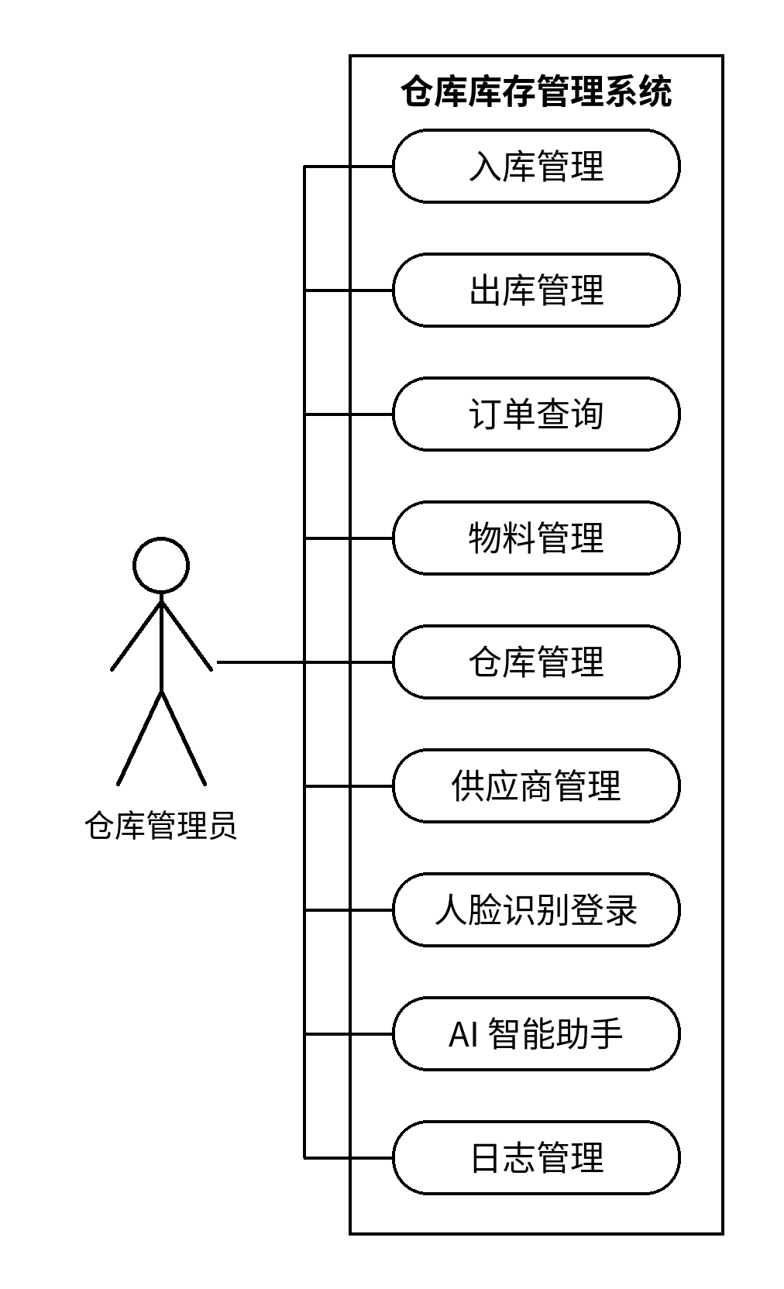
图 3.1 仓库管理员用例图
系统管理员不参与日常业务操作，仅承担⑥人员管理和⑦日志管理，同时使用⑧人脸识别登录和⑨AI智能助手。人员管理用于对系统用户进行添加、禁用、修改和查询，分配不同的角色权限，确保系统的安全可控；日志管理用于记录用户的操作行为，支持日志查询和导出，方便系统维护。系统管理员用例图如图3.2所示。

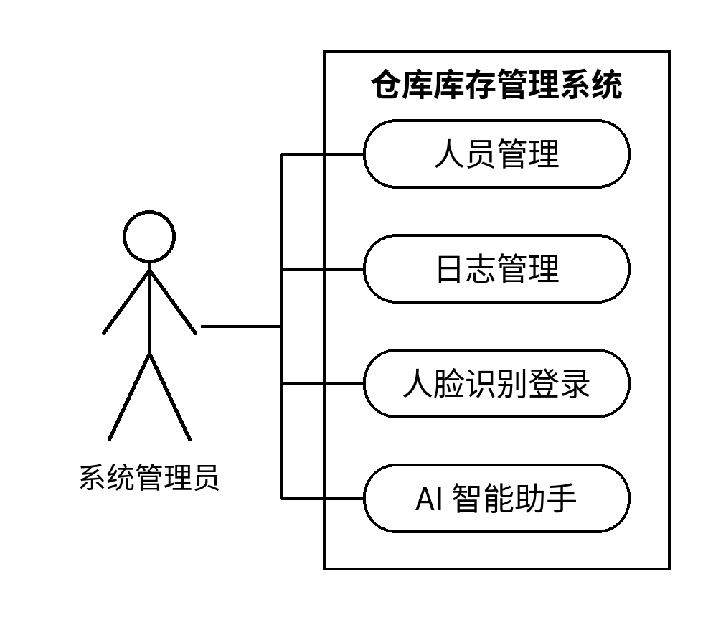
图 3.2 系统管理员用例图

3.3 系统性能需求分析
1、响应时间与系统效率
响应时间直接决定用户体验，尤其在入库、出库、查询这类高频场景。查询库存信息时，系统要在短时间内返回结果，让用户快速拿到物料数量、所在位置这些关键信息；执行入库、出库时，库存更新也要即时完成。后端通过投影查询（AsNoTracking加Select）只取需要的列，统计类操作放到SQL端用GROUP BY聚合，5万条记录规模下单次聚合耗时控制在30到482毫秒，能够保证查询的即时性。
2、并发处理能力
仓库里经常是多个仓库管理员同时作业，系统需要支持多用户并发操作而不互相干扰。当多个仓库管理员同时对同一物料入库、出库时，系统通过事务管理配合SQL Server 的UPDLOCK行级锁避免库存超卖：出库统一记为负数、入库记为正数，作废或修改单据时自动回补流水，确保库存数据准确一致。
3、数据存储与访问
系统要存放物料、库存流水、操作日志等大量数据，存储和访问性能是硬指标。数据层采用SQL Server，通过EF Core 7的Code First方式管理表结构，并建立了6个组合索引加快查询。数据库访问要保证查询、更新不出现明显延迟，尤其是查询库存信息和出入库记录时；同时具备数据备份与恢复能力，出现故障时能迅速恢复，避免库存信息丢失。
4、系统安全性与稳定性
安全性方面，密码采用PBKDF2算法加盐哈希存储，迭代10万次；登录环节按IP加账号限流，连续5次即锁15分钟，防止暴力破解。接口层通过[Authorize(Roles=Admin)]做越权管控，仓库管理员只能访问与自身工作相关的数据和功能，管理员拥有更高权限，靠这种机制防止信息泄露和滥用。稳定性上，系统要能长时间运行并应对高负荷，配合数据备份与恢复机制，故障时及时恢复，避免因硬件或软件错误导致数据丢失或崩溃。

3.4 系统可行性分析

3.4.1 技术可行性
技术可行性判断的是项目在现有技术条件下能否实现。本系统的技术平台选.NET：前端Blazor Server（.NET 10）配合BootstrapBlazor，后端.NET 7 Web API，这套组合成熟、社区活跃，开发效率有保障。数据库采用SQL Server，事务处理和数据一致性能力可靠。架构上前后端分离，界面、逻辑、存储各司其职，扩展和优化都比较方便。系统还预留了与外部系统集成的接口，AI对话遵循OpenAI兼容协议对接模型，人脸识别借助OpenCvSharp检测、pHash比对。总体来看，所选的技术平台、数据库方案和架构都具备较高的可行性。

3.4.2 经济可行性
经济可行性衡量投入与回报。初期投入主要是开发人力和硬件设备，.NET平台与 SQL Server的免费或低授权方案能压低软件许可成本。运营维护上，系统日常只需定期备份数据、监控运行状态、按需调整功能，维护成本可控，也不会随时间大幅上升。效益方面，系统能提升仓库管理效率、减少人工错误、提高库存信息的准确性和实时性，入库、出库、查询更快，还能借助缺货提醒和出入库记录查询降低库存短缺风险，优化库存结构。长期看，系统能节省人力成本、提高资金利用效率，投资回报明显。总体而言，经济上具备良好的可行性。

3.5 本章小结
本章从需求层面分析了系统，覆盖功能需求、性能需求和可行性三个方面。功能上明确了仓库管理员和系统管理员两类角色及各自权限，其中系统管理员仅承担人员管理和日志管理权限；性能上从响应时间、并发处理、数据存储、安全性几个角度提出了要求；通过技术和经济可行性分析，验证了方案的可实施性。这些分析为下一章的系统设计提供了依据。

第4章 系统设计

4.1 总体架构设计
系统整体采用前后端分离的B/S（Browser/Server，浏览器/服务器）架构，界面呈现、业务处理和数据存储被拆到不同的层次。客户端只需要一个浏览器，通过HTTPS访问前端页面；前端基于Blazor Server开发，运行在 .NET 10 之上，界面控件来自 BootstrapBlazor组件库，交互式的服务端渲染配合SignalR实现实时通信。前端通过 HttpClient调用后端暴露的RESTful接口，这些接口统一返回ApiResponse格式的数据。后端基于.NET 7实现，是业务逻辑的承载主体，数据访问层采用EF Core（Entity Framework Core）7，底层数据库为SQL Server。
身份认证统一采用JWT，也就是JSON Web Token，签名算法为HS256，有效期30 分钟并支持滑动续期，除登录、人脸识别和状态查询等少数匿名接口外，其余业务接口一律强制认证。后端还内置了两项能力：一是人脸识别，检测环节借助OpenCvSharp完成，比对环节通过pHash（感知哈希）计算特征相似度；二是AI对话框架，遵循OpenAI 兼容协议，配合Function Calling工具循环实现自然语言操作，框架已经搭好，模型待接入。
前端、后端、数据库三者各司其职：前端只负责交互与展示，业务逻辑集中在后端，数据持久化由数据库承担。系统把界面和核心逻辑拆开后，界面调整不会牵动业务代码，后端改动也不影响数据库结构，维护和后续扩展都相对省力。整体架构如图4.1所示。
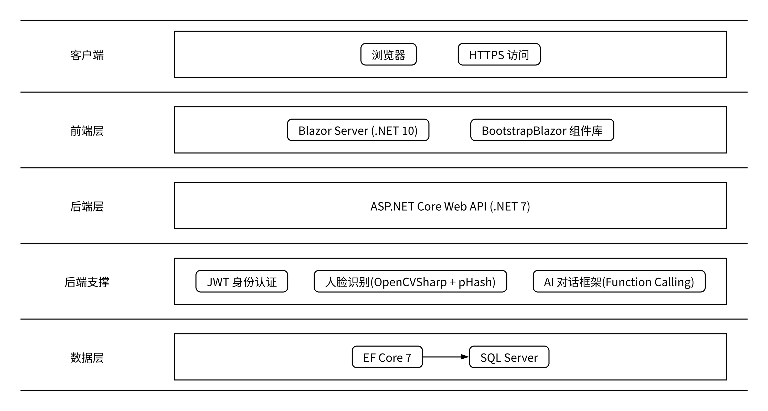
图 4.1 系统架构图

4.2 系统功能模块设计
围绕库存管理的核心需求，系统把用户划分为仓库管理员和系统管理员两类角色，并据此组织功能模块。仓库管理员主要承担日常业务，核心是入库管理和出库管理，此外还包括物料管理、仓库管理和供应商管理；系统管理员不参与日常业务，仅承担人员管理和日志管理两项权限。考虑到仓库现场对身份安全的要求，两类角色都通过人脸识别完成登录；同时都可以使用AI智能助手进行自然语言查询和业务咨询。整个功能结构如图4.2所示。
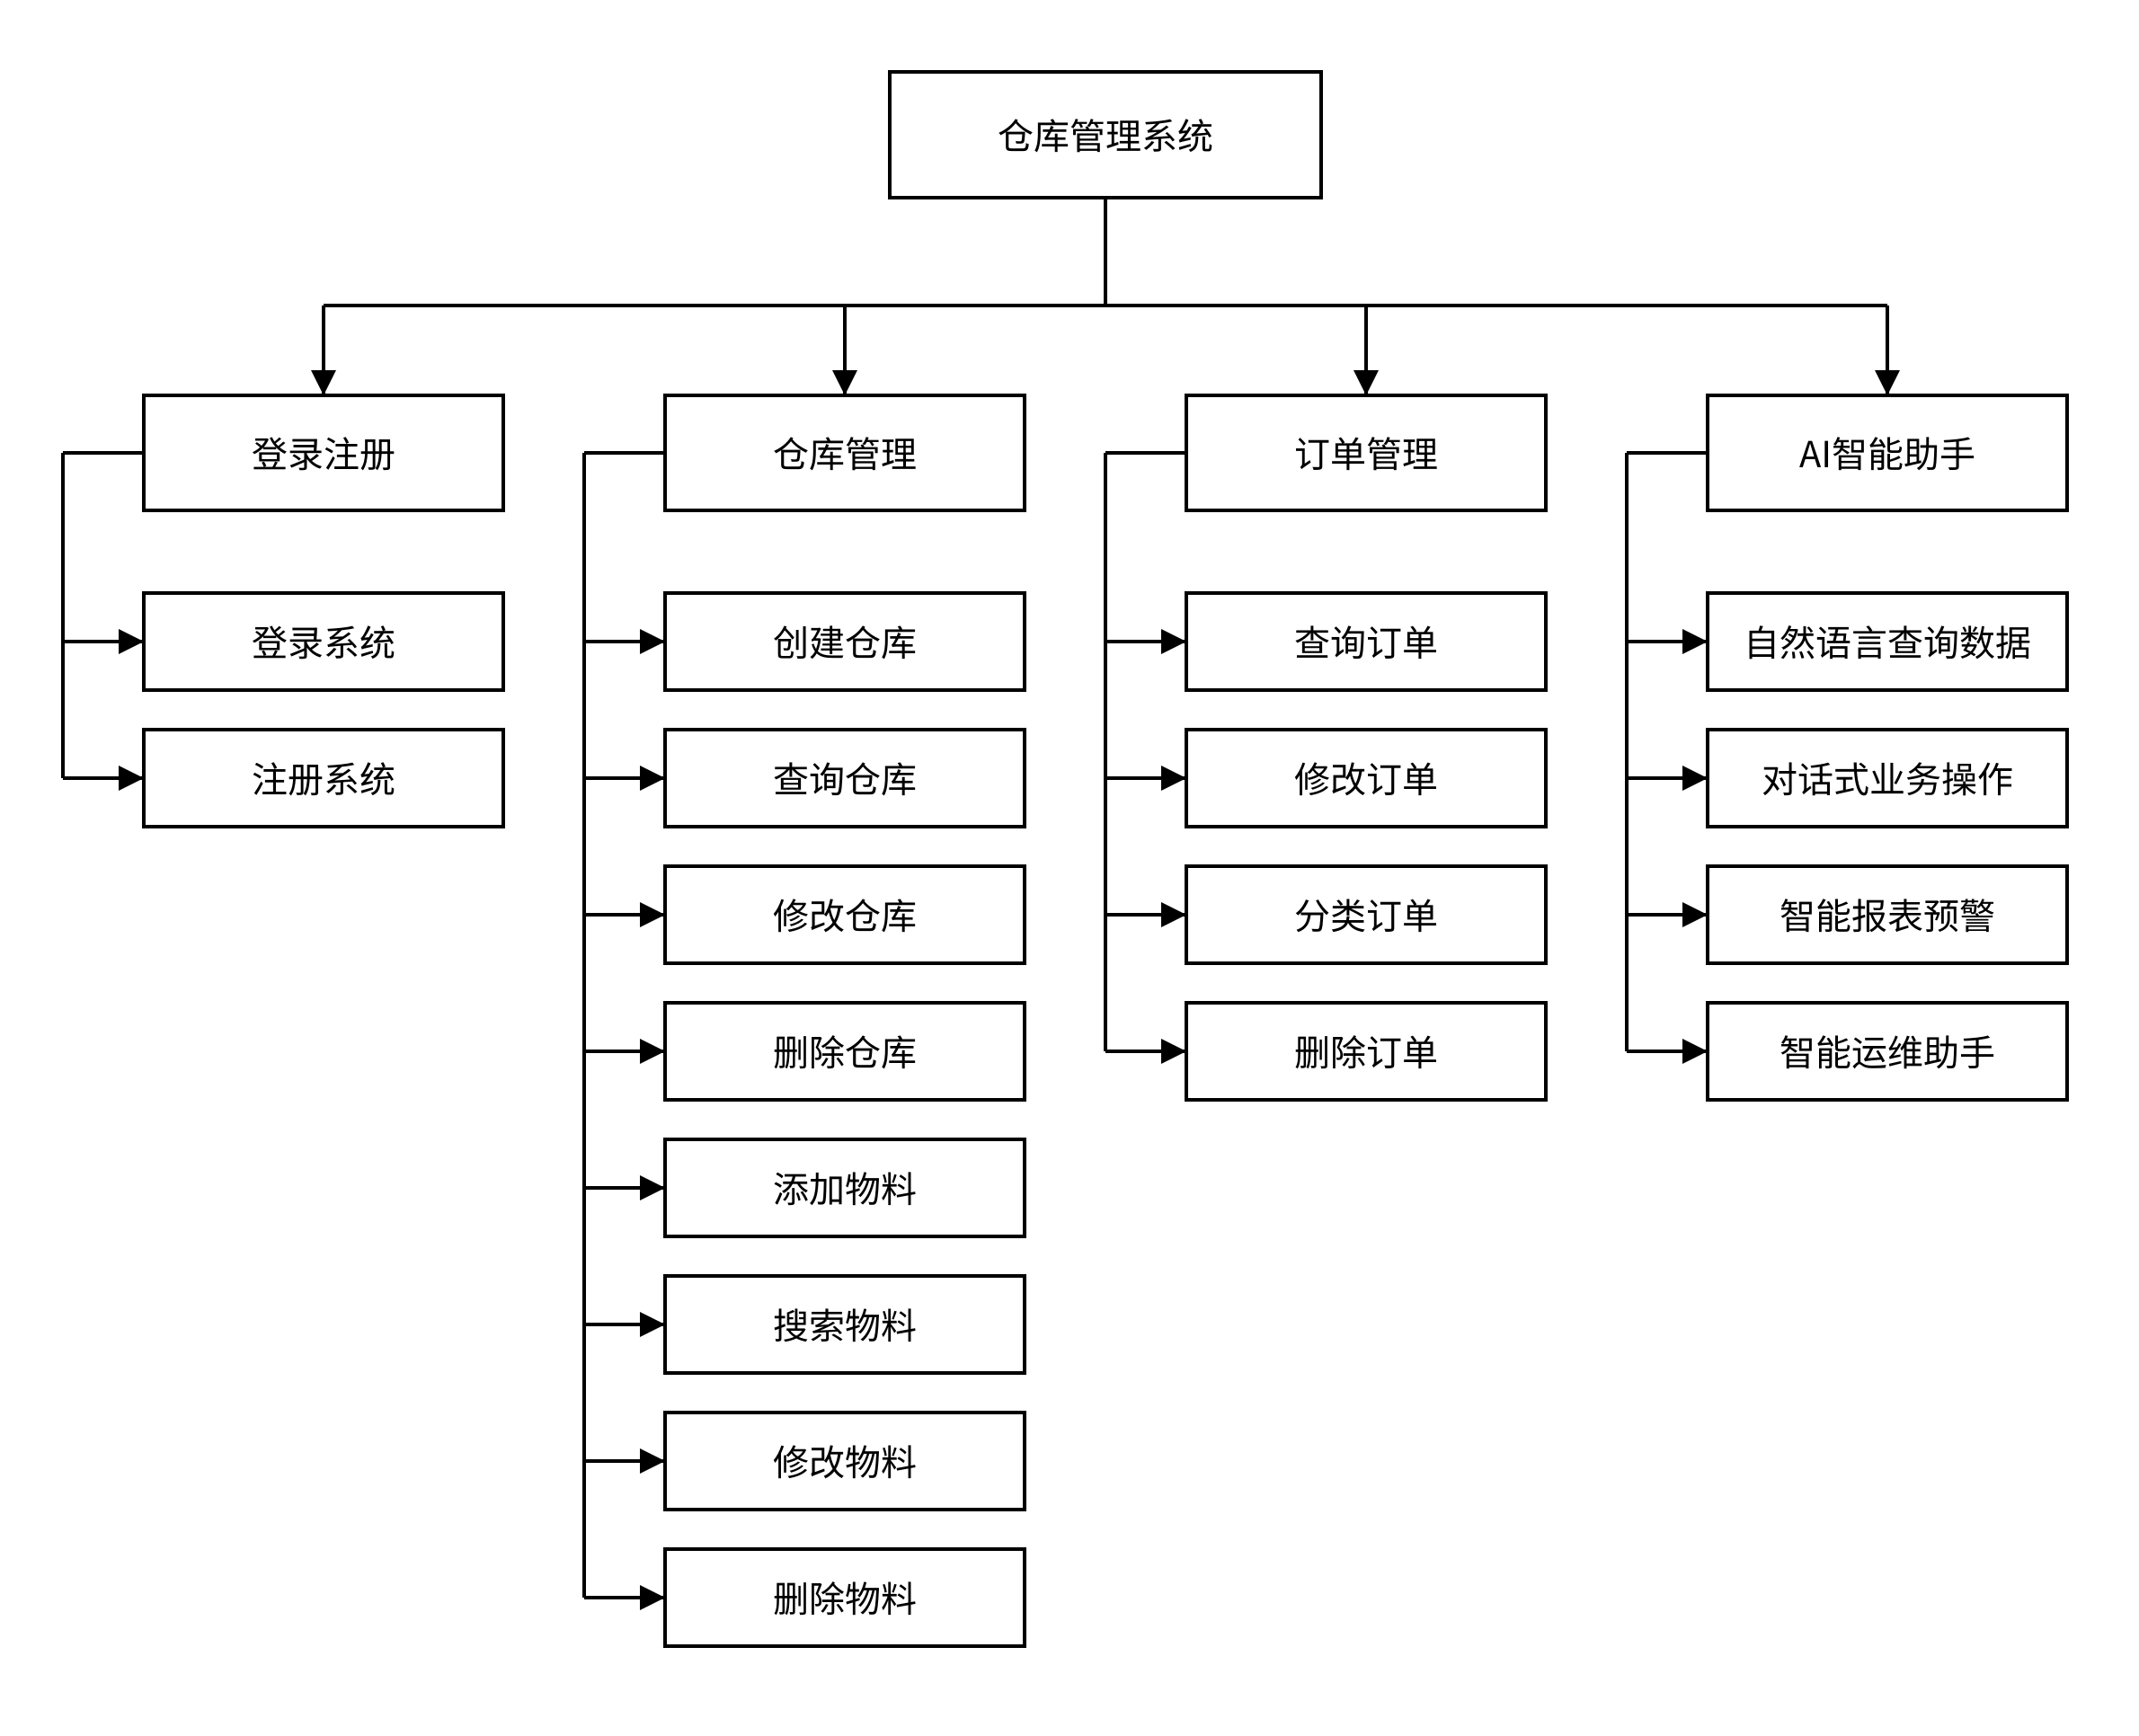

图 4.2 功能结构图

4.2.1 仓库管理员功能区
仓库管理员是系统的基础用户，其功能围绕日常仓储业务展开。入库管理把新到货的物料登记进仓库，使库存相应增加；出库管理让物料离开仓库，使库存相应减少，这两个操作是仓库管理系统的核心。物料管理用于登记、更新和查询物料信息；仓库管理维护仓库的基本信息，包括仓库编号、名称、地址和存储物料；供应商管理用于维护供应商和合作供应商的资料，方便采购与供应链环节的衔接。除此之外，仓库管理员通过人脸识别登录系统，并可借助AI智能助手完成数据查询和业务操作。仓库管理员功能区设计如图4.3所示。

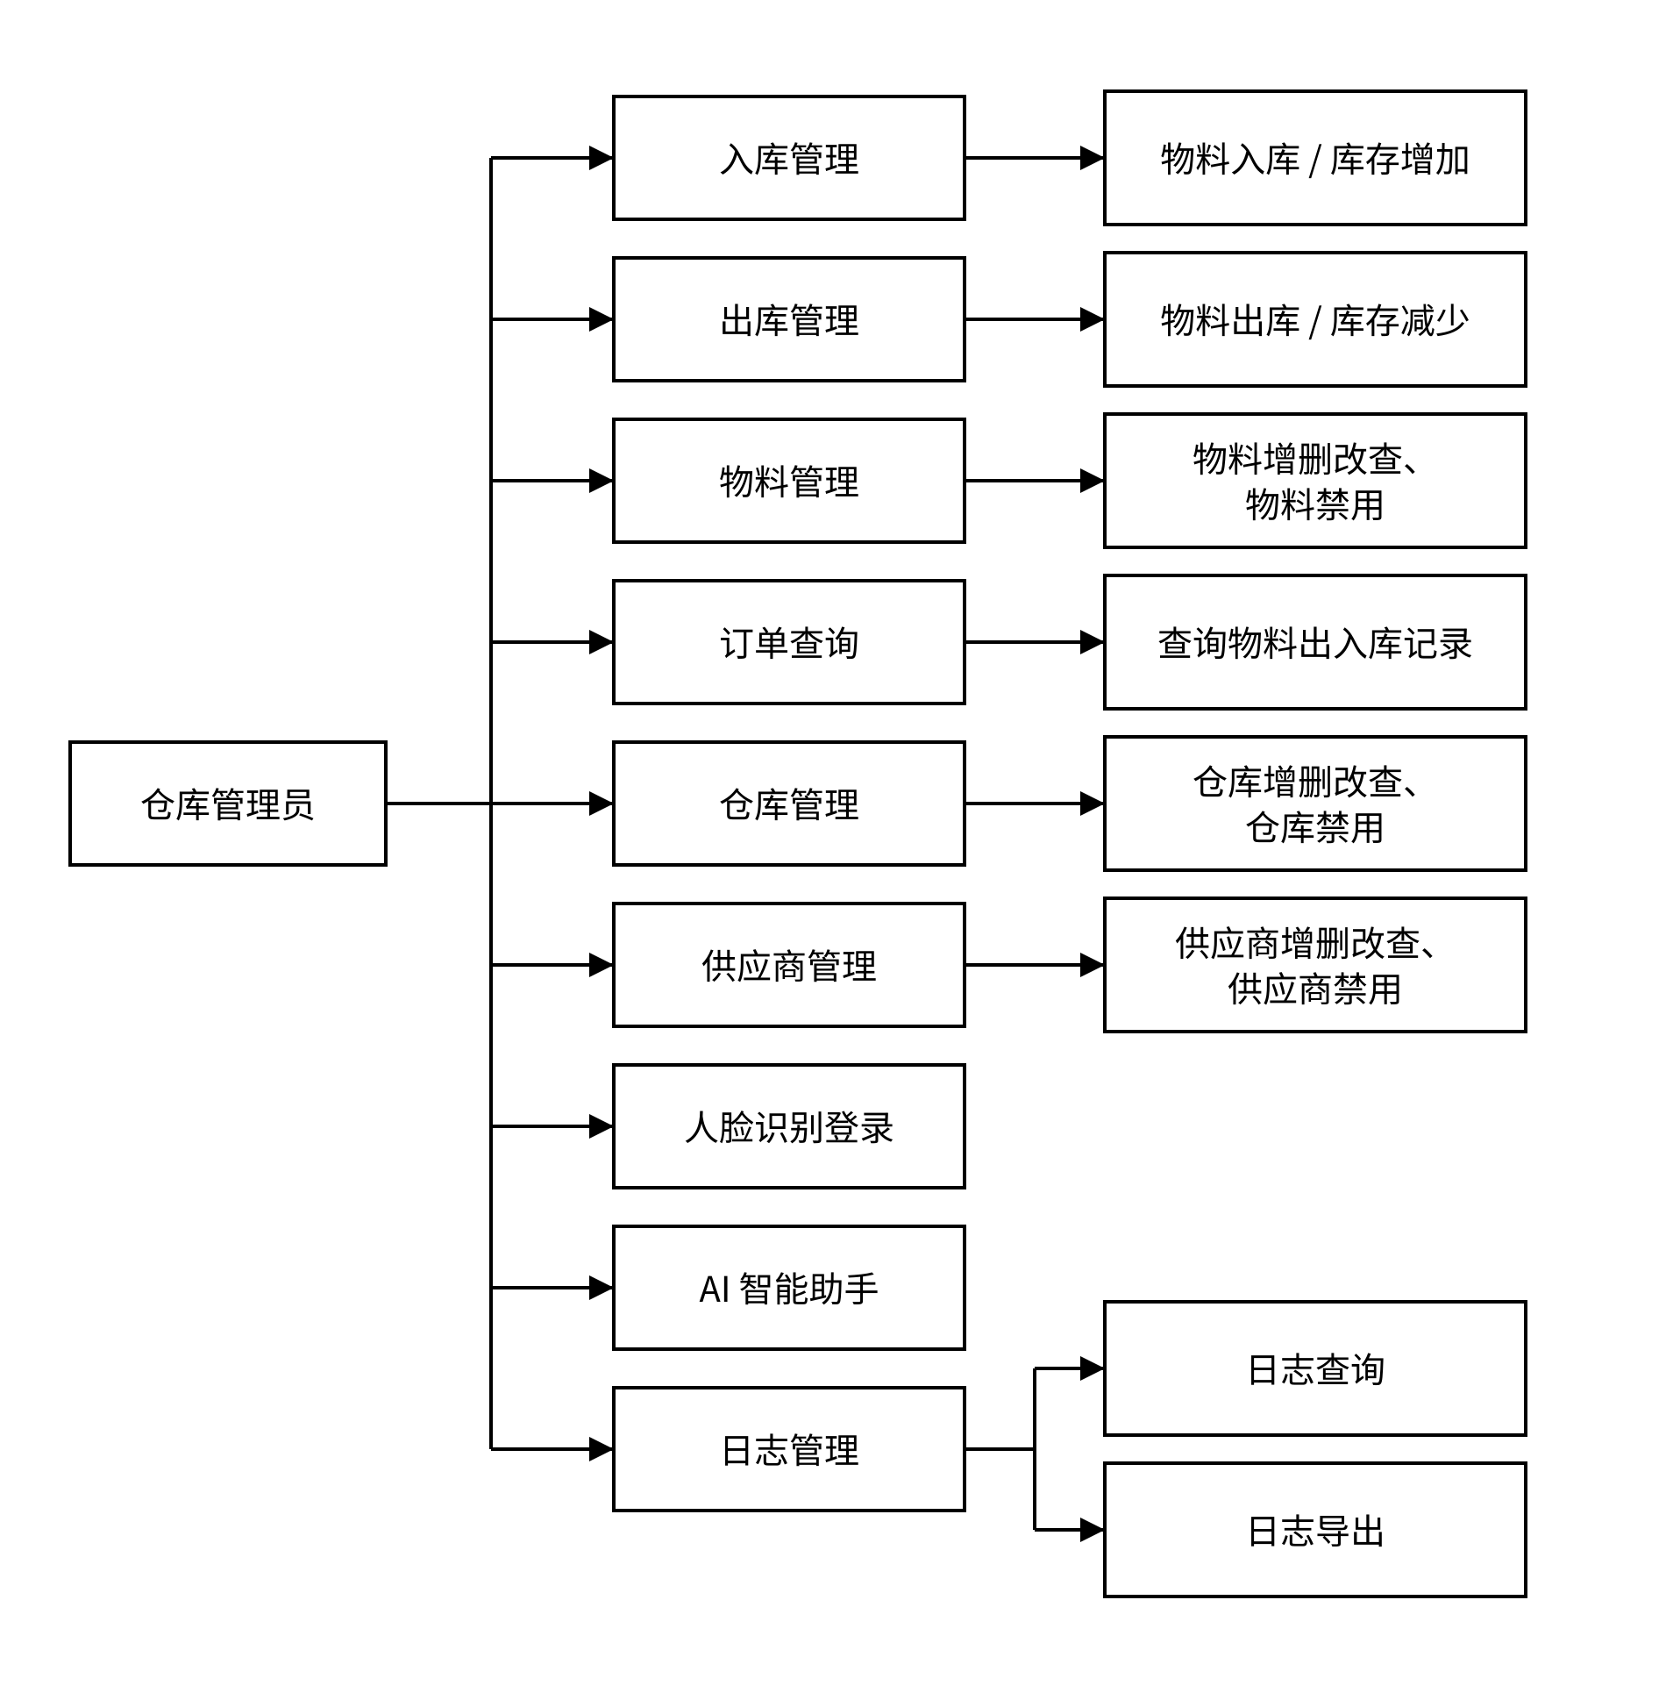
图 4.3 仓库管理员功能图

4.2.2 系统管理员功能区
系统管理员不参与日常业务，仅承担人员管理和日志管理。人员管理用于对系统用户进行添加、禁用、修改和查询，添加或禁用仓库管理员的账户，并分配相应的角色权限；日志管理记录所有用户的操作行为，支持日志的查询和导出，为系统审计和安全追溯提供依据。凭借这两项专属权限，系统在保证仓库管理员高效处理业务的同时，也维持了整体的规范性和可控性。系统管理员功能区设计如图4.4所示。

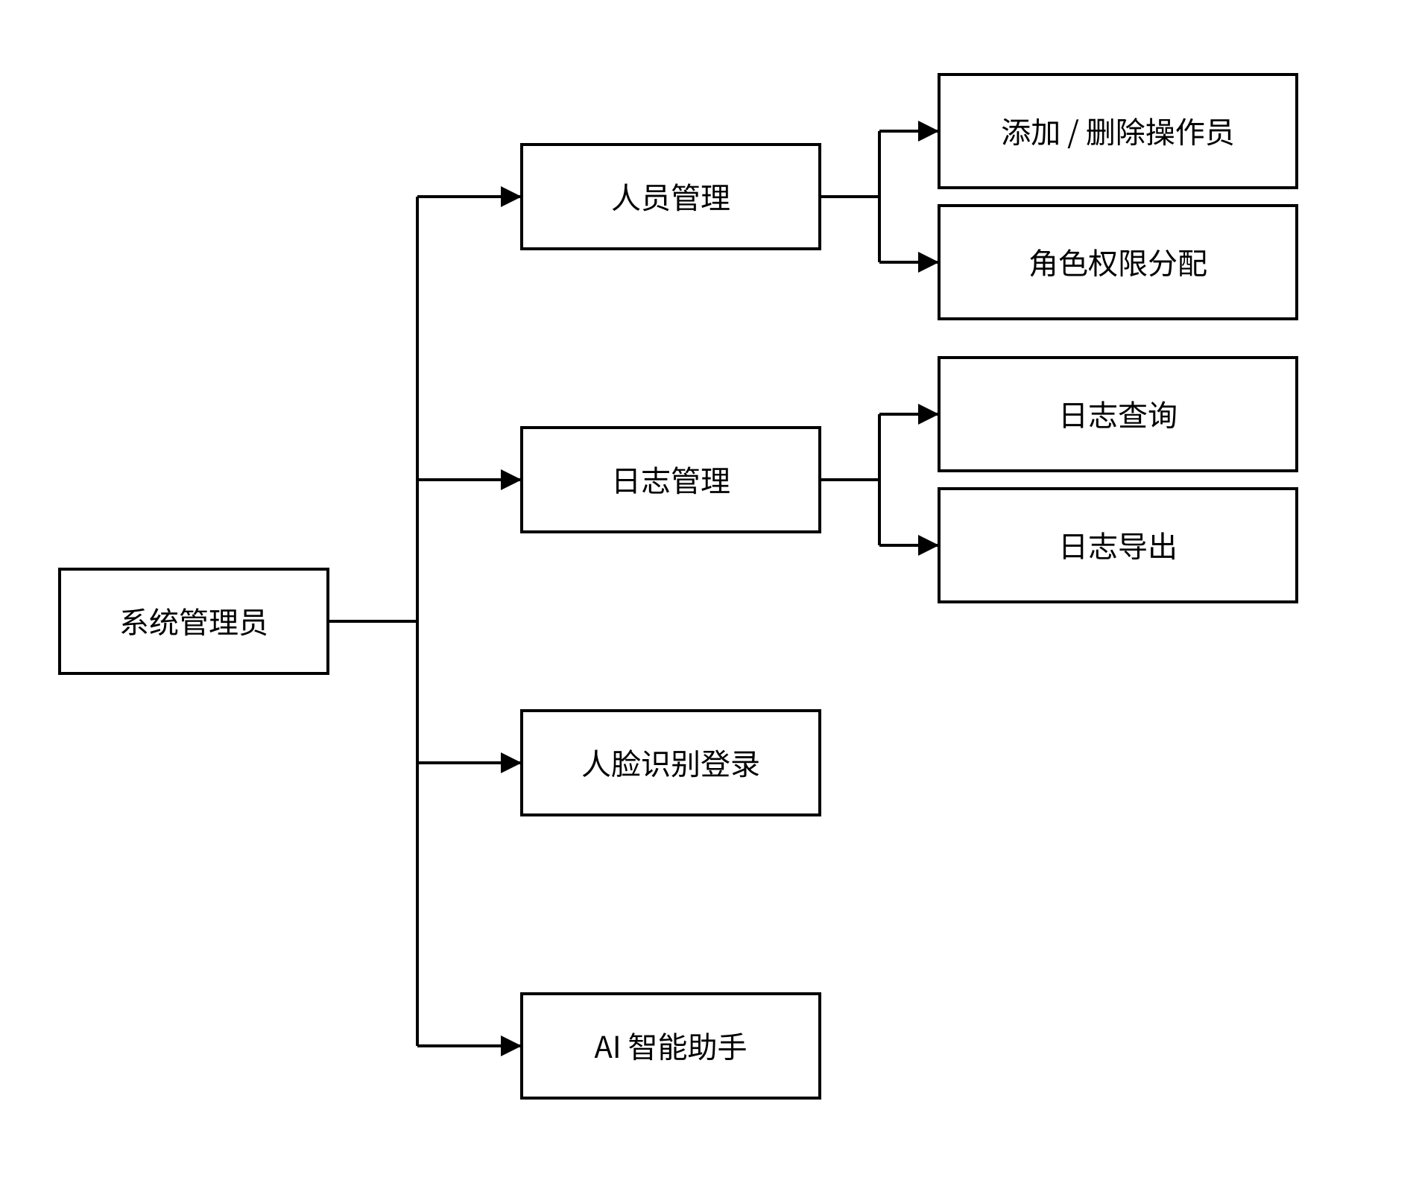
图 4.4 系统管理员功能图

4.3 系统各功能模块设计

4.3.1 登录模块
登录模块是系统的入口，承担身份验证职责。用户打开系统后进入登录界面，可以选择账号密码登录或人脸识别登录。账号密码方式下，系统先校验用户名和密码，密码采用PBKDF2算法加盐哈希存储，验证通过后签发JWT令牌；人脸识别方式下，系统调用浏览器摄像头采集人脸，后端用OpenCvSharp完成人脸检测，再通过pHash计算特征相似度，与预先录入的特征比对，达到阈值即判定为本人。考虑到暴力破解的风险，登录环节还设置了按IP加账号的限流策略，连续失败5次即锁定15分钟。验证通过后，系统根据角色跳转到对应的操作界面；验证失败则提示重新输入。登录功能流程如图4.5 所示。
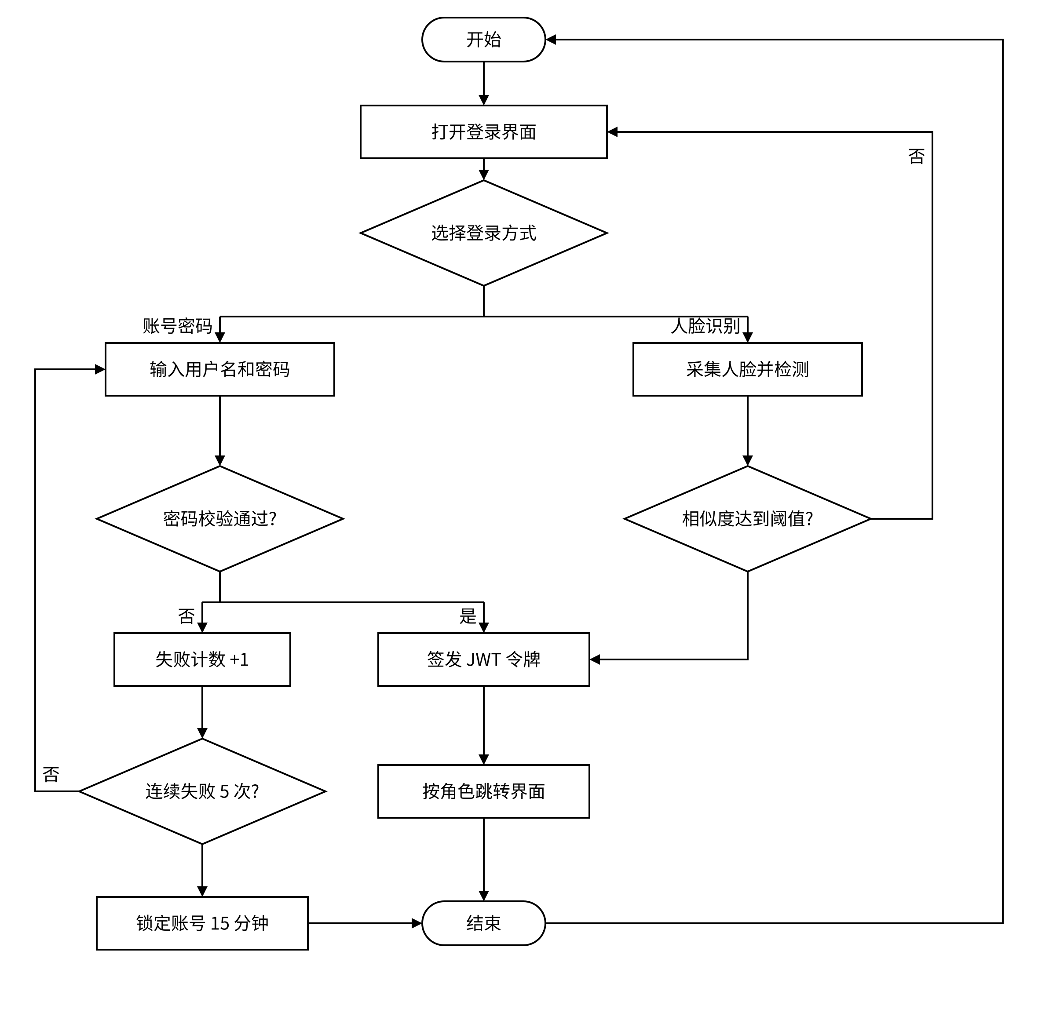
图 4.5 登录功能流程图

4.3.2 人员管理模块
人员管理是管理员专属的功能，用于维护仓库管理员的账户。管理员进入人员管理页面后，可以添加新用户，输入用户名和密码再录入人脸即可完成创建；也可以选中已有用户进行删除，删除后该账户无法再登录系统；此外还支持对用户信息的修改和角色权限的调整。每一次人员变动都会被记录到系统日志中，便于事后追溯。人员管理流程如图4.6所示。

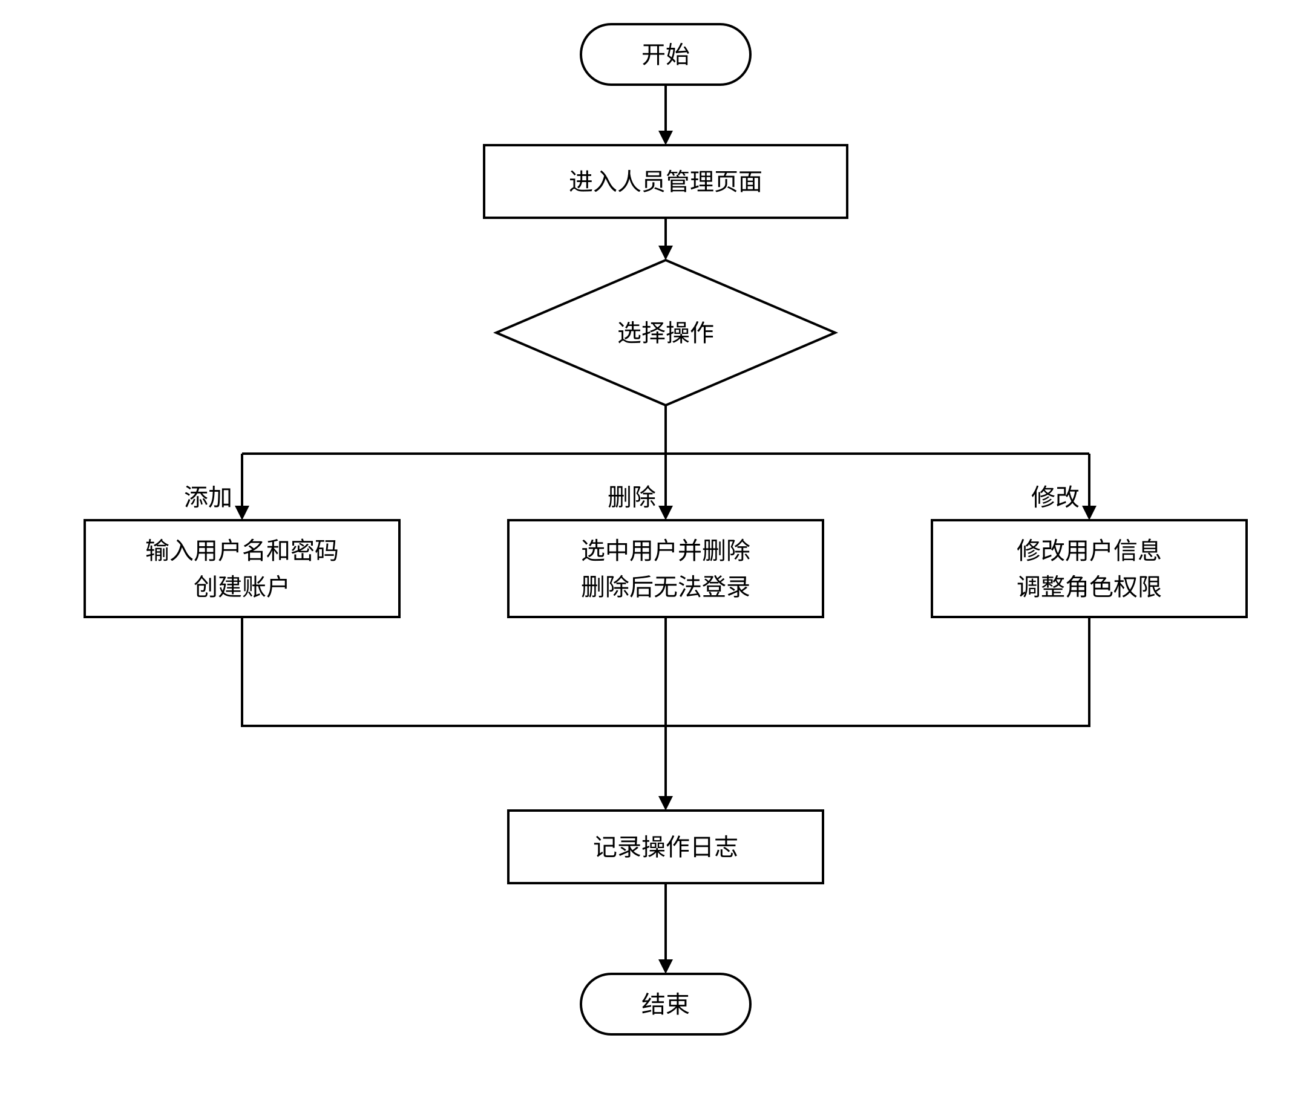
图 4.6 人员管理流程图

4.3.3 订单查询模块
订单查询模块可以查询系统的物料出入库记录，可以按需填写库存订单号、物料编号以及选择物料的名称、仓库名称和编号、库存出入库类型、操作日期来筛选并查询不同条件下的物料的出入库记录，还可以查询到具体出入库时间和变动数量，方便后续追溯出入库记录。
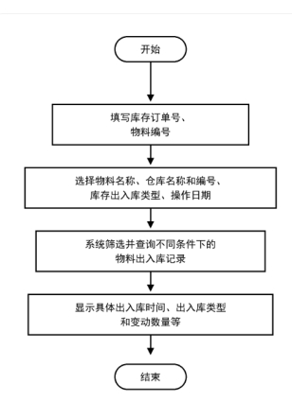
图 4.7 订单查询流程图

4.3.4 物料管理模块
物料管理模块用于维护系统中的物料信息。用户进入页面后可以查看并修改物料的编号、名称、库存数量、库存警告下限、供应商供货状态和所在仓库，也可以系统中的物料信息进行添加、修改和删除；添加物料时，输入物料编号和名称后添加物料信息到系统中，方便后续入库；修改物料时选中要修改的物料点击编辑即可对该仓库内的这种物料的名称、库存警告下限和所在仓库进行修改（录入系统但是未在仓库内的物料也可以被修改）；删除物料时，如果物料是已入库状态，点击该物料的删除会提示无法删除物料；如果物料时未入库但在系统中有记录的状态，点击该物料的删除即可删除该系统的该物料的信息。此外还支持按名称查询物料，方便快速定位。物料管理流程如图4.12所示。
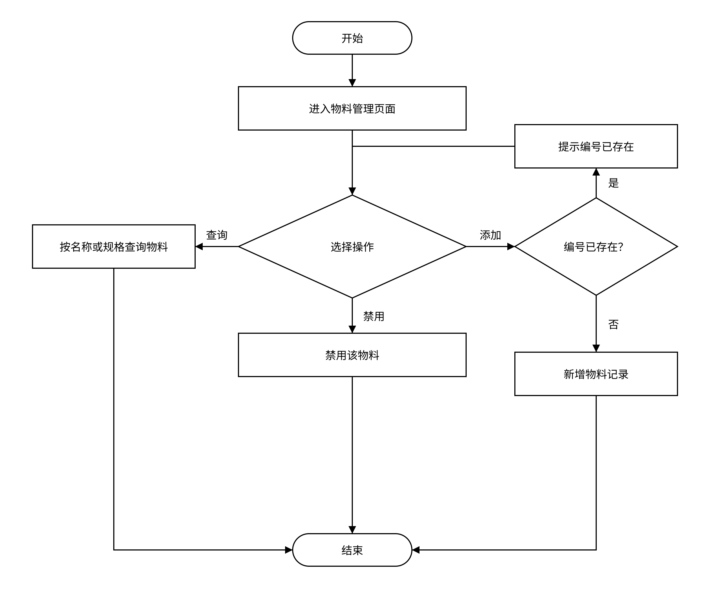
图 4.12 物料管理流程图

4.3.5 商品入库模块
商品入库把新到货的物料登记进仓库。仓库管理员进入入库页面，选择物料的名称和编号后，再选择物料的供应商的编号和和即将入库的仓库的编号（自动记录该批物料入库的时间）、填写入库数量，进入的同时系统自动生成入库单号和入库日期（精确到秒），入库单号是唯一的，如果即将入库的物料的供应商或者仓库是被禁用的那么在输入栏无法找到并选择该供应商和该仓库；入库的仓库只能在已录入系统的仓库中进行选择；然后系统先对即将入库的物料进行物料编号和入库仓库编号的校验，如果是新物料且物料供应商和仓库存在且都未被禁用则进行入库的仓库容量的校验，只有仓库容量充足才会完成入库。入库完成后新增一条入库记录；保存后更新库存，库存数量相应增加。用商品入库流程如图4.7所示。
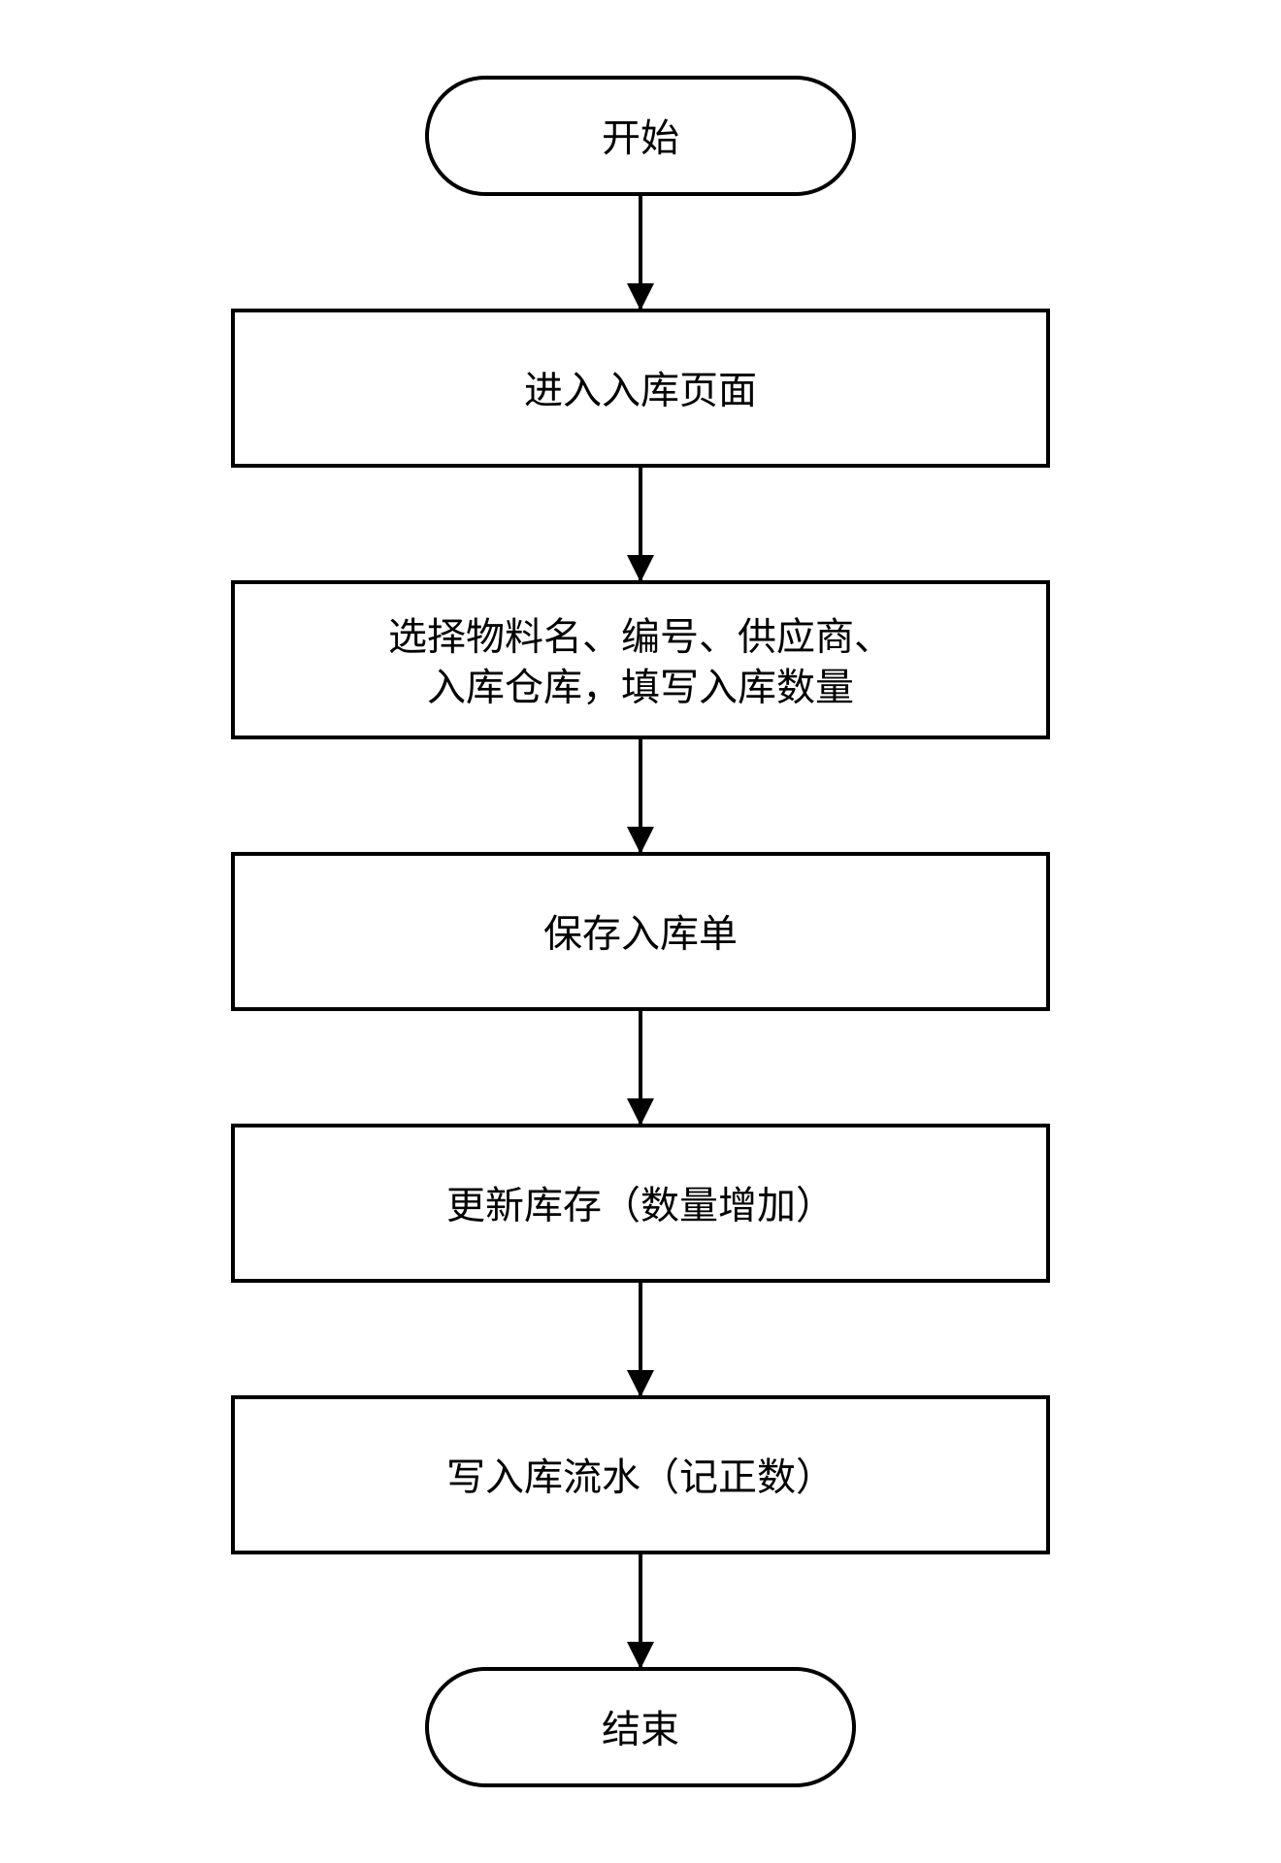
图 4.7 商品入库流程图

4.3.6 商品出库模块
商品出库处理物料离开仓库的业务。仓库管理员输入即将出库的物料所在的仓库编号、物料名称、出库数量后，系统先核对当前仓库的库存是否充足，不足则提示库存不足，充足才允许出库并扣减库存并自动记录出库日期。出库之后，系统把剩余数量与当初设定的最小提醒值做比较，低于阈值时在页面显示缺货提醒，方便仓库管理员及时补货。流水记账上，出库统一记为负数；无论入库还是出库，作废或修改单据时都会自动回补流水，避免流水语义混乱。考虑到多个仓库管理员可能同时操作，出入库全程置于事务之中，并借助SQL Server的UPDLOCK行级锁防止库存超卖。商品出库流程如图4.8所示。
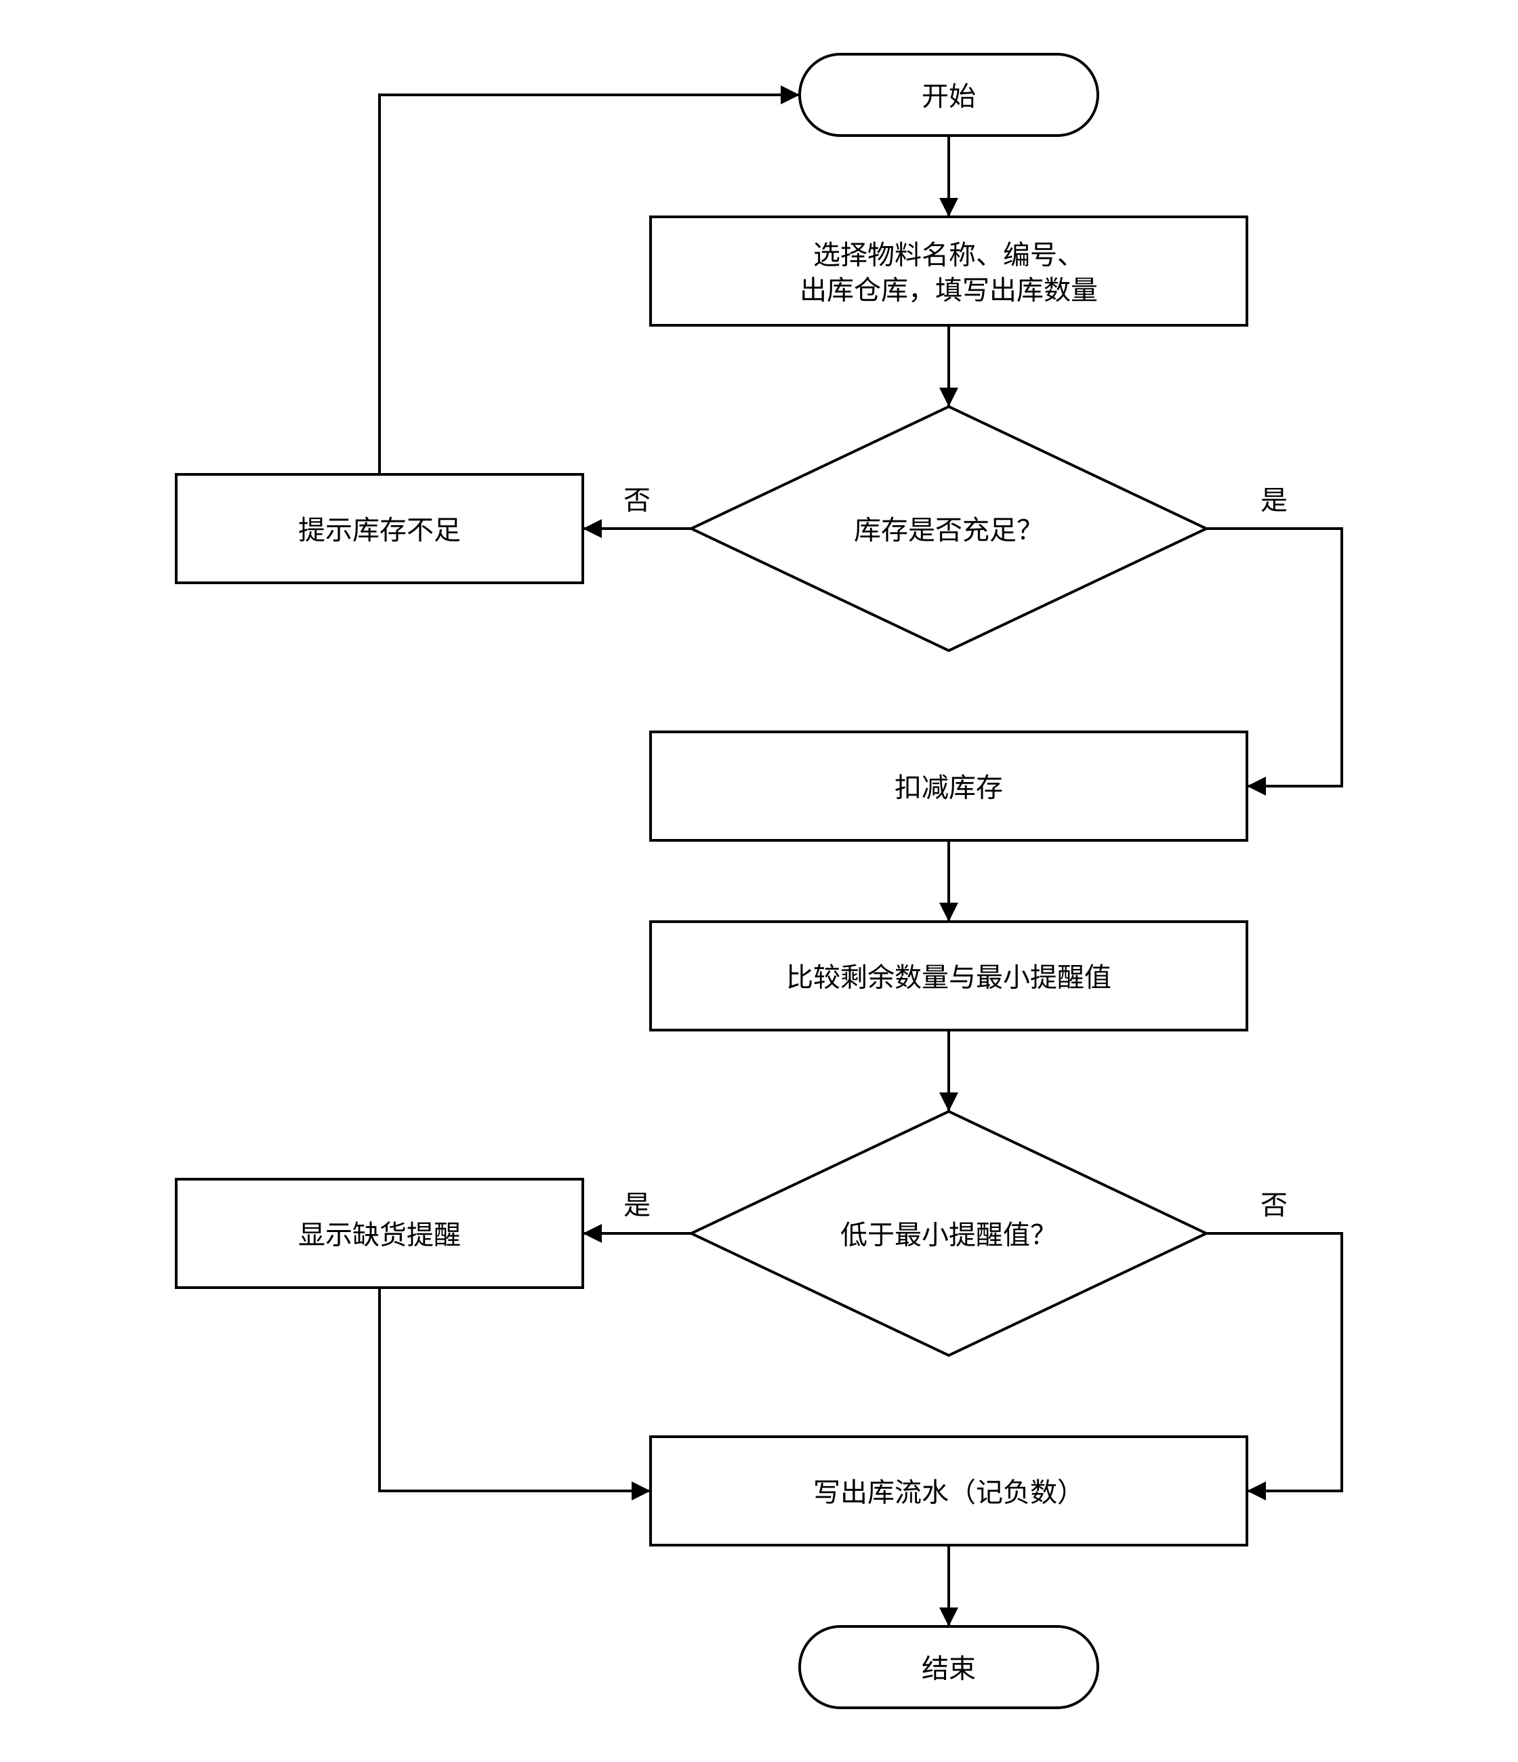
图 4.8 商品出库流程图

4.3.7 仓库管理模块
仓库管理模块用于维护仓库的基本信息。用户进入页面后可以查看已有仓库的编号、名称、地址和管理人的联系电话；添加仓库时输入编号、名称、地址、容量，若编号已存在则提示已存在请重新输入，否则新增一条增加仓库的记录；禁用仓库时，点击要禁用的仓库的禁用按钮即可禁用，如果有新的物料要入库到此仓库，则提示仓库已被禁用无法入库。修改仓库时，点击要修改的仓库的更新后输入仓库编号、名称、地址和容量后对其信息进行修改。删除仓库时，如果仓库为空，点击要删除的仓库的删除键后即可删除该仓库；如果仓库有库存则提示该仓库还有库存，无法删除。仓库管理流程如图4.9所示。
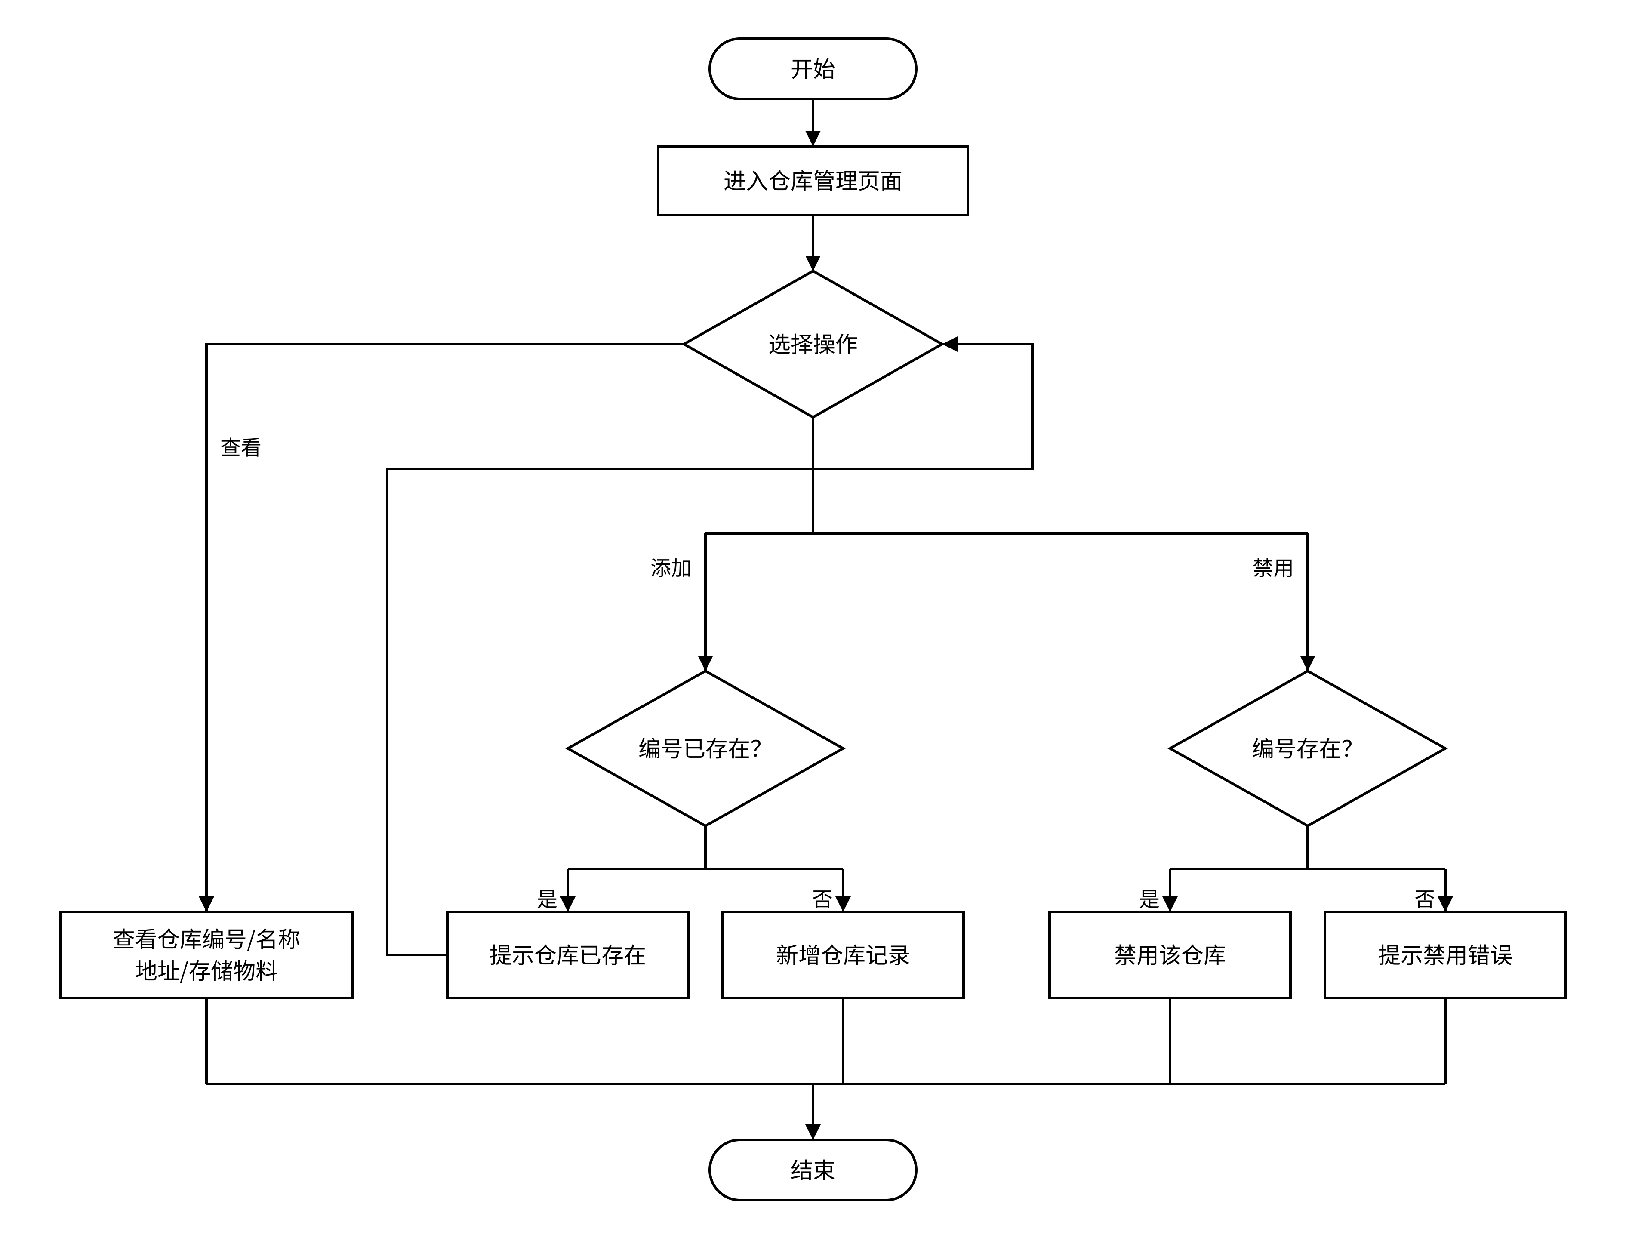
图 4.9 仓库管理流程图

4.3.8 供应商管理模块
供应商管理模块维护供应商和合作供应商的资料。用户可以对供应商进行添加、禁用、删除和修改；添加时输入供应商编号、名称，若编号已存在则提示已存在请重新输入；禁用时选中要禁用的供应商点击禁用即可禁用该供应商，禁用供应商后，当该供应商的物料入库时会被拒绝，无法入库，不在数据库中的供应商无法被禁用。删除时，若没有入库记录，点击该供应商一旁的删除即可删除该供应商；若有对应入库记录则会提示存在入库记录无法删除该供应商。修改时点击该供应商一旁的编辑可以修改该供应商的名称和地址。供应商管理流程如图4.10所示。
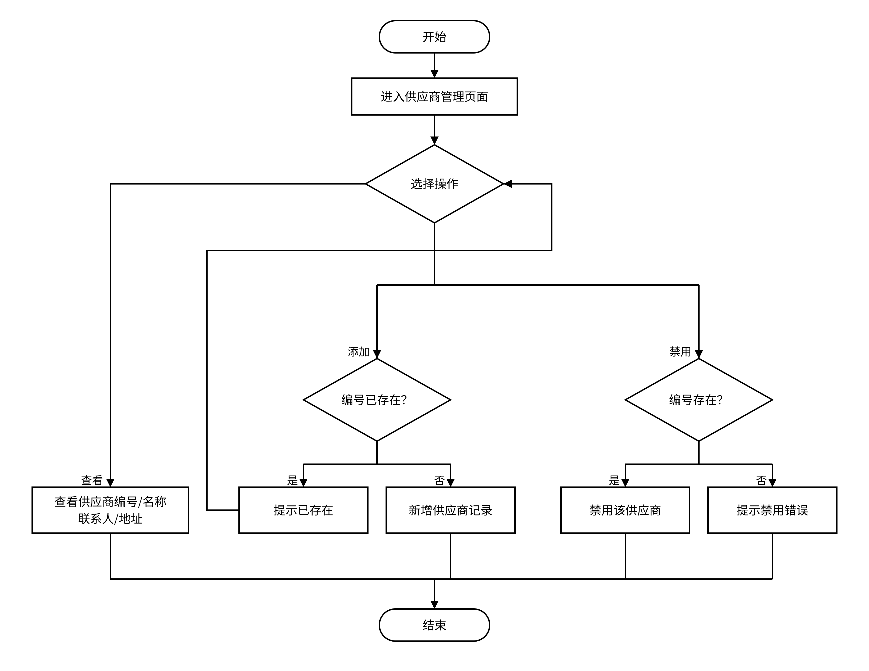

图 4.10 供应商管理流程图

4.3.9 日志管理模块
日志管理模块用于查询和导出用户的操作行为。系统自动记录每个用户在什么时间对哪些数据进行了添加、禁用、修改操作，管理员可以查询所有操作日志，也可以按条件筛选，并支持导出，方便进行系统审计和安全追溯。完整的日志记录同时也为后续的故障排查提供了线索。
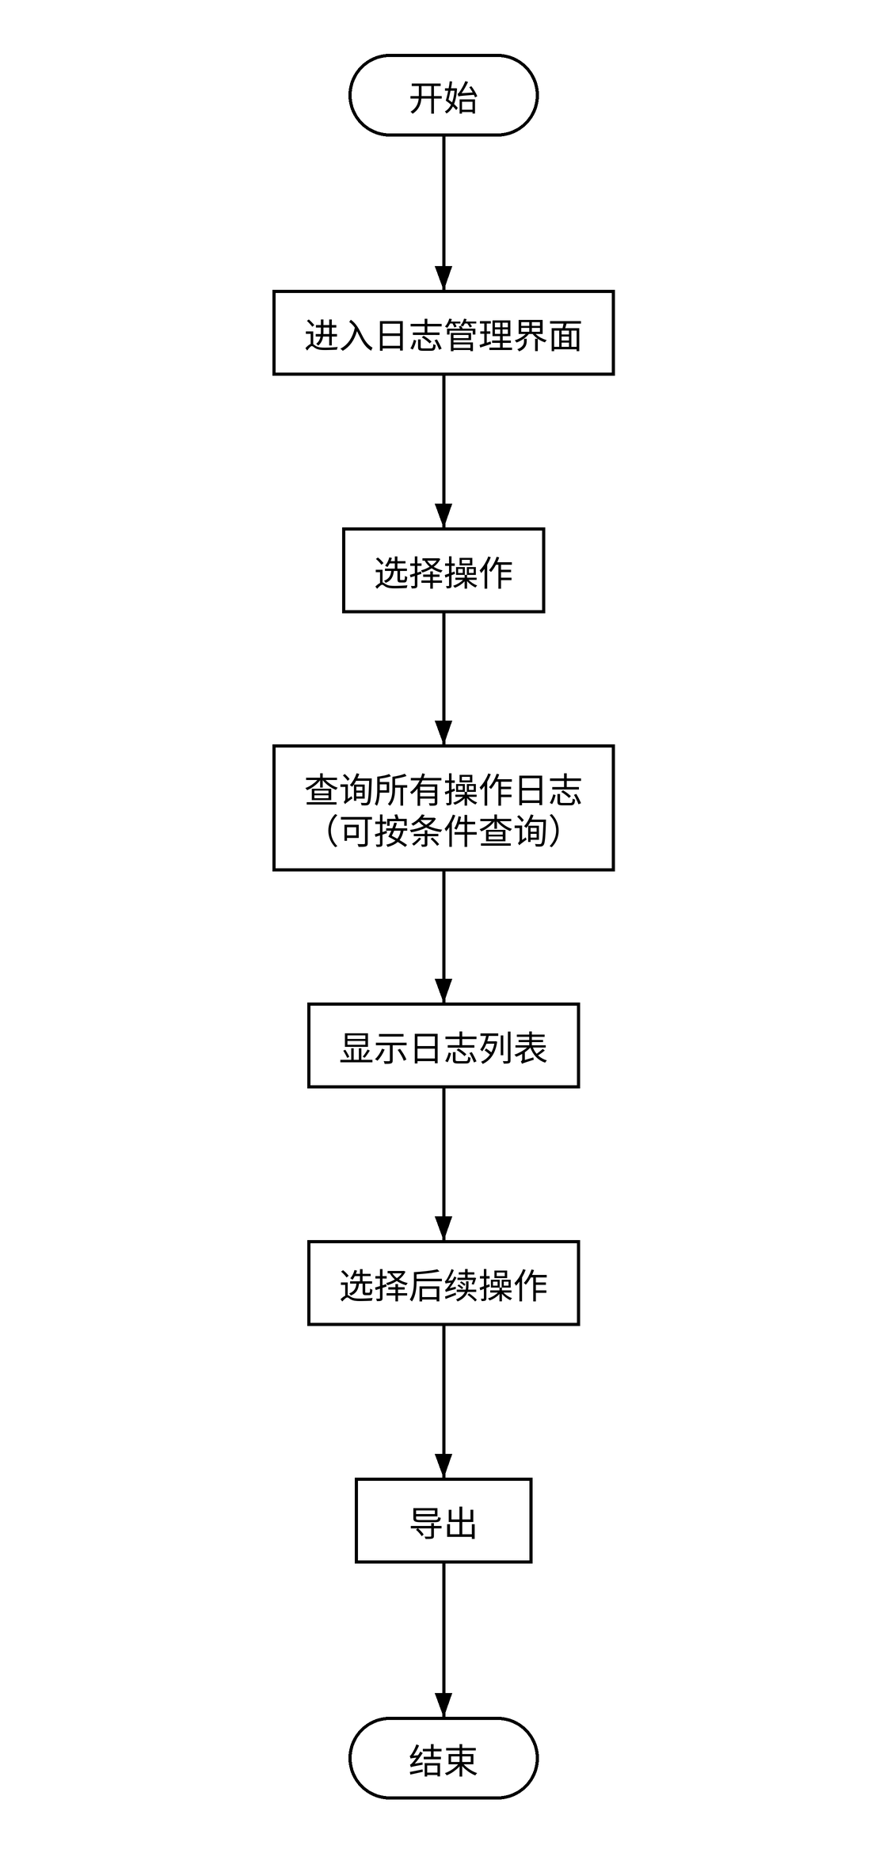

4.3.10 AI 智能助手模块
AI智能助手是系统区别于传统仓储管理系统的一项能力，把自然语言交互引入日常操作，用户不必记忆菜单层级和筛选条件，用一句话就能完成查询或业务操作。助手的能力大致有四块：自然语言查数据，比如问一句"库存低于100的物料有哪些"，助手自动把这句话翻译成查询语句并返回结果；对话式业务操作，管理人员用自然语言下指令，例如"给物料M-001新建一张50件的出库单"，助手调用相应业务接口完成校验并执行；智能报表与预警，定时生成出入库、库存周转、异常单据等日报周报，并对库存积压、临期物料、超期订单自动预警；还有智能运维助手，能回答"怎么新建一个角色"这类操作指引问题，也能在系统异常时查询日志给出原因与建议。
实现上，助手遵循OpenAI兼容协议，核心是一套Function Calling工具循环。用户输入一句话后，模型先解析意图，判断是否需要调用工具；需要时把自然语言映射到具体的业务接口，执行查询、建单或预警等操作，拿到结果后再由模型组织成自然语言回复，必要时进行多轮调用。当前对话框架已经搭建完成，模型能力待接入。工作流程如图4.11所示。
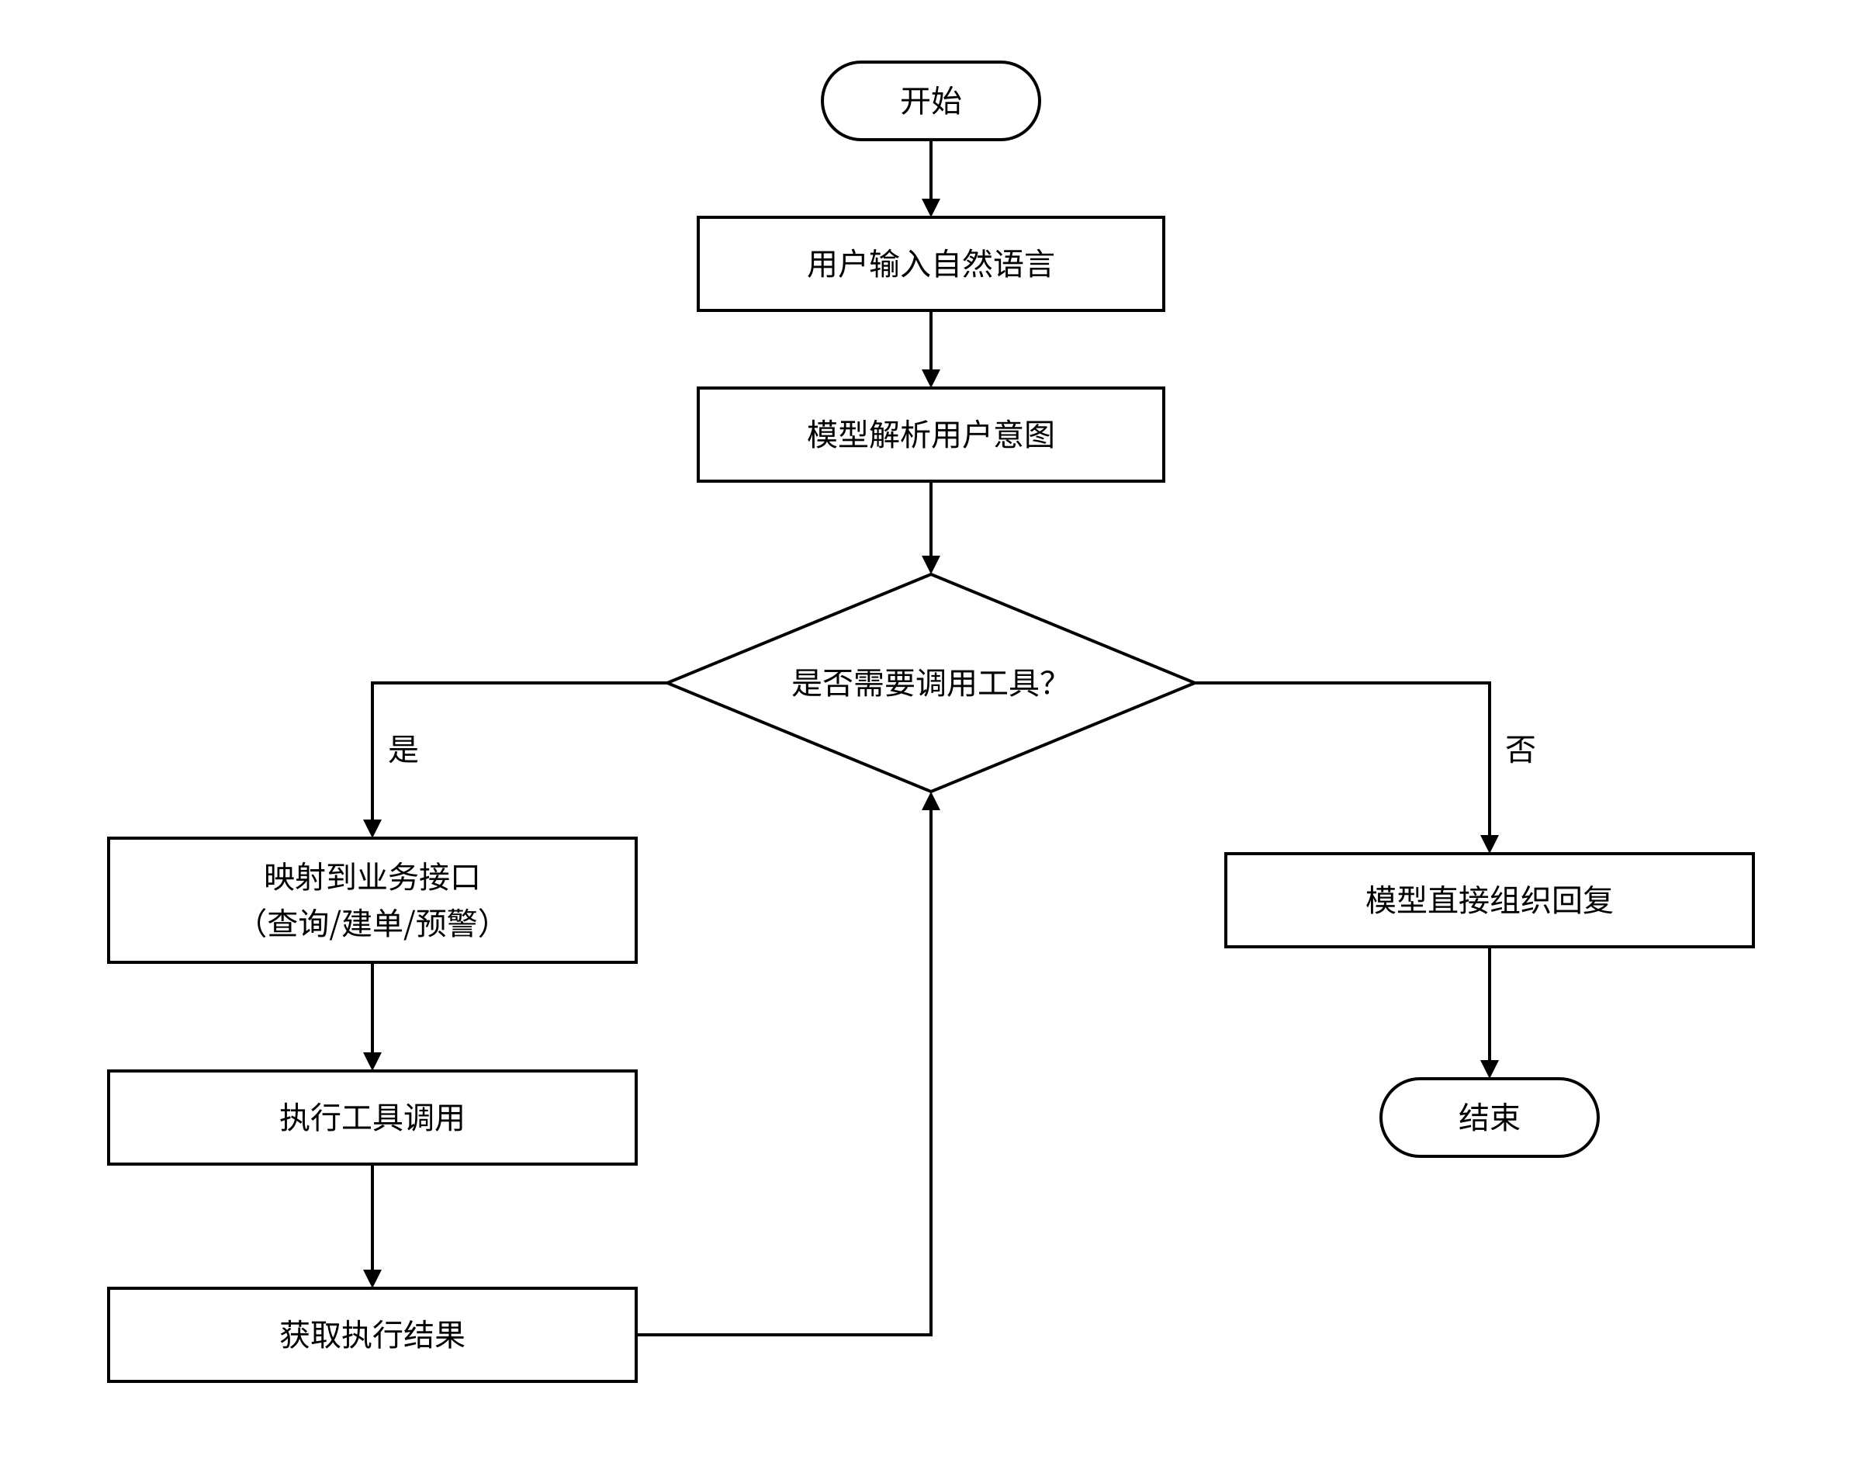
图 4.11 AI 智能助手工作流程图

4.4 系统数据库设计
本系统采用SQL Server数据库存储数据，通过EF Core 7的Code First方式管理表结构，共设计13张业务表。其中，Users、Roles、UserRoles、FaceProfiles四张表用于登录认证与人员管理：Users表存储用户账号、密码（以PBKDF2加盐哈希保存、不存明文）及启用状态，Roles表定义角色及其页面、接口、按钮三级权限，UserRoles表维护用户与角色的多对多关系，FaceProfiles表保存刷脸登录所需的人脸特征与照片；Materials、Suppliers、SupplierMaterials、Warehouses、WarehouseStocks五张表构成基础数据：Materials表存储物料主数据与全仓合计库存，Suppliers表存储供应商信息，SupplierMaterials表记录供应商与物料的供货关系，Warehouses表存储仓库信息，WarehouseStocks表记录某仓库里某物料的库存明细；PurchaseOrders表记录入库单，入库时同步更新两级库存；OutboundOrders表记录出库单，出库时按仓库校验并扣减；StockTransactions表记录所有库存变动流水，入库记为正数、出库记为负数，是系统最核心的数据表；OperationLogs表记录所有用户操作，便于审计和维护。数据库E-R图如图 4.13所示，数据库连接代码如代码4.5所示。
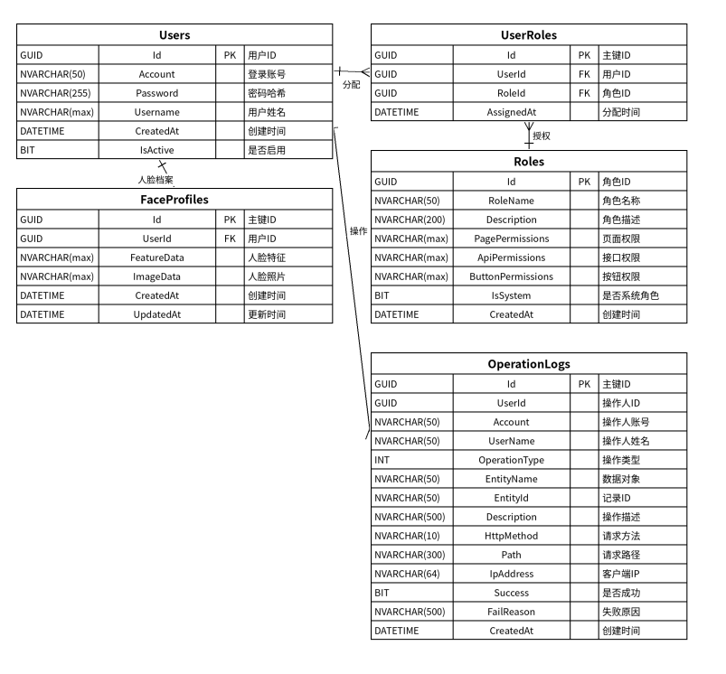
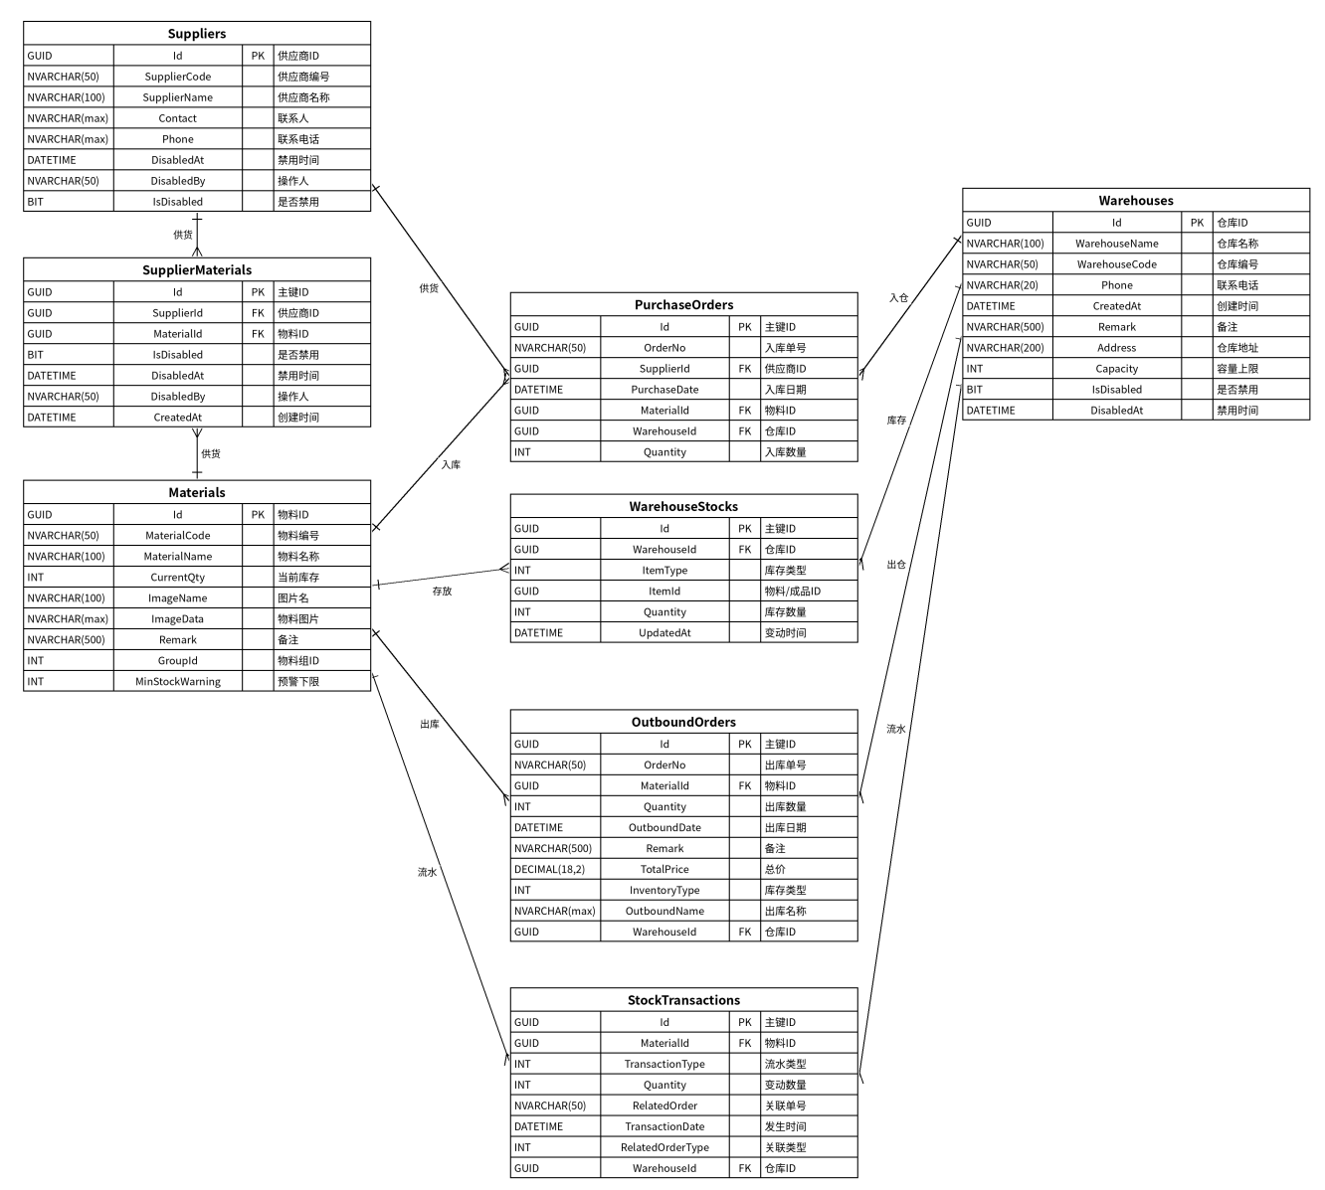图 4.13 数据库 E-R 图
// 3. 注册数据库上下文
builder.Services.AddDbContext<AppDbContext>(options =>
{
var connectionString = builder.Configuration.GetConnectionString("DefaultConnection");
options.UseSqlServer(connectionString);
});

// 4. 应用数据库迁移
using (var scope = app.Services.CreateScope())
{
var dbContext = scope.ServiceProvider.GetRequiredService<AppDbContext>();
try
{
dbContext.Database.Migrate(); // ★ 启动时自动把库升到最新结构
Console.WriteLine("数据库迁移成功完成！");
}
catch (Exception ex)
{
// 迁移失败直接终止启动，避免在 schema 不一致的状态下继续运行
Console.WriteLine($"数据库迁移失败: {ex.Message}");
throw;
}
}

// 数据库配置文件
{
"ConnectionStrings": {
// "Server=localhost;Database=StockManageDB;Trusted_Connection=True;TrustServerCertificate=True;"
"DefaultConnection": "Server=localhost;Database=StockManageDB;User ID=sa;Password=zy.123456;TrustServerCertificate=True;"
}
}

代码 4.5 数据库连接代码

4.4.1 人员管理表
人员管理相关数据表用于存储系统用户、角色权限与人脸档案。Users表存储用户账号、密码及启用状态，密码以PBKDF2加盐哈希保存、不存明文；Roles表定义RBAC角色及其页面、接口、按钮三级权限；UserRoles表是用户与角色的多对多关联表；FaceProfiles表保存刷脸登录所需的人脸特征哈希与照片。各表结构如表 4.1 至表 4.4 所示。
表 4.1 用户表（Users）
字段名 | 数据类型 | 主键 | 允许空 | 描述
Id | uniqueidentifier | 是 | 否 | 用户主键 ID
Account | nvarchar(50) | 否 | 否 | 登录账号（唯一）
Password | nvarchar(255) | 否 | 否 | 加密密码（PBKDF2 哈希）
Username | nvarchar(max) | 否 | 是 | 用户姓名
CreatedAt | datetime2 | 否 | 否 | 创建时间
IsActive | bit | 否 | 否 | 是否启用（默认 0）
表 4.2 角色表（Roles）
字段名 | 数据类型 | 主键 | 允许空 | 描述
Id | uniqueidentifier | 是 | 否 | 角色主键 ID
RoleName | nvarchar(50) | 否 | 否 | 角色名称（Admin/User）
Description | nvarchar(200) | 否 | 是 | 角色描述
PagePermissions | nvarchar(max) | 否 | 否 | 页面权限（树形菜单 JSON）
ApiPermissions | nvarchar(max) | 否 | 否 | 接口权限（JSON 数组）
ButtonPermissions | nvarchar(max) | 否 | 否 | 按钮权限（JSON 数组）
IsSystem | bit | 否 | 否 | 是否系统角色（禁止删除）
CreatedAt | datetime2 | 否 | 否 | 创建时间
表 4.3 用户角色关联表（UserRoles）
字段名 | 数据类型 | 主键 | 允许空 | 描述
Id | uniqueidentifier | 是 | 否 | 主键 ID
UserId | uniqueidentifier | 否 | 否 | 用户 ID（外键）
RoleId | uniqueidentifier | 否 | 否 | 角色 ID（外键）
AssignedAt | datetime2 | 否 | 否 | 角色分配时间
表 4.4 人脸档案表（FaceProfiles）
字段名 | 数据类型 | 主键 | 允许空 | 描述
Id | uniqueidentifier | 是 | 否 | 主键 ID
UserId | uniqueidentifier | 否 | 否 | 用户 ID（外键）
FeatureData | nvarchar(max) | 否 | 是 | 人脸感知哈希（64 位二进制串）
ImageData | nvarchar(max) | 否 | 是 | 人脸照片（Base64）
CreatedAt | datetime2 | 否 | 否 | 创建时间
UpdatedAt | datetime2 | 否 | 是 | 更新时间

4.4.2 物料管理表
物料管理表记录仓库中存放的物料信息，包括物料编号、名称、当前库存数量、图片以及库存预警下限等，其中库存数量CurrentQty为该物料在所有仓库的合计值。如表 4.5 所示。
表 4.5 物料表（Materials）
字段名 | 数据类型 | 主键 | 允许空 | 描述
Id | uniqueidentifier | 是 | 否 | 物料主键 ID
MaterialCode | nvarchar(50) | 否 | 否 | 物料编号（唯一）
MaterialName | nvarchar(100) | 否 | 否 | 物料名称
CurrentQty | int | 否 | 否 | 库存数量（全仓合计）
ImageName | nvarchar(100) | 否 | 是 | 物料图片文件名
ImageData | nvarchar(max) | 否 | 是 | 物料图片（Base64）
Remark | nvarchar(500) | 否 | 是 | 备注
GroupId | int | 否 | 是 | 物料组 ID
MinStockWarning | int | 否 | 否 | 库存预警下限（默认 50）

4.4.3 出入库记录表
出入库相关数据表记录物料的入库单、出库单与库存流水，是系统最核心的数据表。PurchaseOrders表记录入库单，一条记录表示一种物料入到一个仓库，入库时同步更新两级库存；OutboundOrders表记录出库单，出库时按仓库校验并扣减库存；StockTransactions表记录所有库存变动流水，入库记为正数、出库记为负数，通过该表能够完整追溯库存的每一次增减。各表结构如表 4.6 至表 4.8 所示。
表 4.6 入库单表（PurchaseOrders）
字段名 | 数据类型 | 主键 | 允许空 | 描述
Id | uniqueidentifier | 是 | 否 | 主键 ID
OrderNo | nvarchar(50) | 否 | 是 | 入库单号
SupplierId | uniqueidentifier | 否 | 否 | 供应商 ID（外键）
PurchaseDate | datetime2 | 否 | 否 | 入库日期
MaterialId | uniqueidentifier | 否 | 否 | 物料 ID（外键）
WarehouseId | uniqueidentifier | 否 | 否 | 入库仓库 ID（外键）
Quantity | int | 否 | 否 | 入库数量
表 4.7 出库单表（OutboundOrders）
字段名 | 数据类型 | 主键 | 允许空 | 描述
Id | uniqueidentifier | 是 | 否 | 主键 ID
OrderNo | nvarchar(50) | 否 | 否 | 出库单号（唯一）
MaterialId | uniqueidentifier | 否 | 是 | 物料 ID（外键）
Quantity | int | 否 | 否 | 出库数量
OutboundDate | datetime2 | 否 | 否 | 出库日期
Remark | nvarchar(500) | 否 | 是 | 备注
TotalPrice | decimal(18,2) | 否 | 是 | 总价（已停用，保留历史数据）
InventoryType | int | 否 | 否 | 库存类型（0=物料）
OutboundName | nvarchar(max) | 否 | 是 | 出库名称（取物料名）
WarehouseId | uniqueidentifier | 否 | 是 | 出库仓库 ID（外键）
表 4.8 库存流水表（StockTransactions）
字段名 | 数据类型 | 主键 | 允许空 | 描述
Id | uniqueidentifier | 是 | 否 | 主键 ID
MaterialId | uniqueidentifier | 否 | 否 | 物料 ID（外键）
TransactionType | int | 否 | 否 | 流水类型（0 入库/1 出库）
Quantity | int | 否 | 否 | 变动数量（入正出负）
RelatedOrder | nvarchar(50) | 否 | 是 | 关联单据号
TransactionDate | datetime2 | 否 | 否 | 发生时间
RelatedOrderType | int | 否 | 是 | 关联单据类型
WarehouseId | uniqueidentifier | 否 | 是 | 发生仓库 ID（外键）

4.4.4 仓库管理表
仓库管理相关数据表记录仓库信息与仓库级库存明细。Warehouses表存储仓库名称、编号、地址、容量上限及禁用状态等信息；WarehouseStocks表记录某仓库里某物料的库存数量，支撑分仓出入库与容量核算。各表结构如表 4.9 至表 4.10 所示。
表 4.9 仓库表（Warehouses）
字段名 | 数据类型 | 主键 | 允许空 | 描述
Id | uniqueidentifier | 是 | 否 | 主键 ID
WarehouseName | nvarchar(100) | 否 | 否 | 仓库名称
WarehouseCode | nvarchar(50) | 否 | 否 | 仓库编号（唯一）
Phone | nvarchar(20) | 否 | 是 | 联系电话
CreatedAt | datetime2 | 否 | 否 | 创建时间
Remark | nvarchar(500) | 否 | 是 | 备注
Address | nvarchar(200) | 否 | 是 | 仓库地址
Capacity | int | 否 | 是 | 仓库容量上限（空=不限）
IsDisabled | bit | 否 | 否 | 是否禁用（默认 0）
DisabledAt | datetime2 | 否 | 是 | 禁用时间
表 4.10 仓库库存表（WarehouseStocks）
字段名 | 数据类型 | 主键 | 允许空 | 描述
Id | uniqueidentifier | 是 | 否 | 主键 ID
WarehouseId | uniqueidentifier | 否 | 否 | 所属仓库 ID（外键）
ItemType | int | 否 | 否 | 库存类型（0 物料/1 成品）
ItemId | uniqueidentifier | 否 | 否 | 物料 ID 或成品 ID
Quantity | int | 否 | 否 | 该仓库内的数量
UpdatedAt | datetime2 | 否 | 否 | 最近变动时间

4.4.5 供应商管理表
供应商管理相关数据表存储供应商的基本信息与供货关系。Suppliers表存储供应商编号、名称、联系人、电话等，支持整家停用；SupplierMaterials表记录供应商与物料的供货关系，并可精确禁用某个供应商的某个物料。各表结构如表 4.11 至表 4.12 所示。
表 4.11 供应商表（Suppliers）
字段名 | 数据类型 | 主键 | 允许空 | 描述
Id | uniqueidentifier | 是 | 否 | 主键 ID
SupplierCode | nvarchar(50) | 否 | 否 | 供应商编号
SupplierName | nvarchar(100) | 否 | 否 | 供应商名称
Contact | nvarchar(max) | 否 | 是 | 联系人
Phone | nvarchar(max) | 否 | 是 | 联系电话
DisabledAt | datetime2 | 否 | 是 | 禁用时间
DisabledBy | nvarchar(50) | 否 | 是 | 操作人账号
IsDisabled | bit | 否 | 否 | 是否禁用（默认 0）
表 4.12 供货关系表（SupplierMaterials）
字段名 | 数据类型 | 主键 | 允许空 | 描述
Id | uniqueidentifier | 是 | 否 | 主键 ID
SupplierId | uniqueidentifier | 否 | 否 | 供应商 ID（外键）
MaterialId | uniqueidentifier | 否 | 否 | 物料 ID（外键）
IsDisabled | bit | 否 | 否 | 供货关系是否禁用
DisabledAt | datetime2 | 否 | 是 | 禁用时间
DisabledBy | nvarchar(50) | 否 | 是 | 操作人账号
CreatedAt | datetime2 | 否 | 否 | 创建时间

4.4.6 系统日志表
系统日志表记录用户的操作日志，由AuditLogFilter自动记录新增、更新、删除等操作，方便管理员查看和审计。如表 4.13 所示。
表 4.13 操作日志表（OperationLogs）
字段名 | 数据类型 | 主键 | 允许空 | 描述
Id | uniqueidentifier | 是 | 否 | 主键 ID
UserId | uniqueidentifier | 否 | 是 | 操作人 ID（可空）
Account | nvarchar(50) | 否 | 是 | 操作人账号
UserName | nvarchar(50) | 否 | 是 | 操作人姓名
OperationType | int | 否 | 否 | 操作类型（0 新增/1 更新/2 删除/3 登录）
EntityName | nvarchar(50) | 否 | 是 | 数据对象
EntityId | nvarchar(50) | 否 | 是 | 被操作记录 ID
Description | nvarchar(500) | 否 | 是 | 操作描述
HttpMethod | nvarchar(10) | 否 | 是 | HTTP 方法
Path | nvarchar(300) | 否 | 是 | 请求路径
IpAddress | nvarchar(64) | 否 | 是 | 客户端 IP
Success | bit | 否 | 否 | 是否成功
FailReason | nvarchar(500) | 否 | 是 | 失败原因
CreatedAt | datetime2 | 否 | 否 | 创建时间

4.5 本章小结
本章完成了系统的总体设计。架构层面，确定采用前后端分离的B/S模式，把前端、后端、数据库拆成三个层次，并明确了JWT认证、人脸识别和AI对话框架在架构中的位置。功能层面，按仓库管理员和系统管理员两类角色梳理了功能模块，在此基础上对登录、人员管理、商品入库与出库、物料管理、仓库管理、供应商管理、日志等模块逐个设计了业务流程，并单独设计了AI智能助手模块及其工具调用流程。数据库部分给出了E-R图以及主要数据表的结构。这些设计为下一章的系统实现提供了依据。

第5章 系统实现
本章在系统设计的基础上，介绍各功能模块的具体实现过程，包括用户登录、人员管理、入库管理、出库管理、物料管理、仓库管理、供应商管理、日志管理以及AI智能助手等模块。每个模块先说明其功能，再给出核心代码和运行界面。

5.1 登录模块实现
登录模块是系统的入口，承担身份验证的职责。本系统的登录界面支持账号密码和人脸识别两种方式。账号密码方式下，用户输入用户名和密码，后端用PBKDF2算法加盐校验，验证通过后签发JWT令牌；人脸识别方式下，系统调用浏览器摄像头采集人脸，后端用OpenCvSharp检测人脸并计算pHash特征，与预先录入的特征比对，达到阈值即判定为本人。登录失败时按IP加账号限流，连续失败5次即锁定15分钟，防范暴力破解。验证成功后，系统根据角色跳转到对应的功能界面，管理员进入主界面后可进行人员、日志等管理操作。登录核心代码如代码5.1所示，登录界面如图5.1所示，管理员登录后的主界面如图5.2所示。

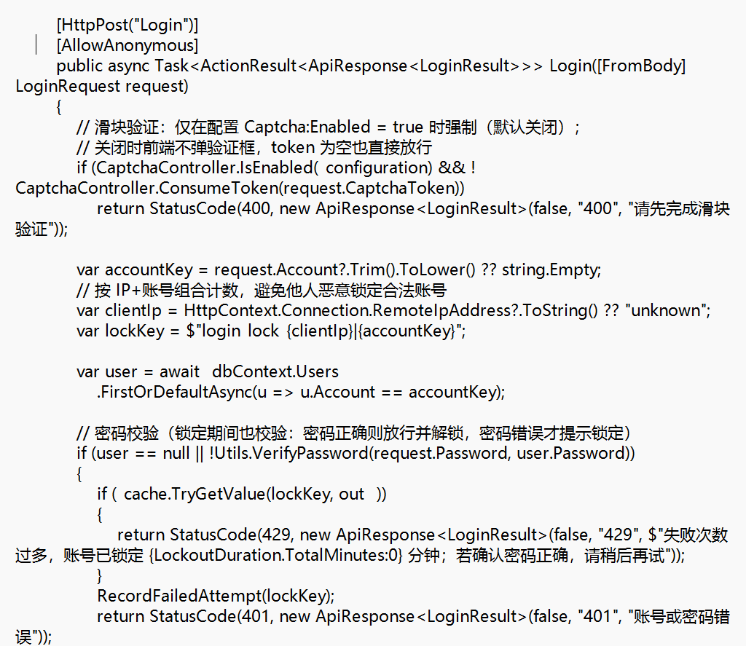
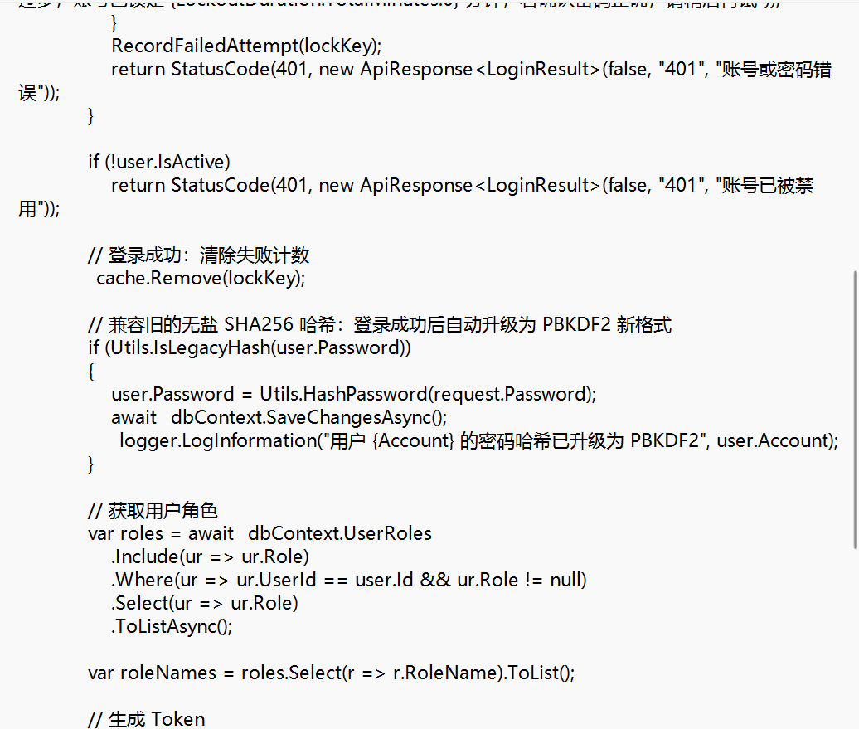
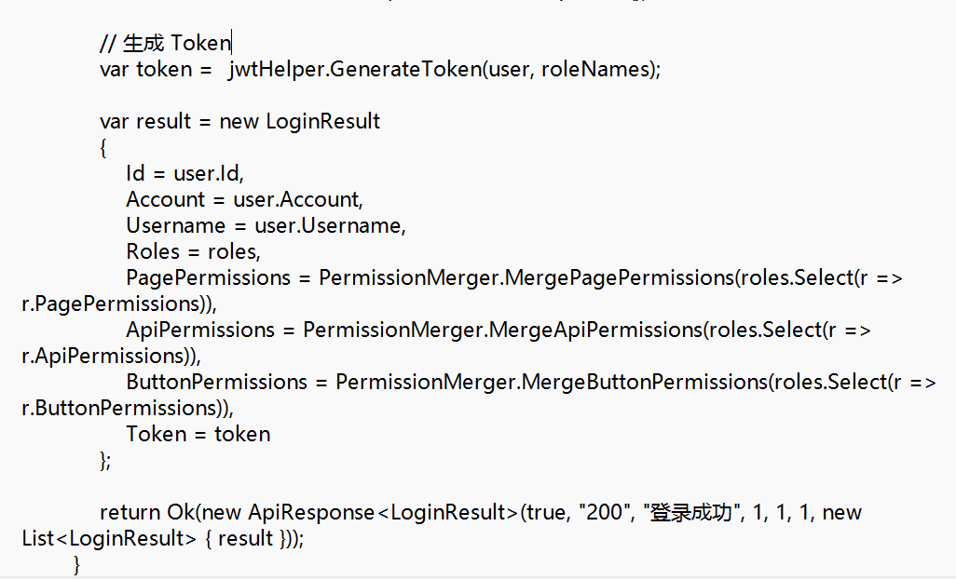
代码 5.1 用户登录核心代码

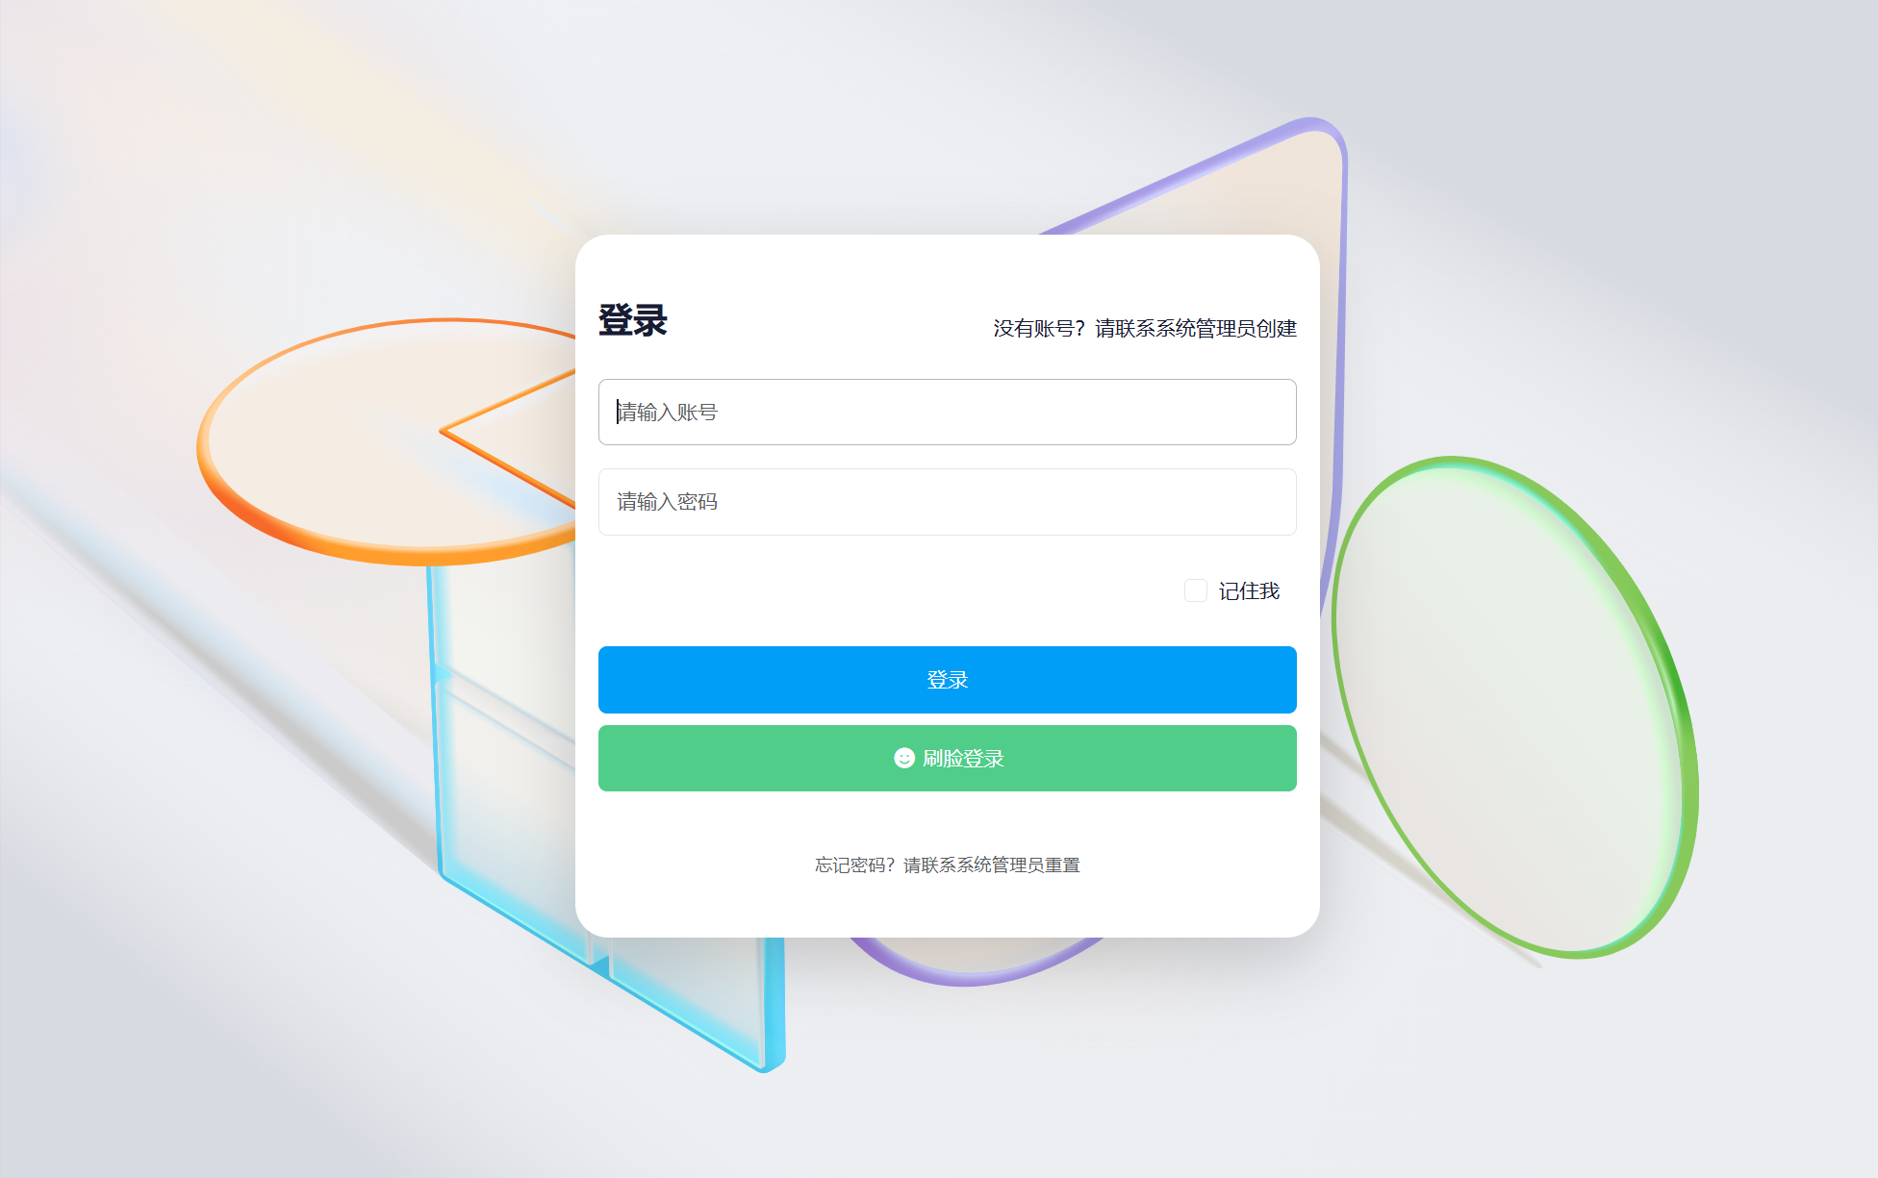
图 5.1 用户登录界面

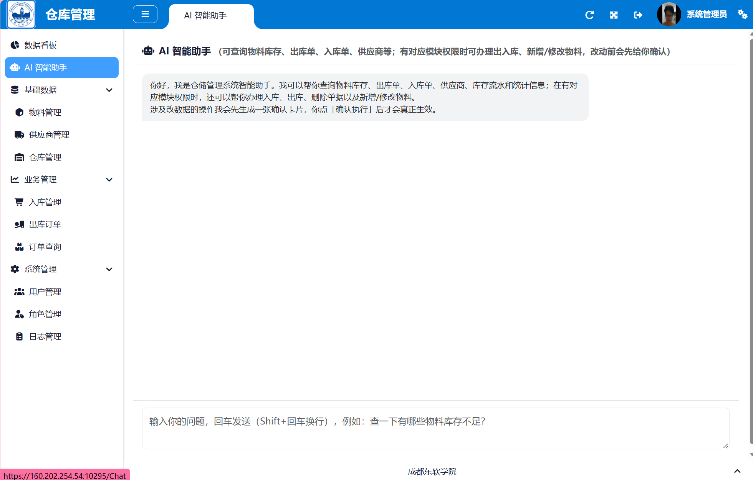
图 5.2 系统管理员主界面

5.2 人员管理模块实现
人员管理模块是系统管理员单独拥有的权限，用于管理仓库管理员的账户。在此界面，管理员可以添加、禁用或修改仓库管理员的账户信息，并为其分配角色权限。添加用户时需要输入用户名、密码和角色；禁用用户时可移除无效或不再使用的账户；修改功能允许更新仓库管理员的基本信息和权限设置。用户密码不存明文，采用PBKDF2加盐哈希保存，登录时兼容旧哈希并自动升级。该功能确保了系统用户管理的灵活性和安全性。人员管理核心代码如代码5.2所示，界面如图5.3所示。
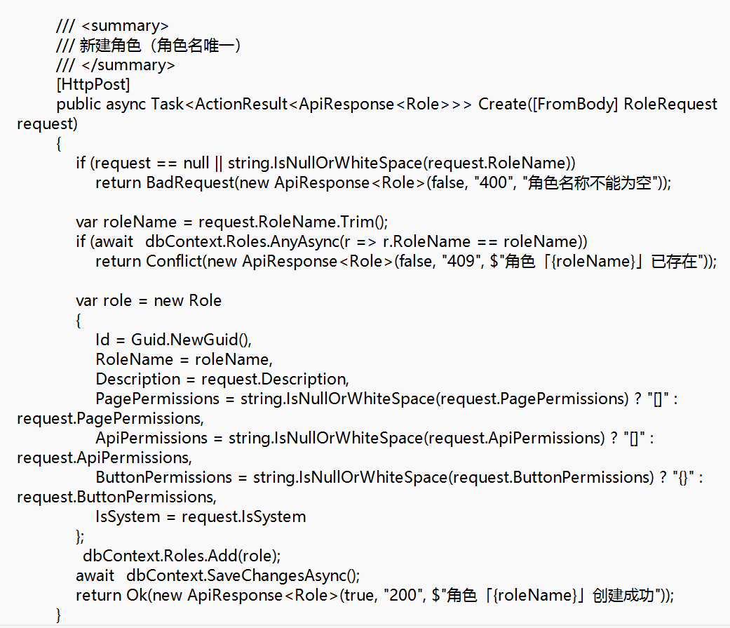
代码 5.2 人员管理核心代码
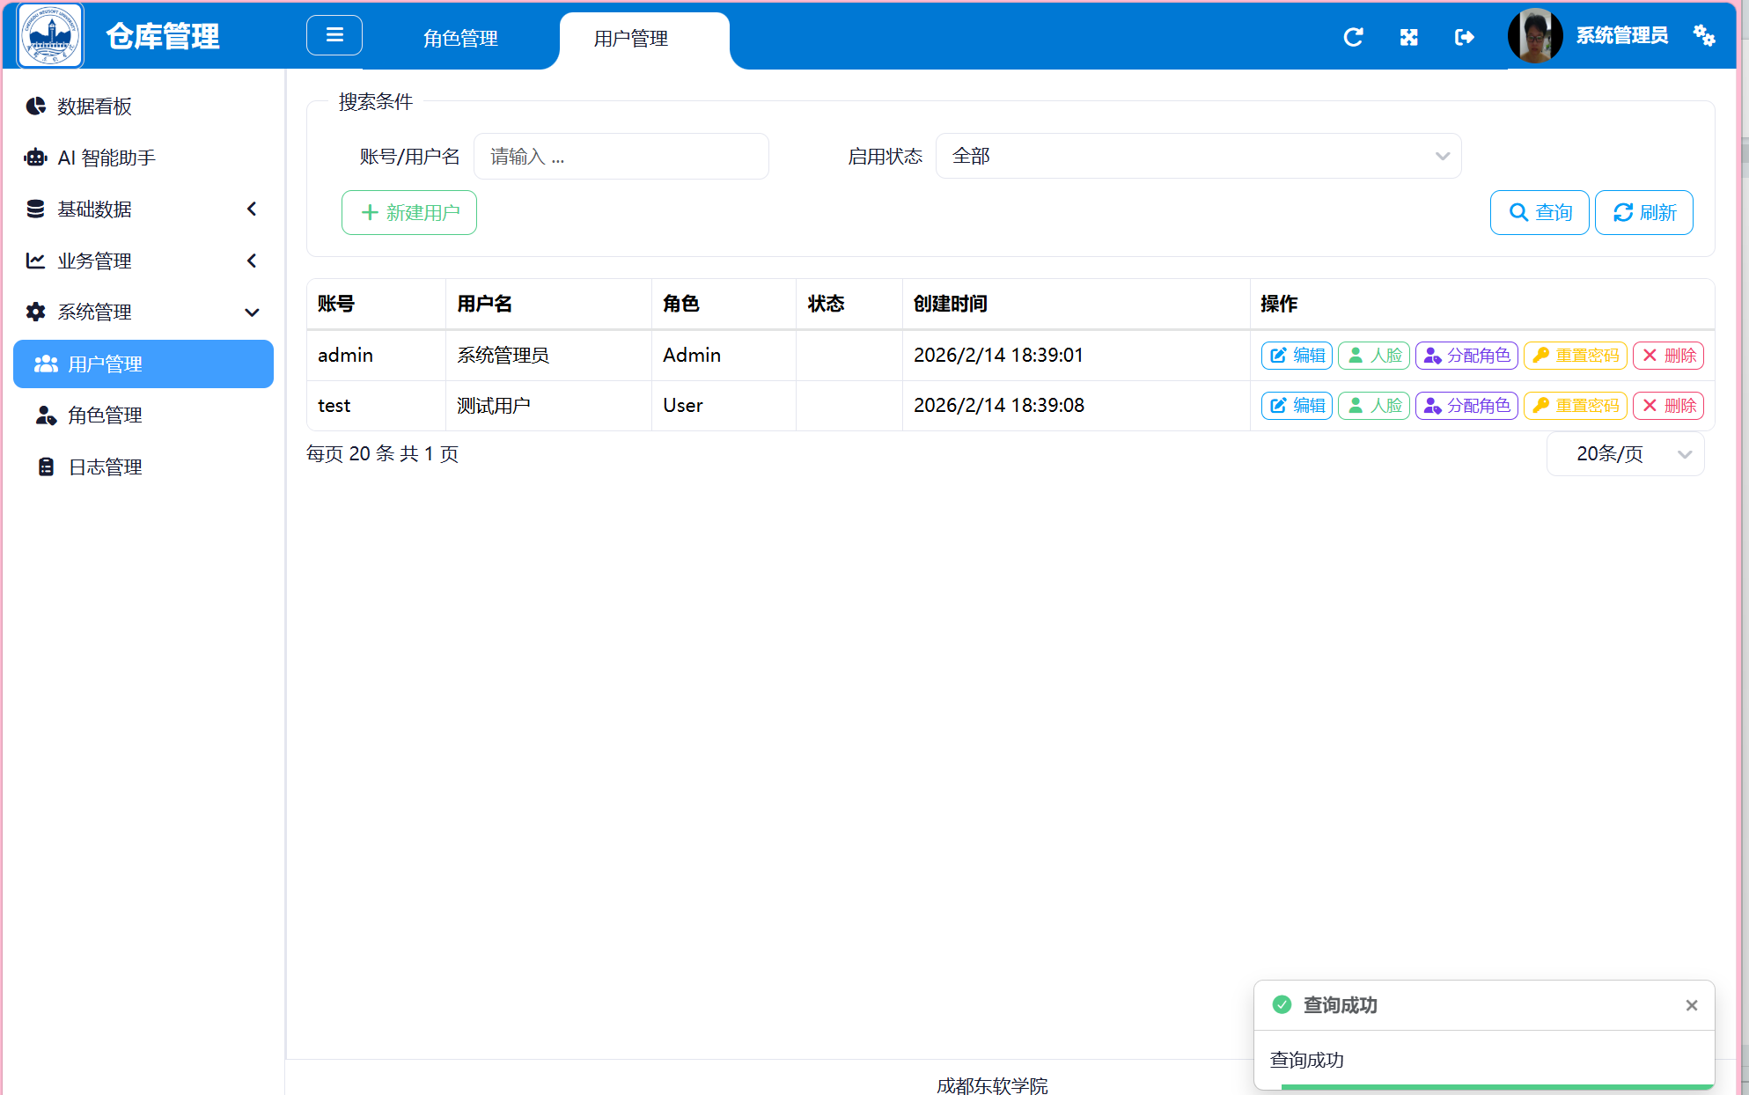
图 5.3 人员管理界面

5.3 入库管理模块实现
入库管理模块负责把新到货的物料登记进仓库。仓库管理员在界面中录入物料编号、名称和入库数量，系统校验数据后在数据库事务中写入一条入库记录，并把物料库存数量相应增加。为防范并发超卖，入库过程采用UPDLOCK行级锁加事务保证数据一致性，入库流水统一记为正数，操作人员和时间一并记录，便于后续追溯。入库核心代码如代码5.3所示，入库界面如图5.4所示。
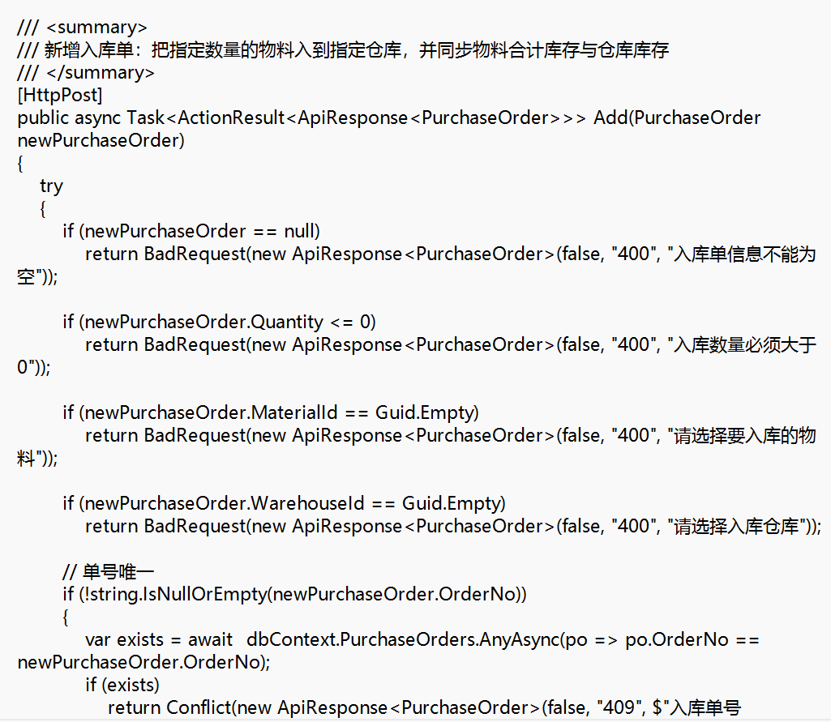
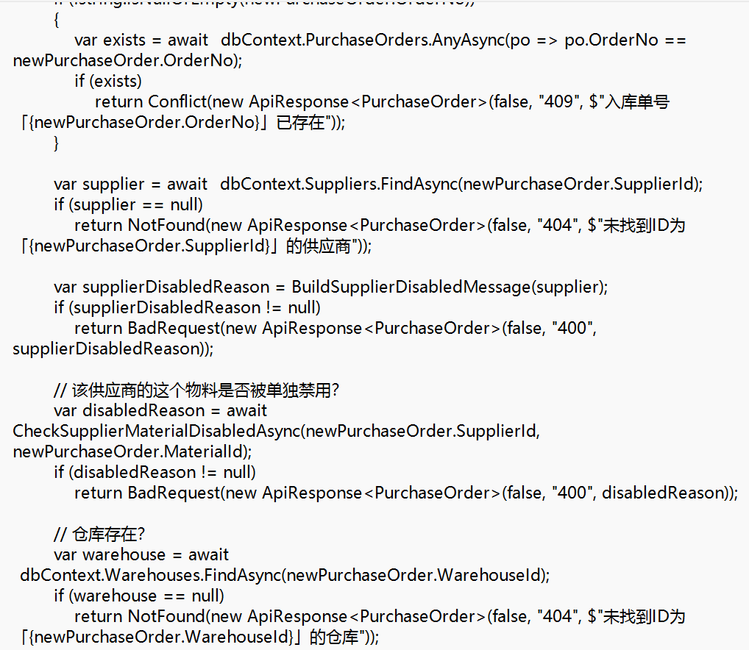
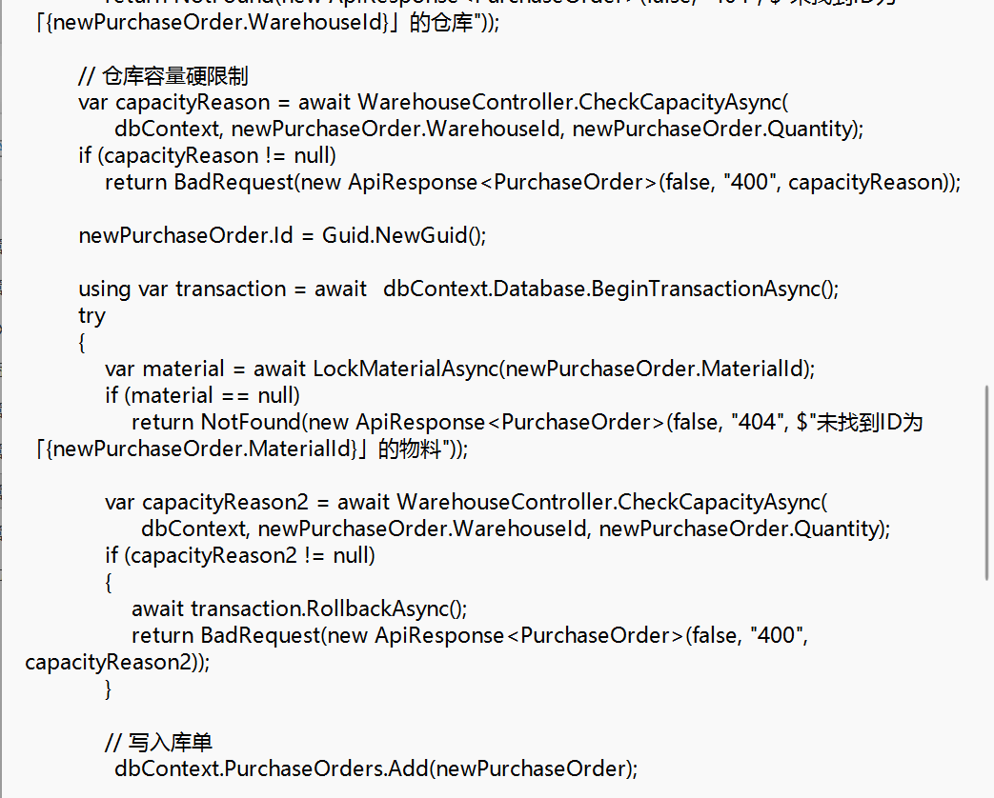
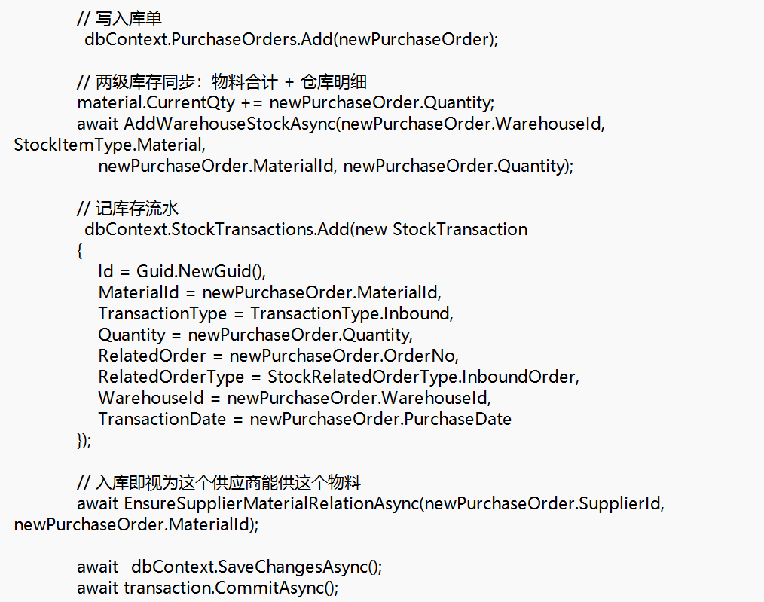
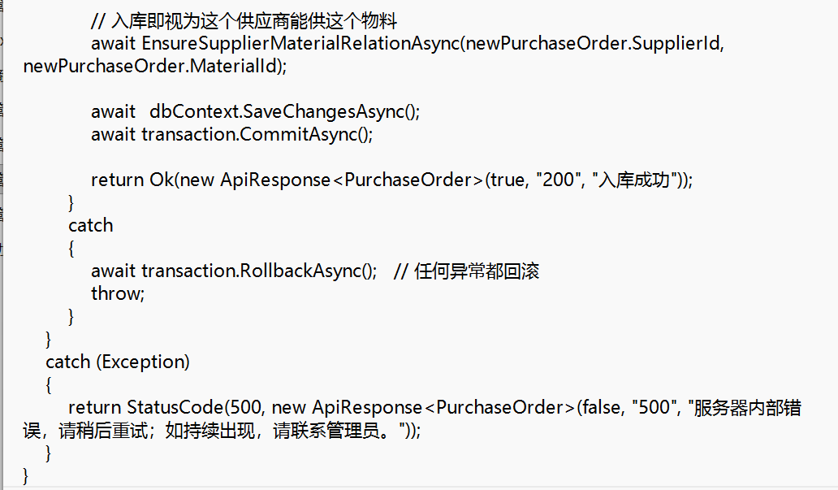
代码 5.3 入库管理核心代码

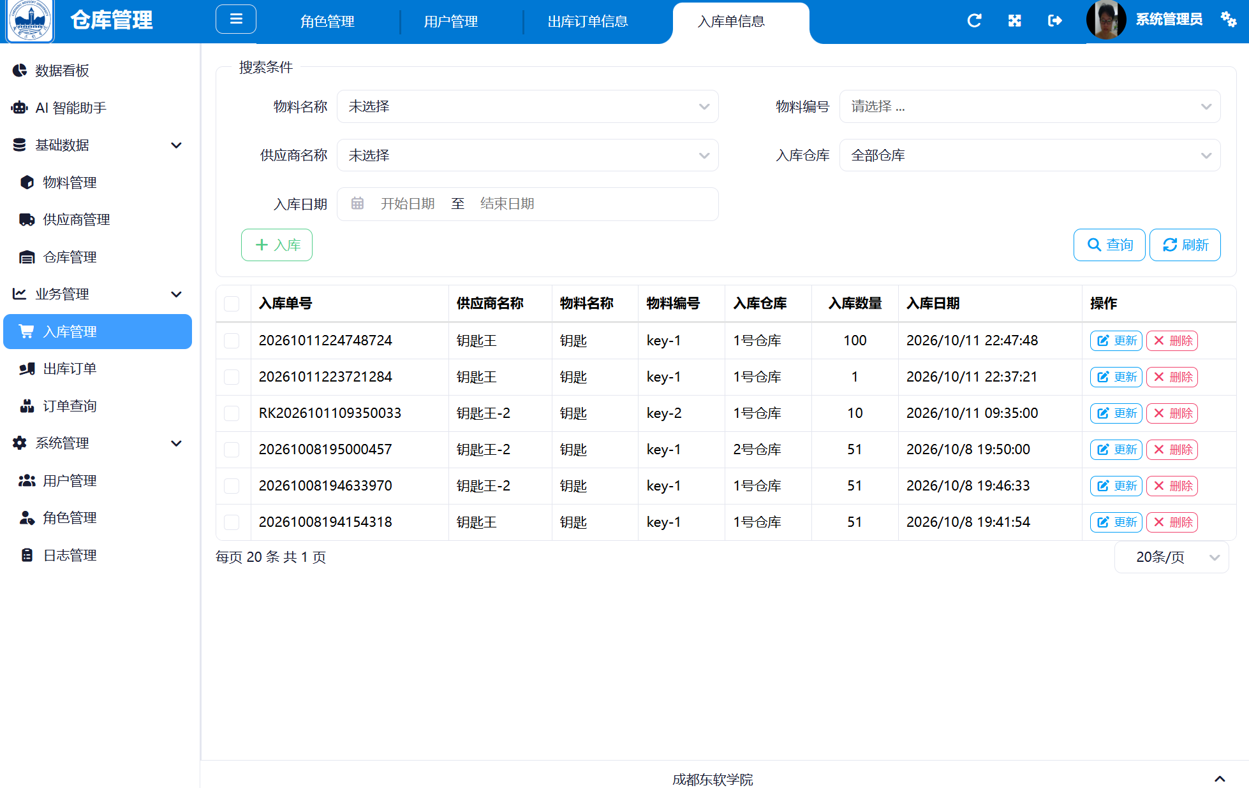

图 5.4 商品入库界面

5.4 出库管理模块实现
出库管理模块负责物料离开仓库。仓库管理员录入物料编号和出库数量，系统先检查库存是否充足，充足则在事务中写入出库记录并将库存相应减少，出库流水统一记为负数；库存不足时给出友好提示，避免超卖。出库过程同样采用行级锁和事务保证并发安全，每次出库都会回补流水记录。出库核心代码如代码5.4所示，出库界面如图5.5 所示。
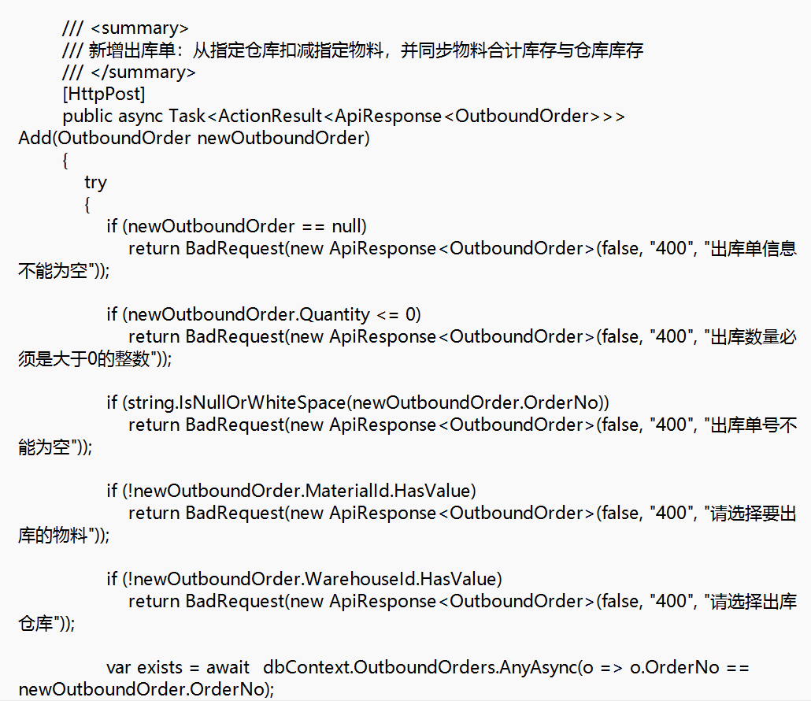
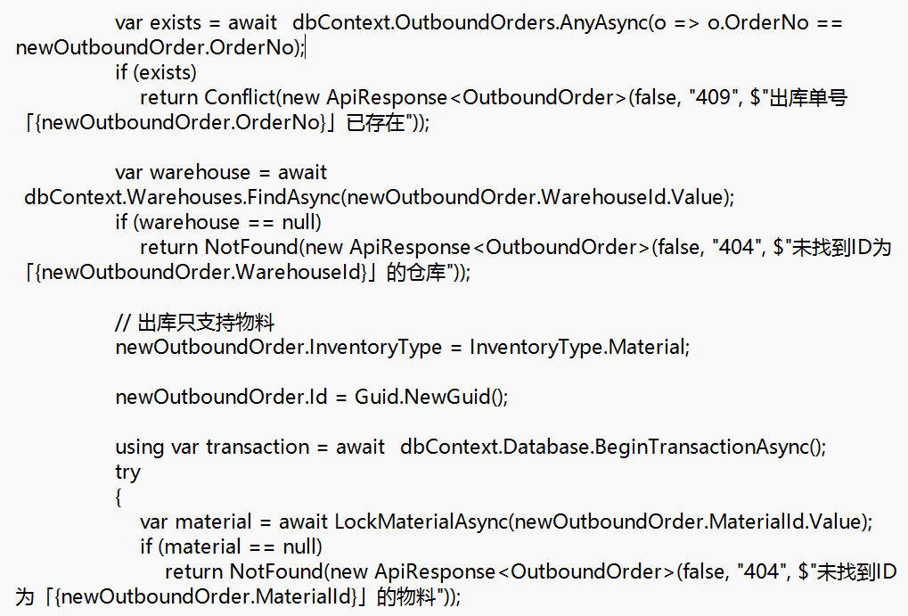
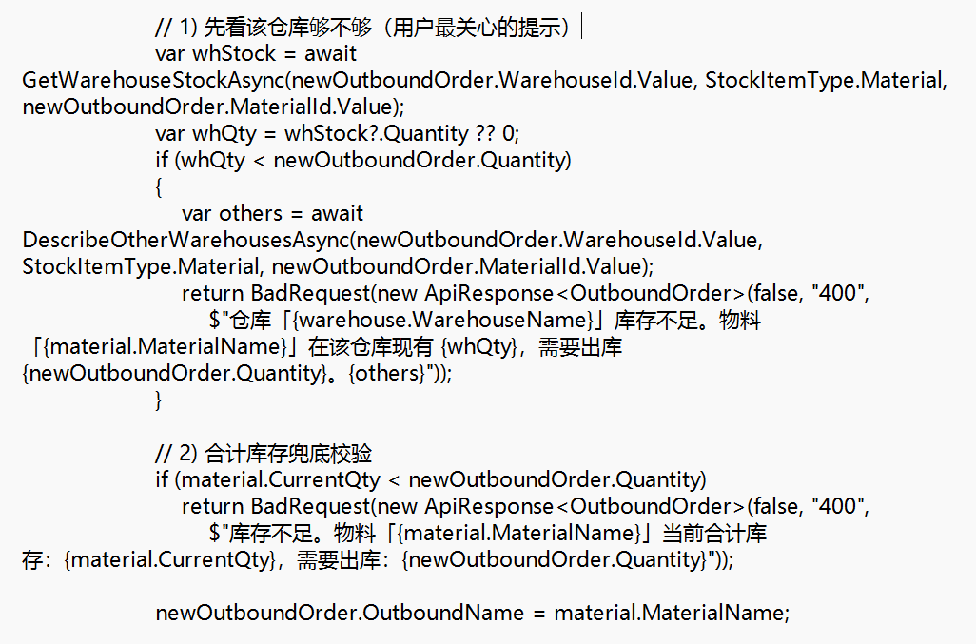
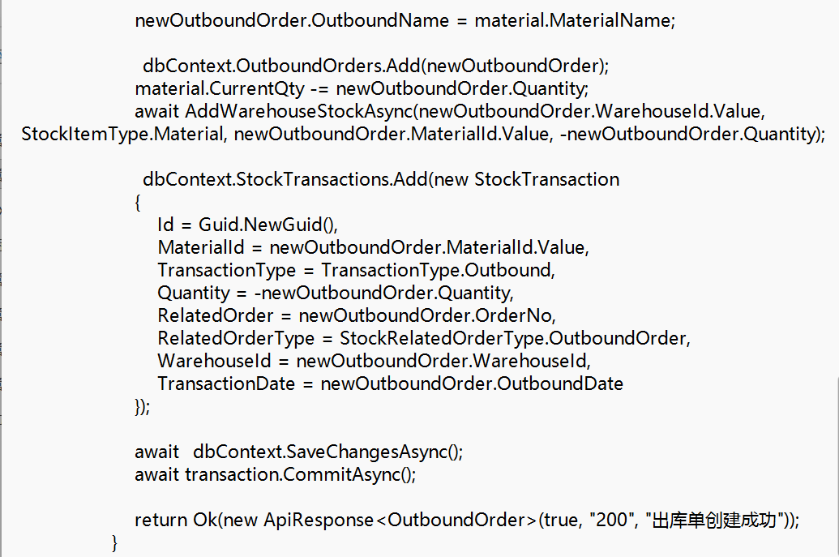
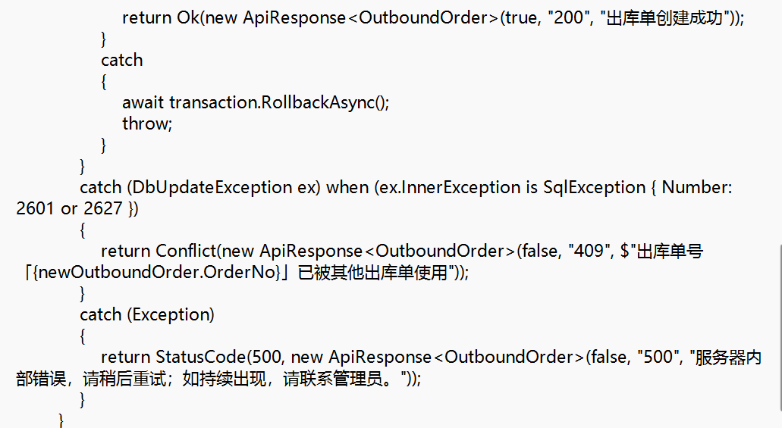
代码 5.4 出库管理核心代码
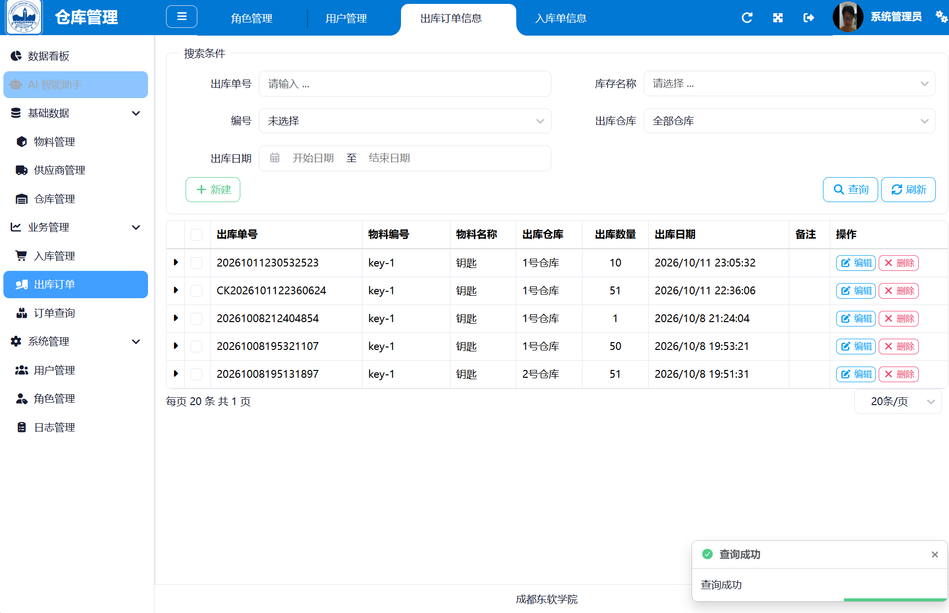
图 5.5 商品出库界面

5.5 物料管理模块实现
物料管理模块用于仓库管理员和管理员对仓库内的物料进行管理。用户可以查询所有物料信息，系统显示物料编号、名称、库存数量和所在仓库等详细信息。该界面支持添加、禁用、修改物料信息，方便用户根据库存变化灵活调整物料数据。物料管理核心代码如代码5.5所示，物料管理界面如图5.6所示。
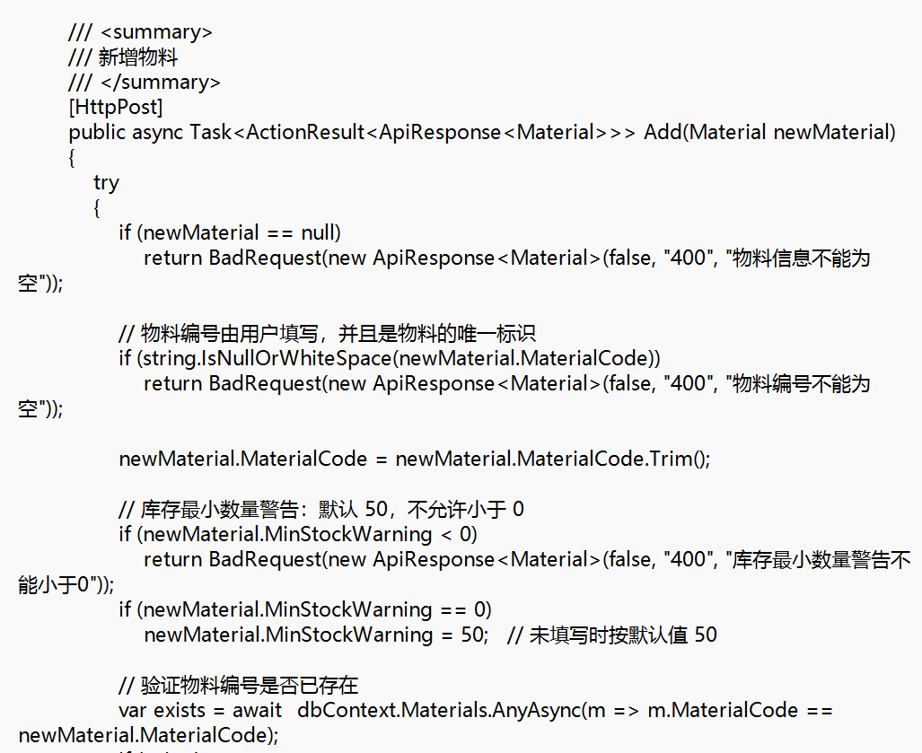
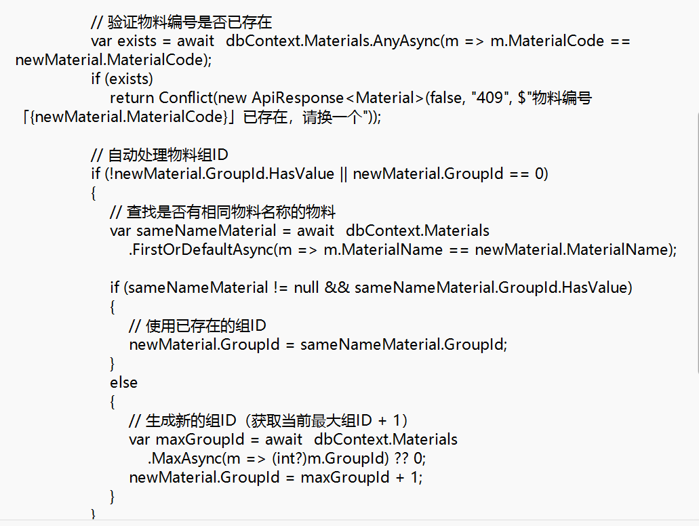
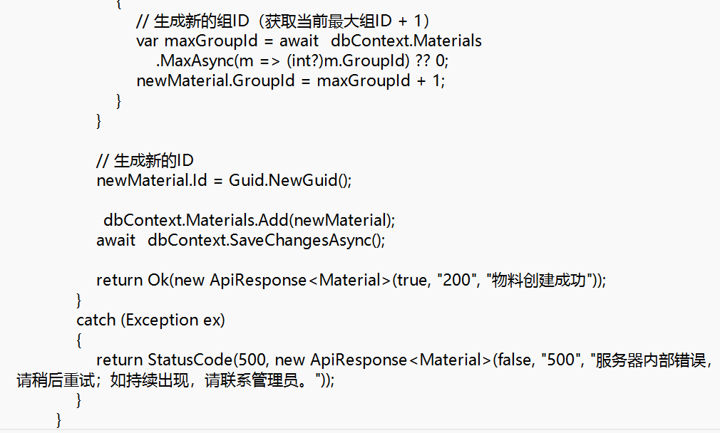
代码 5.5 物料管理核心代码
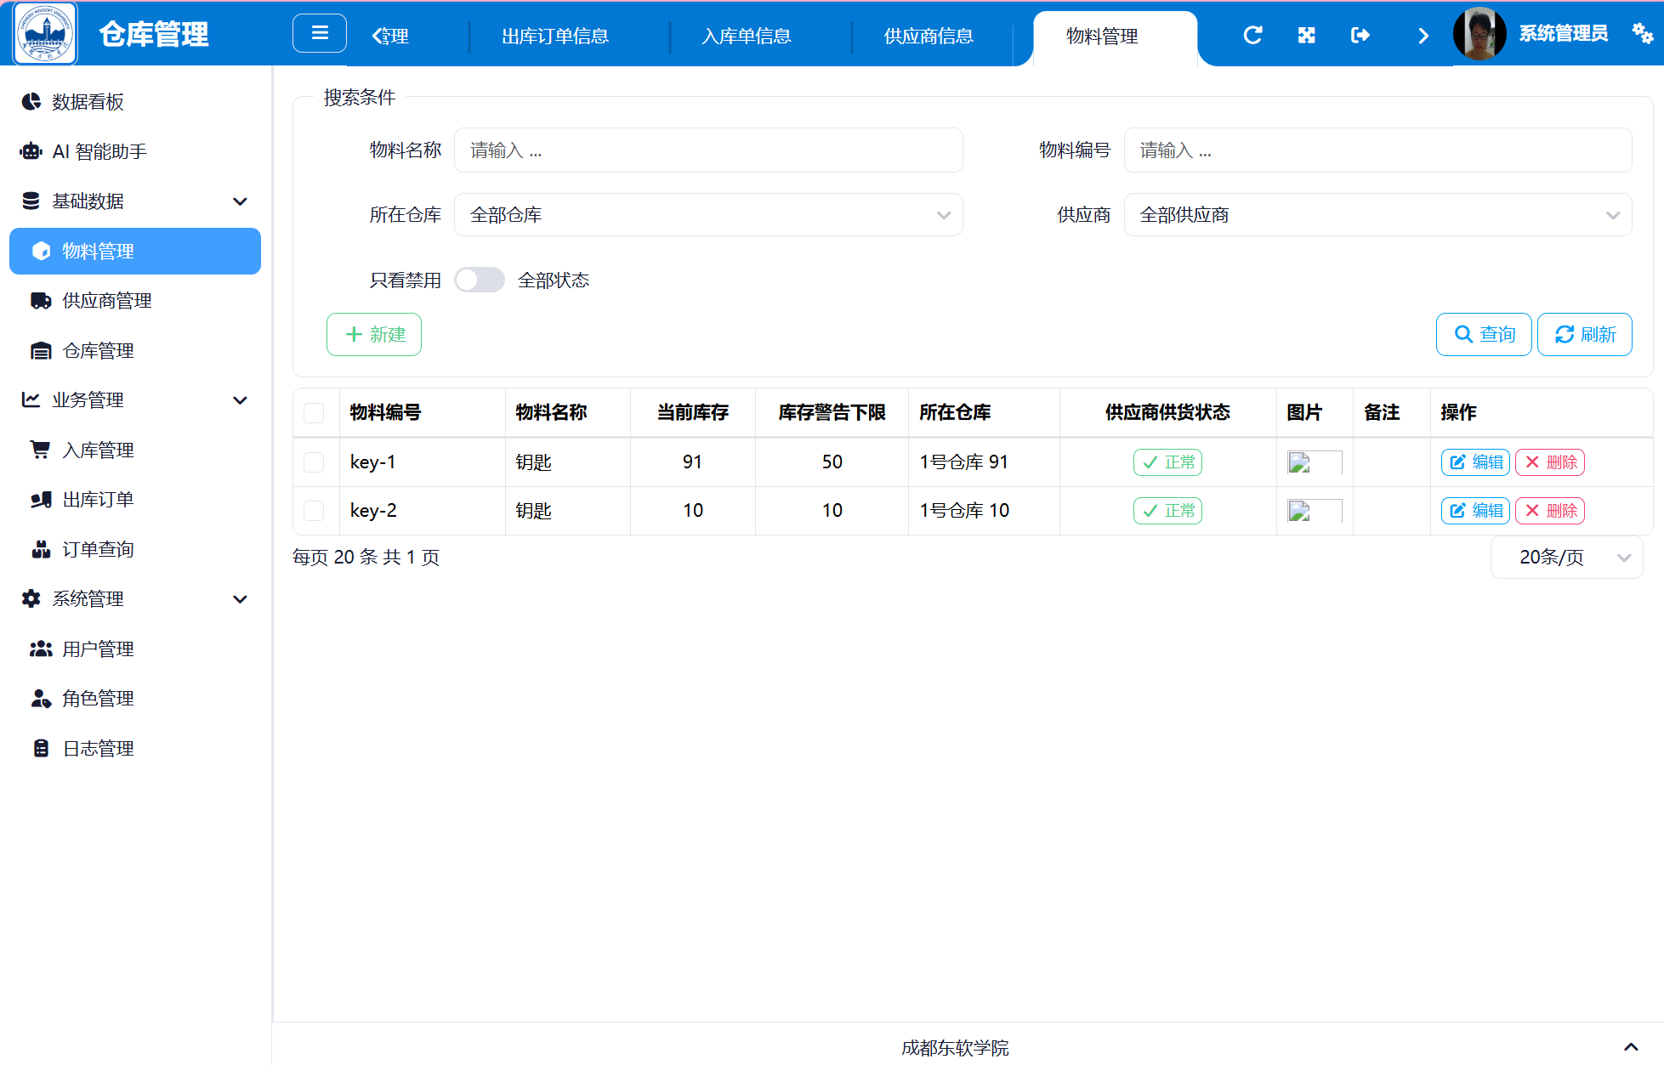
图 5.6 物料管理界面

5.6 仓库管理模块实现
仓库管理模块用于查看和管理仓库信息。在该界面用户可以查询所有仓库的信息，包括仓库编号、名称、地址和容量；还可以执行仓库信息的添加、禁用和修改操作，保持仓库数据的实时更新和准确。仓库管理核心代码如代码5.6所示，仓库管理界面如图 5.7所示。
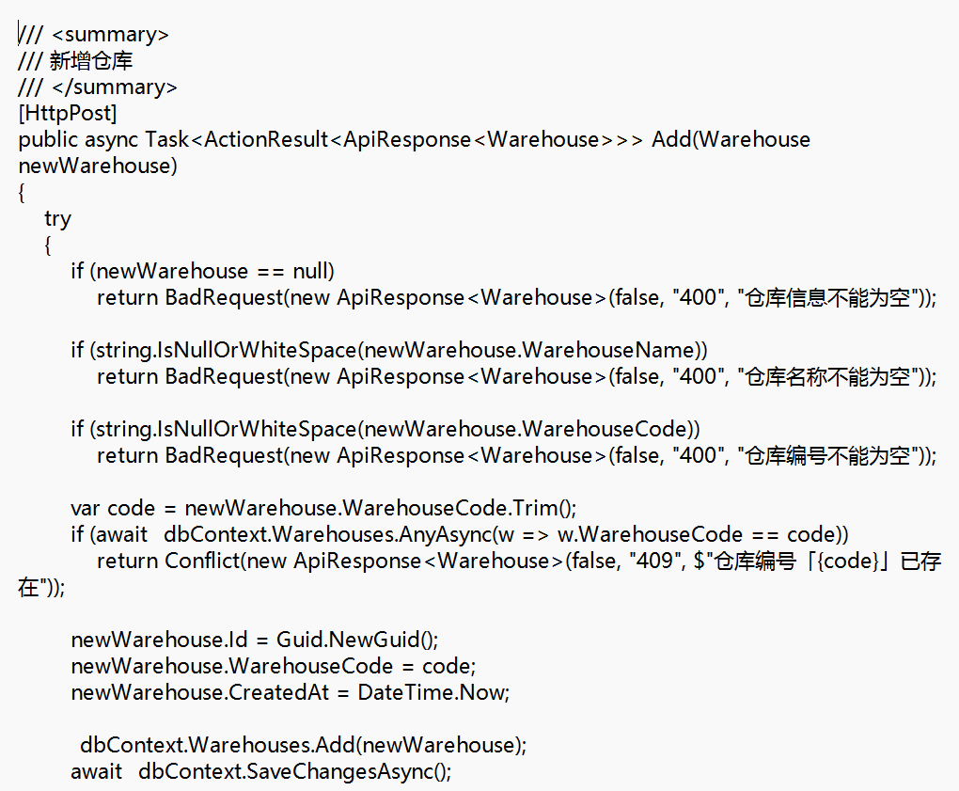
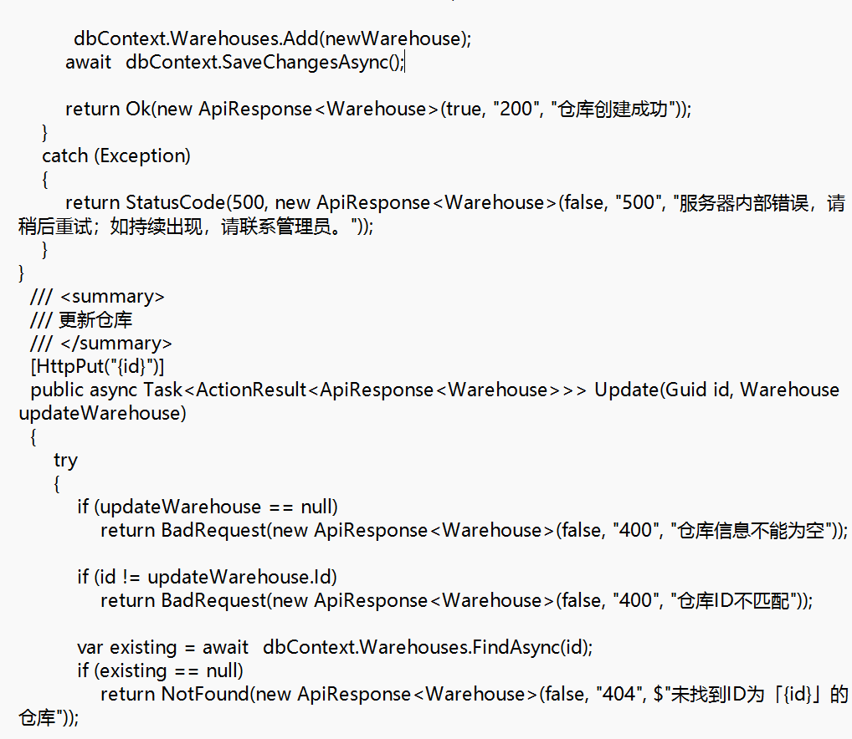
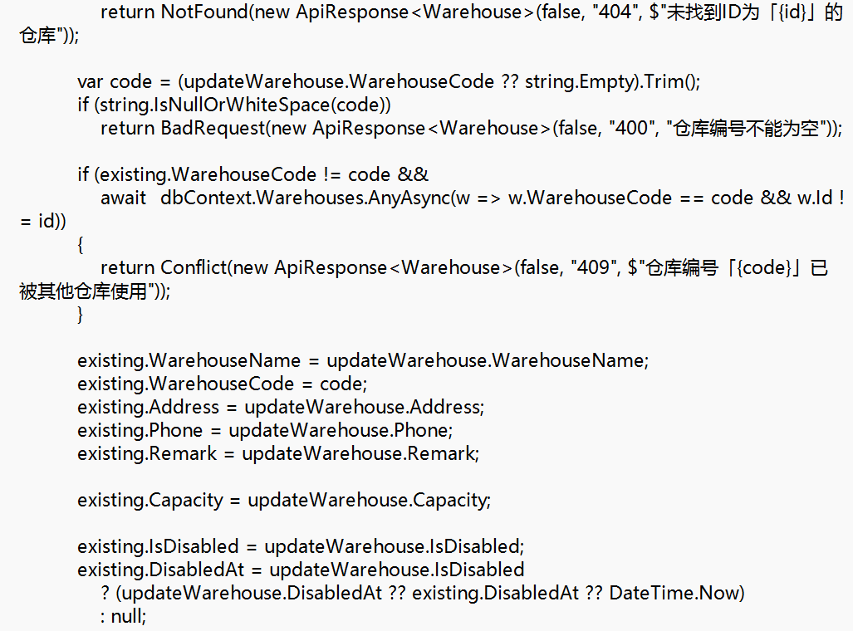
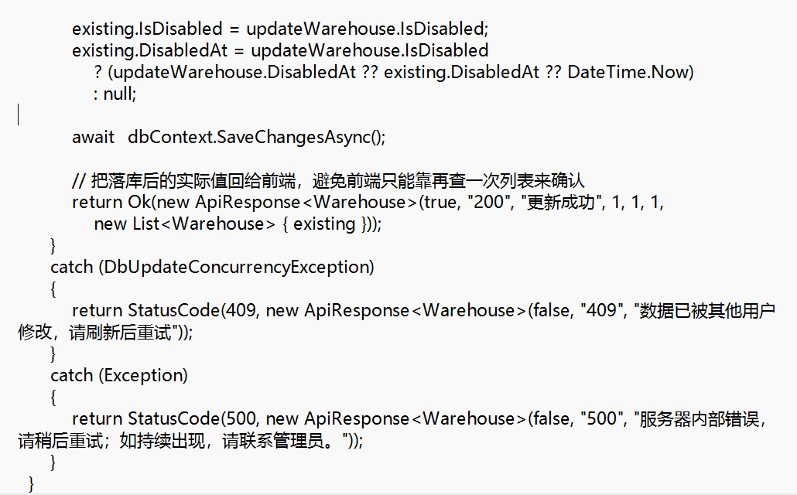
代码 5.6 仓库管理核心代码
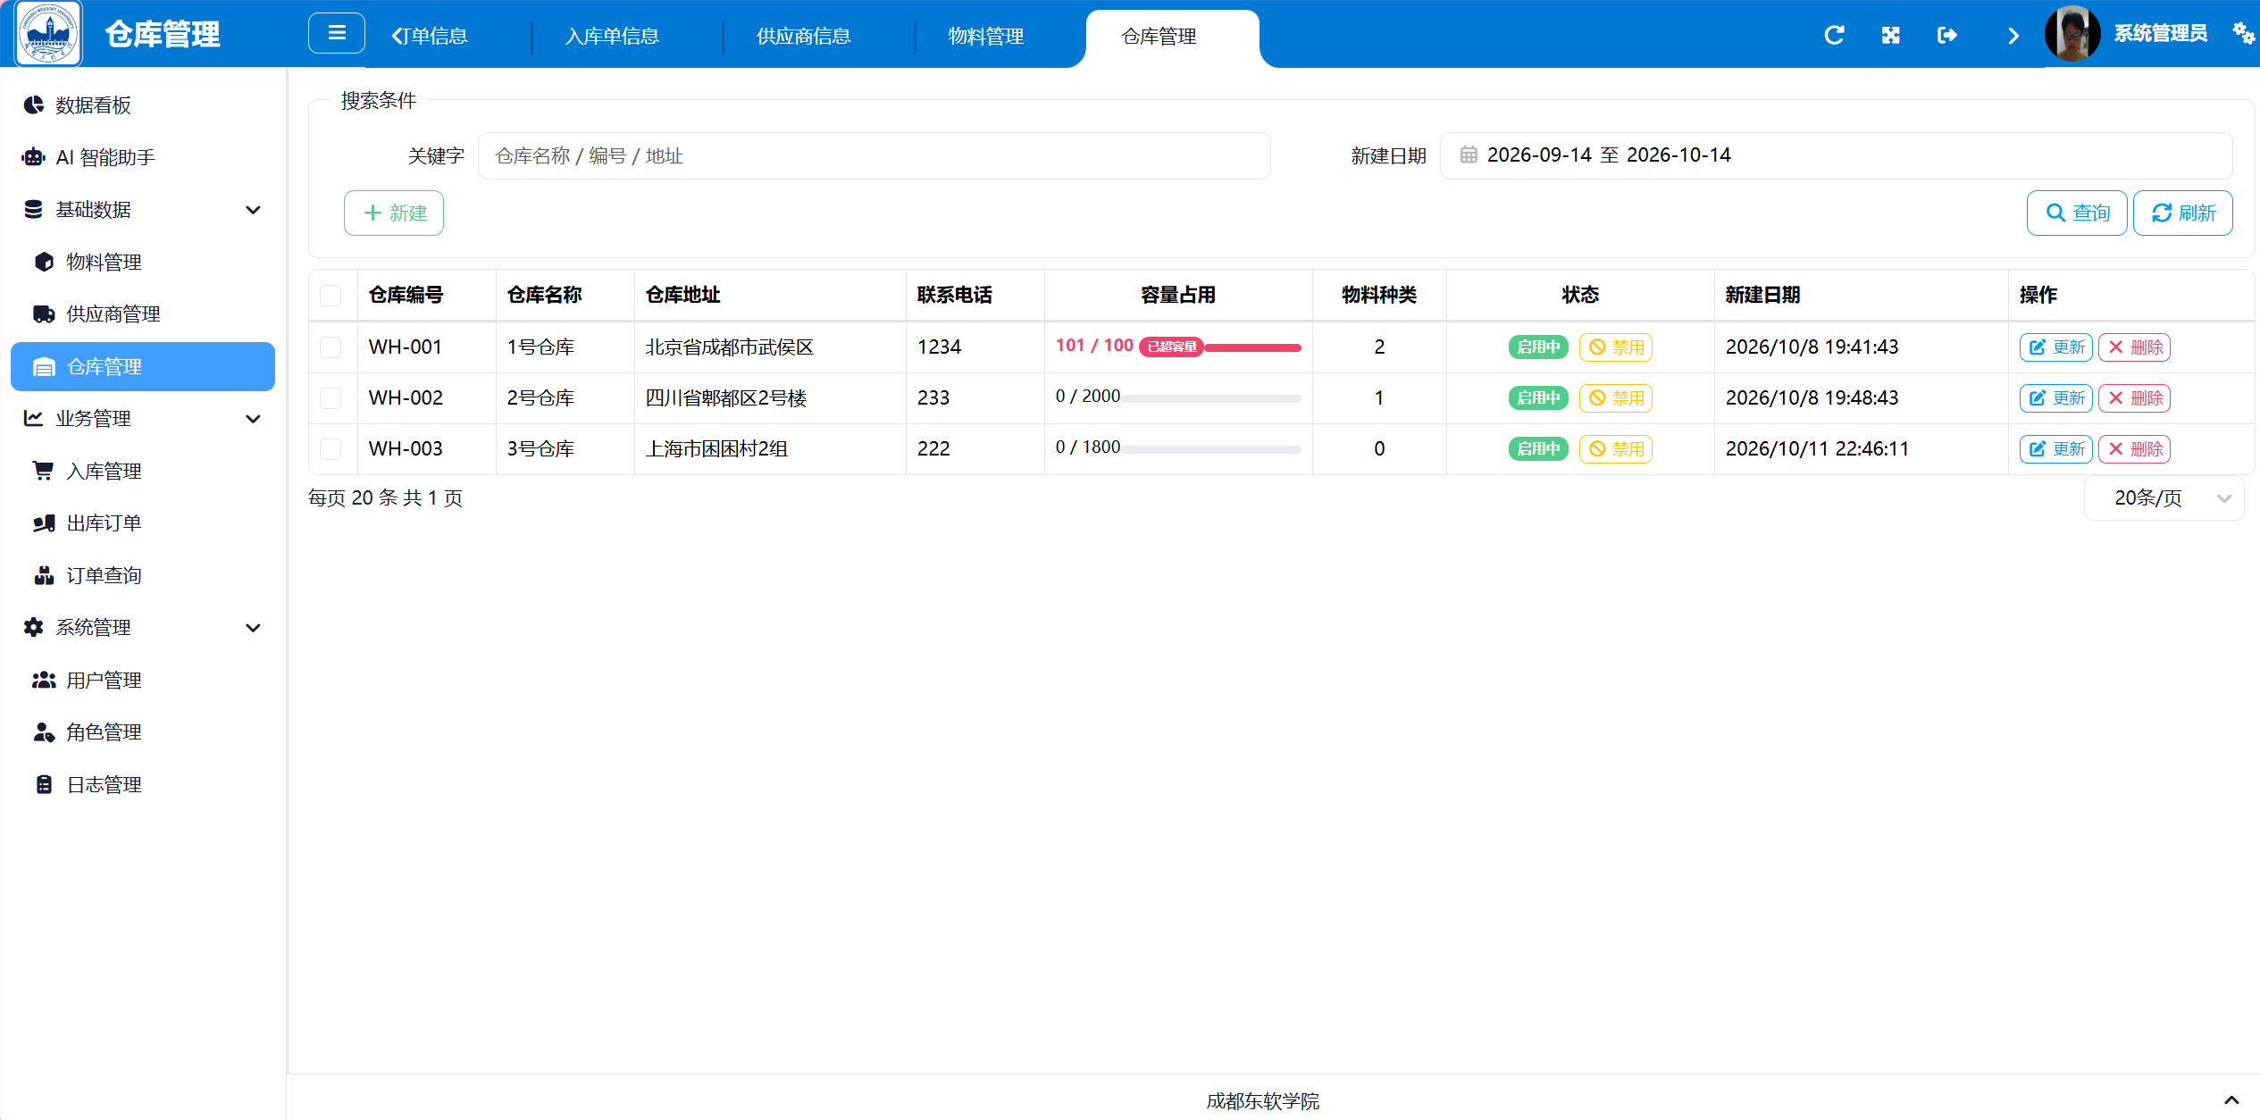
图 5.7 仓库管理界面

5.7 供应商管理模块实现
供应商管理模块是仓库管理系统中的一个重要功能模块。通过该模块用户能够方便地查看、管理供应商信息，包括供应商的编号、名称、联系人、电话和地址等；系统还提供供应商信息的添加、禁用和修改功能，确保供应商信息的准确性和及时更新。供应商管理核心代码如代码5.7所示，供应商管理界面如图5.8所示。

代码 5.7 供应商管理核心代码
（此处粘贴代码）
图 5.8 供应商管理界面
（此处插入截图）

5.8 日志管理模块实现
日志管理模块用来记录用户的操作日志。通过此模块管理员可以查询系统中的所有用户操作记录，包括操作人员、操作内容和操作时间，以便对系统操作进行审计、跟踪和追溯。日志管理核心代码如代码5.8所示，日志管理界面如图5.9所示。
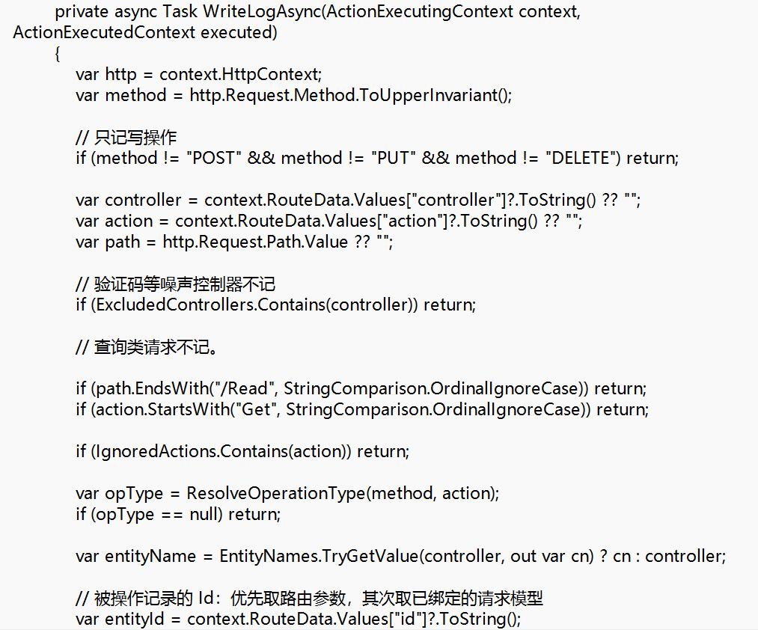
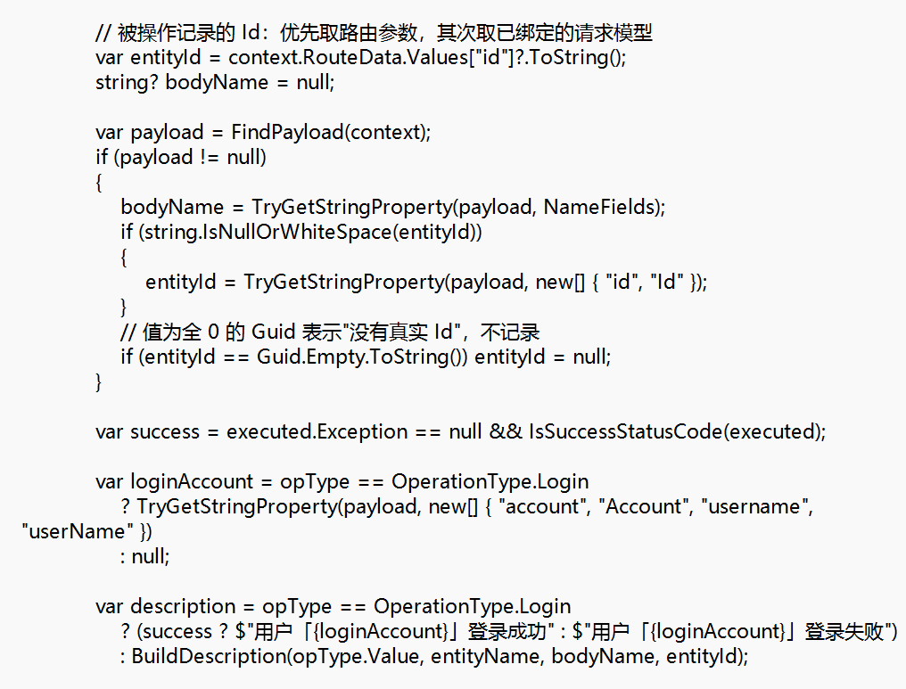
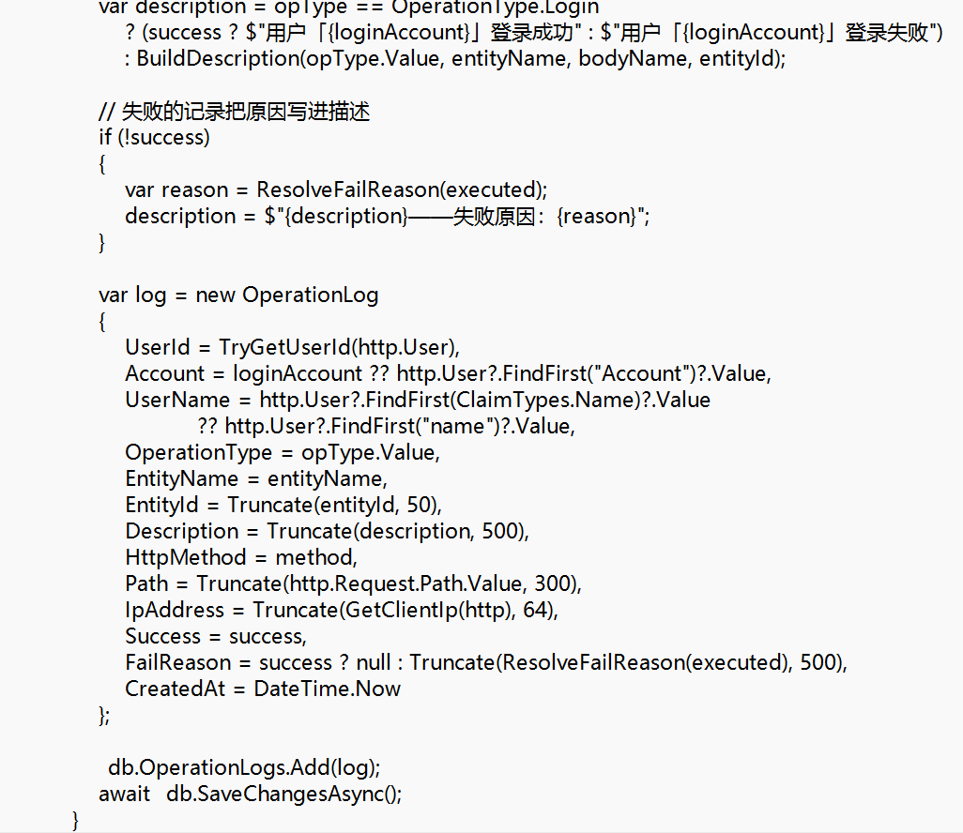
代码 5.8 日志管理核心代码
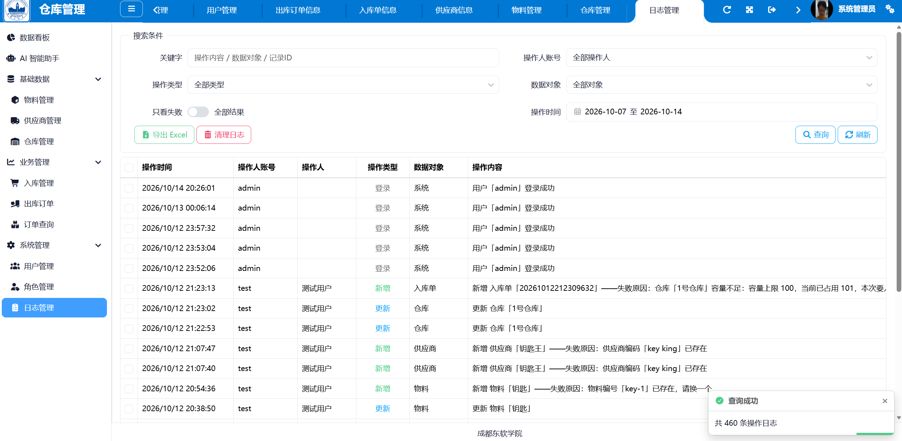
图 5.9 日志管理界面

5.9 AI 智能助手模块实现
AI 智能助手模块是系统的智能化功能。它采用OpenAI兼容协议接入大语言模型，通过Function Calling机制调用系统内部工具完成实际操作。用户用自然语言即可查询库存数据、办理出入库业务，系统还能生成报表并对库存积压、临期物料等自动预警。对话过程中，模型根据用户意图决定调用哪些工具，拿到结果后继续推理，形成"理解—调用—反馈"的工具循环。AI智能助手核心代码如代码5.9所示，界面如图5.10所示。
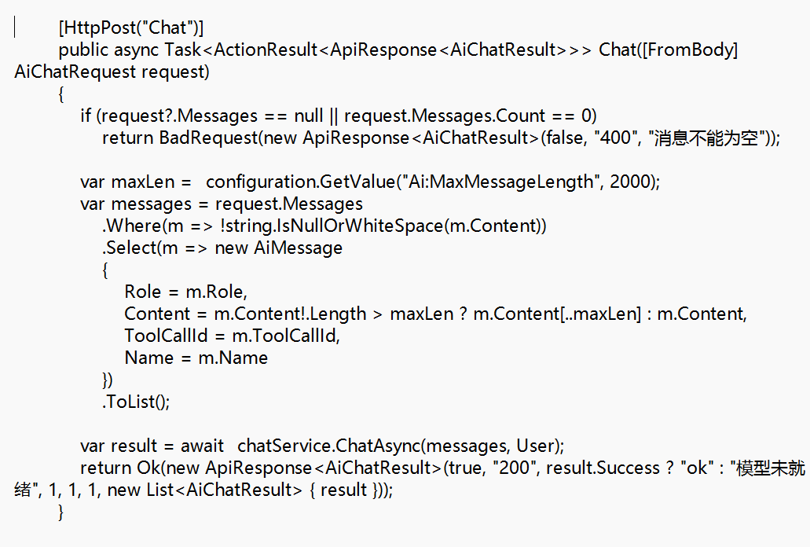
代码 5.9 AI 智能助手核心代码
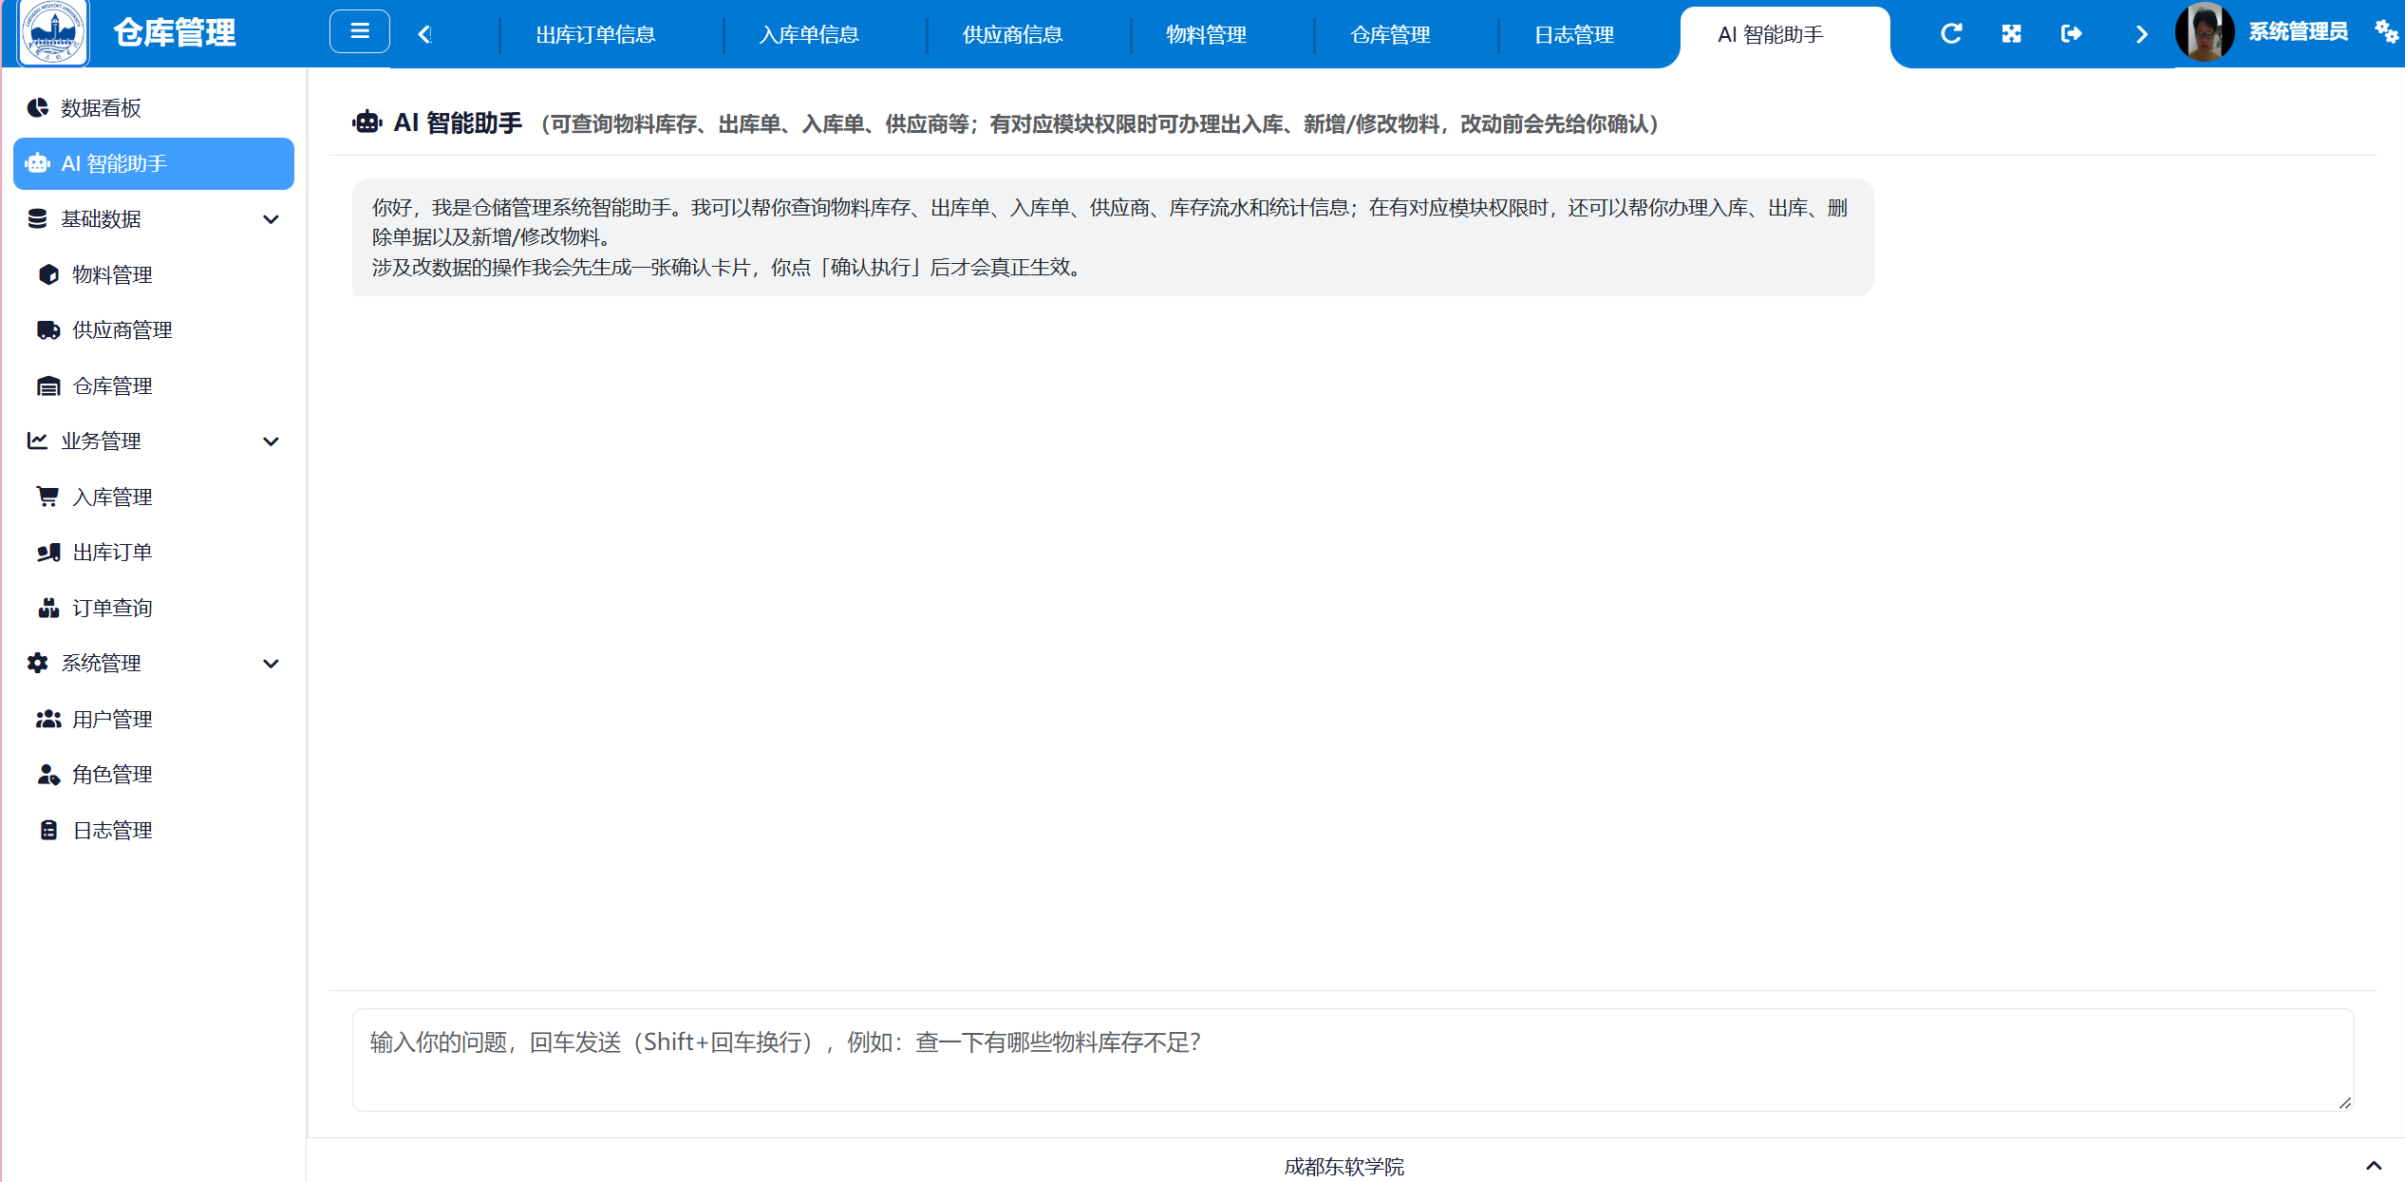
图 5.10 AI 智能助手界面

5.10 本章小结
本章介绍了仓库管理系统各核心功能模块的实现，包括用户登录、人员管理、入库管理、出库管理、物料管理、仓库管理、供应商管理、日志管理和AI智能助手等模块。登录模块提供了安全的身份验证功能；人员管理模块允许管理员管理普通用户信息和权限；入库、出库模块实现了物料的入库和出库操作，是系统的核心；物料、仓库、供应商管理模块实现了对相应信息的查询、添加、禁用和修改；日志管理模块记录了用户的操作历史；AI智能助手则为系统赋予了智能化的交互能力。通过这些功能模块的实现，系统能够高效地管理仓库、人员及操作记录，确保数据的准确性与操作的安全性。

第6章 系统测试

6.1 系统测试
系统测试是软件开发过程中非常重要的一部分，目的是检验系统能否按照需求规范进行工作，各项功能能否正常运行，能否满足用户的需求。针对本系统，进行了功能测试、性能测试、压力测试和兼容性测试等多方面的测试，以确保系统在不同环境下的稳定和可靠。

6.2 模块测试

6.2.1 用户登录功能测试
用户登录功能关系到系统的安全性和用户的操作权限。测试内容包括不同用户角色的登录验证、正确用户名密码输入、错误用户名或密码输入时系统的反馈，以及人脸识别登录等。具体测试方法如表6.1所示。
表 6.1 用户登录测试表
测试编号 | 测试项 | 测试输入 | 预期结果 | 测试是否成功
01 | 正确用户名密码登录 | 用户名 admin，密码 123456 | 登录成功，进入系统主界面 | 成功
02 | 错误用户名登录 | 用户名 wronguser，密码 123456 | 提示"用户名不存在"，无法登录 | 成功
03 | 错误密码登录 | 用户名 admin，密码 wrongpass | 提示"密码错误"，无法登录 | 成功
04 | 用户名为空 | 用户名空，密码 123456 | 提示"用户名不能为空"，无法登录 | 成功
05 | 密码为空 | 用户名 admin，密码空 | 提示"密码不能为空"，无法登录 | 成功
06 | 连续失败锁定 | 连续 5 次输入错误密码 | 系统锁定账号 15 分钟 | 成功
07 | 系统管理员角色登录 | 用户名 admin，密码 123456 | 进入管理员界面，拥有全部权限 | 成功
08 | 仓库管理员角色登录 | 用户名 user01，密码 123456 | 进入仓库管理员界面，权限受限 | 成功
09 | 人脸识别登录 | 采集已录入用户的人脸 | 识别通过，登录成功 | 成功

6.2.2 人员管理功能测试
人员管理功能用来管理系统中的用户信息，特别是仓库管理员的权限。系统管理员可以通过该功能对仓库管理员账户进行添加、禁用或修改等操作，并分配角色权限。具体测试方案如表6.2所示。
表 6.2 人员管理功能测试表
测试编号 | 测试项 | 测试输入 | 预期结果 | 测试是否成功
01 | 添加仓库管理员 | 用户名 newuser，密码 123456，角色仓库管理员 | 成功添加，新仓库管理员可登录系统 | 成功
02 | 禁用仓库管理员 | 用户名 newuser | 成功禁用，该账户无法再登录 | 成功
03 | 修改仓库管理员信息 | 用户名 newuser，新密码 654321 | 信息修改成功，新密码生效 | 成功
04 | 添加空信息 | 用户名空，密码空 | 提示"用户名和密码不能为空" | 成功
05 | 重复用户名添加 | 用户名 existinguser | 提示"用户名已存在"，添加失败 | 成功
06 | 修改角色权限 | 用户名 existinguser，角色改为仓库管理员 | 角色修改成功，权限相应调整 | 成功

6.2.3 出入库商品功能测试
出入库商品功能用于管理仓库中货物的进出，确保库存数量与实际情况一致。仓库管理员可通过该功能对货物进行入库、出库操作，更新库存信息，并记录每次操作的数据。因此需要确保出入库操作的准确性、及时性和安全性。具体测试如表6.3所示。
表 6.3 出入库商品功能测试表
测试编号 | 测试项 | 测试输入 | 预期结果 | 测试是否成功
01 | 商品入库 | 物料编号 A001，数量 100 | 入库成功，库存增加 100，流水记正数 | 成功
02 | 商品出库 | 物料编号 A001，数量 50 | 出库成功，库存减少 50，流水记负数 | 成功
03 | 库存不足出库 | 物料编号 A001，数量 200 | 提示"库存不足"，无法出库 | 成功
04 | 出入库记录查询 | 按时间范围查询 | 正确显示出入库流水记录 | 成功
05 | 出库日志记录 | 执行一次出库操作 | 系统记录操作日志（人员、时间、内容） | 成功

6.3 其他测试
性能测试方面，对本系统各模块的响应速度进行测试，具体测试如表6.4所示。
表 6.4性能测试表
测试编号 | 测试项 | 预期结果 | 测试是否成功
01 | 登录响应时间 | 响应时间小于 500ms | 成功
02 | 物料查询响应时间 | 响应时间小于 500ms | 成功
03 | 出入库操作响应时间 | 响应时间小于 1s | 成功
04 | 库存汇总查询（5 万条数据） | 响应时间小于 1s | 成功
压力测试方面，测试系统在多个用户同时操作时能否稳定运行，不出现明显卡顿，具体测试如表6.5所示。
表 6.5 压力测试表
测试编号 | 测试项 | 预期结果 | 测试是否成功
01 | 20 个用户同时登录 | 系统稳定运行，无明显卡顿 | 成功
02 | 20 个用户同时出入库操作 | 系统稳定运行，数据保持一致 | 成功
兼容性测试方面，由于系统采用 B/S 架构，测试系统在主流浏览器上能否正常运行，具体测试如表 6.6 所示。
表 6.6 兼容性测试表
测试编号 | 测试项 | 预期结果 | 测试是否成功
01 | Chrome 浏览器运行 | 系统正常运行 | 成功
02 | Edge 浏览器运行 | 系统正常运行 | 成功
03 | Firefox 浏览器运行 | 系统正常运行 | 成功

6.4 系统测试工作小结
本章系统测试验证了仓库管理系统的各项功能，包括用户登录、人员管理、商品出入库等关键模块。测试过程中，检查了系统的功能准确性、稳定性、安全性和性能，确保添加、修改、禁用和查询等操作能够正常执行，并验证了系统在不同浏览器下的兼容性。测试结果表明，系统能够稳定运行，满足预期的需求和用户的操作。

第7章 结论

7.1 系统开发工作总结
经过不断的测试与开发，一个完整的仓库库存管理系统被成功开发出来。本系统能够有效管理仓库、人员、供应商和物料等核心业务要素，采用模块化设计，各功能模块既独立运行又相互配合，便于后续功能扩展。系统已实现入库管理、出库管理、物料管理、仓库管理、供应商管理、权限控制和操作日志等核心功能，能够基本满足用户的日常管理需求。
在功能设计上，系统始终围绕仓库管理最基本的两个操作——入库和出库——展开。入库管理把新到货的物料登记进仓库、使库存相应增加，出库管理让物料离开仓库、使库存相应减少，入库流水记为正数、出库流水记为负数，配合事务和行级锁保证了并发场景下库存数据的准确一致。围绕这一核心，系统还提供了物料、仓库、供应商的信息维护功能，以及由系统管理员掌握的人员管理和日志管理权限。人脸识别登录和AI智能助手作为系统的特色，前者让身份认证更安全便捷，后者则让用户用自然语言就能完成查询和业务操作。
在技术实现方面，系统基于.NET技术栈开发，采用前后端分离的B/S架构。前端用Blazor Server结合BootstrapBlazor组件库搭建界面，交互响应流畅；后端用ASP.NET Core Web API提供RESTful接口，数据访问采用EF Core 7访问SQL Server数据库，数据存储安全可靠。身份认证统一采用JWT完成，密码用PBKDF2加盐哈希保存，人脸识别则借助OpenCvSharp和pHash实现。这一整套技术组合既保证了系统的性能，也兼顾了开发效率和可维护性。
开发过程中，对每个功能模块都进行了功能测试，并模拟不同使用场景进行针对性测试；同时进行了性能测试来评估响应速度、压力测试来验证并发稳定性、兼容性测试来检验不同浏览器下的运行表现。经过多次改进，系统稳定性和可靠性显著提升，基本达到了预期的设计目标。

7.2 后续工作的展望
目前仓库管理系统的主要功能已经开发完成并通过测试，但在实际使用过程中仍发现一些可以完善的地方。后面本系统主要会在几个方向持续优化。
性能优化方面，考虑到未来用户规模扩大和数据量增长，会重点改进数据库性能，进一步优化查询语句和索引设计，确保系统在大量用户同时操作和海量数据处理时依然保持流畅运行。
体验升级方面，把用户的实际使用反馈作为重要参考，不断优化操作界面和交互流程，让系统用起来更顺手、更符合使用习惯。
功能扩展方面，计划增加更多实用功能，比如库存智能预测、移动端操作等，让系统更智能、更方便。
此外，本系统的AI智能助手框架已经搭建完成，待接入大语言模型后即可投入使用。在此基础上，未来将着重研究AI智能预测功能，根据日常出入库数据的收集和分析，预测以后的物料需求，为管理者提供采购和库存建议，进一步提升仓库管理的智能化水平，让系统在降低人力成本、减少管理失误方面发挥更大的作用。

致 谢
当我在键盘上敲下最后一个句点，这段漫长而充实的求学时光，也终于要画上句号。回首来路，万千思绪涌上心头，最想说的，还是感谢。感谢学院所有授我以业的老师。你们在课堂上的精彩讲授，为我打下了坚实的专业基础；在论文开题、中期检查中提出的宝贵意见，让这篇论文得以不断完善。感谢同门的师兄师姐、师弟师妹，组会上的每一次讨论都让我受益匪浅。感谢我的室友和朋友们，那些一起熬夜、一起焦虑、又相互打气的日子，是这段时光里最温暖的注脚。
特别要感谢我的父母和家人。你们无条件的支持、理解与包容，是我最坚实的后盾。在我迷茫时，你们耐心倾听；在我受挫时，你们温柔鼓励。正是因为有你们在身后，我才能心无旁骛地完成学业。这份恩情，无以为报，唯有继续努力，成为你们的骄傲。
最后，感谢在百忙之中参与论文评审和答辩的各位专家、教授。由于本人水平有限，论文中难免存在疏漏与不足，恳请各位老师批评指正。
这段旅程的结束，也是下一段旅程的开始。我将带着所有的感恩与收获，继续前行。
谢谢所有温暖过我的人

成都东软学院
毕业设计（论文）原创承诺书
1、本人承诺：所提交的毕业设计（论文）是认真学习理解学校的《毕业设计（论文）工作规范》后，在教师的指导下，独立地完成了任务书中规定的内容，不弄虚作假，不抄袭别人的工作内容。
2、本人在毕业设计（论文）中引用他人的观点和研究成果，均在文中加以注释或以参考文献形式列出，对本文的研究工作做出重要贡献的个人和集体均已在文中注明。
3、在毕业设计（论文）中对侵犯任何方面知识产权的行为，由本人承担相应的法律责任。
4、本人完全了解学校关于保存、使用毕业设计（论文）的规定，即：按照学校要求提交论文和相关材料的印刷本和电子版本；同意学校保留毕业设计（论文）的复印件和电子版本，允许被查阅和借阅；学校可以采用影印、缩印或其他复制手段保存毕业设计（论文），可以公布其中的全部或部分内容。
5、本人完全了解《毕业（设计）论文工作规范》关于“学生毕业设计（论文）出现购买、他人代写、或者抄袭、剽窃等作假情形的，取消其学位申请资格；已经获得学位的，依法撤销其学位。取消学位申请资格或者撤销学位者，从处理决定之日起3年内，学校不再接受学生学位申请”的规定内容。
6、本人完全了解《学生手册》中关于在“毕业设计（论文）等环节中被认定抄袭他人成果者”不授予学士学位，并且“毕业学年因违纪受处分影响学位的学生不授予学士学位，并且无学士学位申请资格”的规定内容。
以上承诺的法律结果、不能正常毕业及其他不可预见的后果由学生本人承担！
学生本人签字： 年 月 日

